ПОЛТАВСЬКИЙ ІНСТИТУТ ЕКОНОМІКИ І ПРАВА ВІДКРИТОГО МІЖНАРОДНОГО УНІВЕРСИТЕТУ РОЗВИТКУ
ЛЮДИНИ «УКРАЇНА»
Кафедра соціальної роботи і спеціальної освіти

ДОПУСКАЄТЬСЯ ДО ЗАХИСТУ
_____________ завідувач кафедри
___ __________________ 20___ р.

КВІЛІФІКАЦІЙНА РОБОТА
« Діагностика та корекція дисграфії у молодших
школярів»
Освітній рівень магістр

Виконав:
здобувач вищої освіти
спеціальності 016 «Спеціальна освіта»
Георгієвська Вероніка Вікторівна
Керівник: Беседа Н.А., к.е.н., доцент

Полтава – 2024

Полтавський інститут економіки і права
ЗВО «Відкритий міжнародний університет розвитку людини «Україна»

Кафедра соціальної роботи та спеціальної освіти
Освітній рівень магістр
Галузь знань 01 «Освіта/Педагогіка»

Спеціальність 016 «Спеціальна освіта»

«ЗАТВЕРДЖУЮ»
В.о. завідувачки кафедри _____________
к.політ.н., доцент Н.С. Мякушко
«_____»________________ 20___ р.

ЗАВДАННЯ

НА КВАЛІФІКАЦІЙНУ РОБОТУ ЗДОБУВАЧА ВИЩОЇ ОСВІТИ
Георгієвська Вероніка Вікторівна
1. Тема роботи « Діагностика та корекція дисграфії у молодших
школярів».
Керівник роботи: Беседа Н.А., к.е.н., доцент
затверджені наказом вищого навчального закладу від ___ 20___ року
№ ____
затверджені наказом вищого навчального закладу від “___”_______20__ року №___
2. Строк подання студентом роботи ____________________ р.

3. Вихідні дані до роботи аналіз літературних джерел у розрізі досліджуваної теми; вихідні дані констатувального експерименту.

4. Зміст розрахунково-пояснювальної записки (перелік питань, які потрібно розробити):

1. Проаналізуйте загальну та спеціальну літературу з обраного питання дослідження.
2. Вивчити моторику письма дітей молодшого шкільного віку.
3. Вивчити ефективність експериментальних методів корекції дисграфії в учнів початкової школи.
- Перелік графічного матеріалу: 5 таблиць та 3 рисунка, що охоплюють 10 сторінок основного тексту.

6. Консультанти розділів роботи
Розділ | Прізвище, ініціали та посада  консультанта | Підпис, дата
Розділ | Прізвище, ініціали та посада  консультанта | завдання видав | завдання  прийняв
1-4 | Беседа Н.А., к.е.н., доцент

7. Дата видачі завдання

КАЛЕНДАРНИЙ ПЛАН

№  з/п | Назва етапів дипломного  проекту (роботи) | Строк виконання етапів  роботи | Примітка
1. | Затвердження теми | вересень 2022 | виконано
2. | Складання плану дипломного дослідження, зміст роботи | жовтень 2022 | виконано
3. | Обґрунтування актуальності теми, опис категоріального апарату дослідження та методів дослідження (вступ) | листопад 2022 | виконано
4. | Написання 1 розділу, висновки до першого розділу | грудень 2022  січень 2023 | виконано
5. | Написання 2 розділу | березень 2023 | виконано
6. | Проведення формувального експерименту, написання 3 розділу | травень-червень 2023 | виконано
7. | Висновки до 3 розділу | вересень – жовтень 2023 | виконано
8. | Обговорення результатів дослідження (розділ 4), написання висновків | листопад 2023 | виконано
9. | Магістерська практика, нормоконтроль | листопад-грудень 2023 | виконано
10. | Передзахист, підготовка електронної презентації | січень 2024 | виконано
11. | Захист дипломної роботи | лютий 2024 | виконано

Здобувач___________________
Керівник роботи____________

ЗМІСТ
Вступ | …………………………………………………………………….. | 6
РОЗДІЛ 1 | НАУКОВО-ТЕОРЕТИЧНІ ЗАСАДИ ПРОБЛЕМИ ДІАГНОСТИКИ ТА КОРЕКЦІЇ ДИСГРАФІЇ У МОЛОДШИХ ШКОЛЯРІВ ……………………….………….……………………. | 8
РОЗДІЛ 1 | - Характеристика процесу оволодіння молодшими школярами навичкою письма……………………………. | 8
РОЗДІЛ 1 | - Теоретичні основи логопедичної роботи з усунення вад писемного мовлення у дітей…………… | 11
РОЗДІЛ 1 | Висновки до розділу 1 ……………………………………………. | 18
РОЗДІЛ 2 | ЕКСПЕРИМЕНТАЛЬНЕ ДОСЛІДЖЕННЯ СТАНУ СФОРМОВАНОСТІ ГРАФОМОТОРНИХ НАВИЧОК МОЛОДШИХ ШКОЛЯРІВ………………………………………… | 20
РОЗДІЛ 2 | - Методика вивчення графо-моторних навичок у молодших школярів зі специфічними труднощами навчання…………………………………………………………………….. | 20
РОЗДІЛ 2 | - Аналіз отриманих результатів обстеження графо-моторної навички у молодших школярів……………………… | 27
РОЗДІЛ 3 | МЕТОДИКА ПОДОЛАННЯ ПОРУШЕНЬ ГРАФО-МОТОРНОЇ НАВИЧКИ У ДІТЕЙ МОЛОДШОГО ШКІЛЬНОГО ВІКУ ……………………...................................... | 35
РОЗДІЛ 3 | 3.1. Структура та зміст методики подолання порушень графо-моторної навички у молодших школярів……………..………. | 35
РОЗДІЛ 3 | - Ефективність застосованої методики по виправлення графо- моторних порушень у дітей молодшої школи……… | 42
РОЗДІЛ 3 | Висновки до розділу 3……………………………………………. | 53
ВИСНОВКИ………………………………………………………………………. |  | 51
СПИСОК ВИКОРИСТАНИХ ДЖЕРЕЛ…………………………………………. |  | 52

ВСТУП

Актуальність теми. Розвиток писемного мовлення зумовлений удосконаленням пізнавальних здібностей людини та диференціацією сенсомоторики. Графічна символізація одиниць звукових моделей мовлення робить їх гнучким засобом вираження і передачі продуктів мислення.Для п'ятирічної дитини малюнок — єдина доступна графічна форма для сприйняття навколишнього світу. Словесна думка формує вільну думку від її неминучого зв'язку з наочними образами.
Для того, щоб дитина освоїла алфавітне письмо, їй необхідно зробити елементарне відкриття, а саме: можна не тільки малювати речі, а й малювати мови. Трансформація одиниць звукової моделі мовлення в графічну символізацію робить письмове мовлення гнучким інструментом для вираження та поширення продуктів ідей.
Писемність — система графічних знаків, що використовуються для письма мовою або групою мов, сукупність давніх писемних пам’яток мови.
Різноманітні труднощі письма і читання є найпоширенішими проявами специфічних труднощів у навчанні і є однією з причин поганої адаптації дітей до школи, часто призводять до вторинних психічних розладів і відхилень у формуванні особистості. Від 5% до 20% дітей шкільного віку страждають цими розладами. Згідно з дослідженнями вчених, хлопчики в 3-4 рази частіше відчувають такі труднощі, ніж дівчатка. Діти з дисграфією характеризуються специфічними помилками, які викликають труднощі сприйняття, розуміння та виразності мовлення, тим самим знижуючи результати навчання дитини інформацію або ускладнювати їх письмове спілкування з іншими (Т. Ахутіна, Є. Данілавічютє, В. Ільяна, Р. Лалаєва, Р. Левіна, Л. Парамонова, І. Прищепова, В. Тарасун, А. Ястребова та ін.).
Усі вищезазначені фактори зумовлюють актуальність теми нашої магістерської роботи, яка пов’язана з необхідністю розробки та апробації методик і програм ефективного лікування дітей з дисграфією. Це зумовлює тему магістерської роботи – «Діагностика та корекція труднощів письма у молодших класів».
Об'єкт дослідження: Писемне мовлення.
Тема дослідження: Процес виправлення порушень у навичках письма в почерку дітей молодшого шкільного віку.
Метою даного дослідження було теоретично підтвердити та перевірити ефективність експериментальної методики корекції писемної моторики молодших школярів з порушенням писемного мовлення.
Цілі дослідження:
1. Проаналізуйте загальну та спеціальну літературу з обраного питання дослідження.
2. Вивчити моторику письма дітей молодшого шкільного віку.
3. Вивчити ефективність експериментальних методів корекції дисграфії в учнів початкової школи.
Елементи наукової новизни отриманих результатів. Нами обрано та підтверджено методику корекції дисграфії у дітей молодшого шкільного віку за допомогою книжок-розмальовок, яку можна рекомендувати для використання на корекційних заняттях з дітьми молодшого шкільного віку з дисграфією знакових центрів загальноосвітніх навчальних закладів.
Теоретичне та практичне значення даного дослідження: вивчення особливостей порушень писемного мовлення у дітей молодшого шкільного віку, методи діагностики дитячої мовленнєвої патології, корекції порушень писемного мовлення, формулювання методичних рекомендацій для дітей з порушеннями писемного мовлення.
Структура та обсяг роботи є логікою дослідження. Магістерська робота складається зі вступу, трьох розділів, висновку розділу, висновку,
Список використаних джерел і додатків.
Загальний обсяг роботи становить 69 сторінок; з них 53 сторінки основного тексту, список використаних джерел (61 найменування), 10 додатків. У роботі подано 2 таблиць та 6 діаграм, 24 рисунка.

РОЗДІЛ 1. НАУКОВО-ТЕОРЕТИЧНІ ЗАСАДИ ПРОБЛЕМИ ДІАГНОСТИКИ ТА КОРЕКЦІЇ ДИСГРАФІЇ У МОЛОДШИХ ШКОЛЯРІВ

Характеристика процесу оволодіння молодшими школярами навичкою письма

Враховуючи сучасні тенденції розвитку сучасної освіти, початкова школа в третьому тисячолітті вимагає від учителя нестандартизованих, нових форм і методів навчання. Сучасна школа функціонує відповідно до національних стандартів початкової школи, а відповідно до пізнавального розвитку дітей молодшого шкільного віку здійснюється виховання особистості та всебічного розвитку шляхом розвитку здібностей і прагнень учнів. Вивчати та формувати різні здібності (мовні, математичні та ін.). Окрім функціонального навчання, у початковій школі дітям необхідно набути власного культурного досвіду спілкування та вміння співпрацювати в різних видах діяльності, знаходити самовираження під час виконання творчих завдань [22]. Основною змістовою лінією мовної освіти в початковій школі є мовна здатність, яка передбачає формування та розвиток навичок сприйняття на слух, говоріння, читання та письма. Писемність є одним із найдавніших досягнень людства. Вона змінювалася протягом тисячоліть, змінюючи характер і способи передачі інформації, постійно вдосконалюючись. Національні стандарти початкової загальної освіти передбачають формування графічних навичок письма: правильно і чітко писати букви та їх сполучення, плавно писати склади, слова тощо [60]. Як зазначав Л. Виготський, писемне мовлення вимагає високого ступеня абстрактності для досягнення його мінімального розвитку. Він містить багато структурних компонентів, технік і правил,
Освоєння цього – довготривалий процес [28]. Мовленнєва діяльність людини включає чотири мовленнєві компоненти: експресивне мовлення (говоріння), імпресіоністичне мовлення (аудіювання), читання та письмо. «Читання і письмо входять у це поняття як рівноправні складові «Письмове мовлення». Писемне мовлення є вторинною формою існування мови, складним мовленнєвим актом, який характеризується пізньою появою в психологічній сфері людини порівняно з іншими вищими психологічними функціями», Л. Тензер [2, 21].
Процес письма можна розглядати як багатошарову, складну форму мовленнєвої діяльності людини. Цей процес потребує одночасної та злагодженої роботи декількох аналізаторів, а саме: мовного моторного, рухового, мовного слуху та зору. Письмо — це свідомий акт, який формується у свідомому процесі навчання.
У дошкільному віці діти активно оволодівають розмовною мовою, здебільшого «через вуха».У шкільному віці діти опановують зоровий образ письмових слів. У цей момент дитина повинна оволодіти навичкою перетворювати почуте в слова і навпаки. При цьому вона повинна вміти пов'язувати поняття, тобто розуміти звуки і букви як елементи усного і писемного мовлення.
Для створення механізмів читання та письма використовуються такі психофізіологічні компоненти: механізми організації уваги, довільна регуляція та контроль дій, артикуляційне та слухове сприйняття, зорово-просторове сприйняття, зорова та слухова пам’ять, зорово-моторна координація, рухова пам’ять, звуко-буквена та фонематична. аналіз, нервово-м'язовий контроль [12]. Якщо говорити про навчання письма молодших школярів, то необхідно враховувати віковий ступінь розвитку кожного з перерахованих вище компонентів.
Для успішного розвитку навичок письма дитині необхідно успішно оволодіти певною кількістю дій, а саме:
Розуміння - увагу дитини необхідно зосередити на звуковому аналізі; вміти правильно перекодувати фонеми в графеми; запам'ятати правильний порядок фонем і графем.
Письмо - корисно знати і уявляти графічне зображення тієї чи іншої графеми; знати і вміти виконувати необхідні дії (чергування елементів, правильне траєкторія письмових елементів, пропорції окремих буквених елементів та їх поєднання в словах).
Перераховані вище навички є базовою основою для формування навичок письма в основних групах. Можна виділити три такі групи: технічну, графічну та орфографічну.
Група навичок письма включає: координацію рухів рук і очей, уміння правильно користуватися письмовим приладдям.
Комплекс графічних навичок включає: правильне написання букв, складів, слів (правильний нахил, висота і ширина букв, правильне з'єднання, рівномірний розподіл у рядку).
Для орфографічних навичок: уміння правильно визначати звуко-буквені складові слова, уміння коментувати його запис.
Н. Новотворцева вважає, що дисграфія у дітей є одним із проявів систематичного недорозвинення мовлення та певної кількості немовленнєвих функцій, що не тільки ускладнює засвоєння письмово-мовленнєвих знань і вмінь у початковій школі, а й у школі. доросла стадія стає більш складною. Наступні етапи вивчення мови - коли засвоюється морфологія і граматика [12].
При розладах писемного мовлення велике значення має порушення мовленнєвих функцій, головним чином мовленнєво-фонетичних. На думку Є. Левіної, порушення фонетико-фонематичної складової мовлення є результатом відсутності фонологічної підготовки до засвоєння писемного мовлення в «нижчих процесах мовленнєвого розвитку, що передують писемному мовленню» [3]. Автор вважає, що "правильне написання слова не є результатом лише вивчення певних правил орфографії. У більшості випадків правильне написання слова тренується у свідомості дитини в процесі розвитку розмовної мови. Чим активніше процес формування мовлення, тим краще дитина Чим краще дитина підготовлена ​​до письма Навпаки, чим гірше відбувається процес формування мовлення, тим гірше вміння дитини писати.
Етапи оволодіння молодшими школярами навичками письма включають: етап аналізу, етап синтезу та етап автоматизації. Розглянемо більш детально наступні етапи [3].
На першому етапі аналізу всі дії знаходяться під постійним контролем, вимагаючи уваги та аналізу кожного компонента. Це і звуковий розбір слова, і переклад фонем у графеми. На цьому етапі дітям необхідно бути особливо уважними і звертати увагу на багато моментів під час письма. Тобто: з чого почати і куди вести навчання написання елемента букв, пригадати і запам’ятати елементи букв, як правильно поєднувати букви між собою, постійно перевіряти свої дії за зразками під час роботи. Усі ці дії потребують постійного контролю та усвідомлення дитиною виконуваних дій [12, 23].
Особливої ​​уваги з боку педагогів та логопедів вимагають діти, у яких ще не до кінця розвинуті когнітивні та зорово-моторні функції, а саме: сприйняття, увага, просторове орієнтування.
Виконуючи дії на цьому етапі, у дитини розвиваються різні цикли: виписування певного графічного елемента, контроль пауз, необхідних для виконання роботи та усвідомлення виконання наступного елемента. Тому цей етап трудового процесу є інтенсивним і тривалим.
Тому на етапі аналізу навчання письма воно не може бути бездумним, неусвідомленим або механічним. Діти повинні розвивати усвідомлене письмо, яке вимагає зупинки, щоб подумати про дії, що виконуються [24].
Однією з важливих частин цього етапу є фонетико-буквений розбір слова. Це необхідно для навички свідомого перетворення фонем у графеми. Тому особливої ​​уваги потребують діти з порушеннями артикуляції або неповним фонемним слухом. При досягненні хороших результатів у виконанні фонетичного розбору букв і графічних елементів рекомендується переходити до другого етапу навчання навичкам письма.
Другий етап – синтез. Тут вже є деякі дії, які стали автоматичними. Таким чином, звуко-буквений аналіз стає більш цілісним і письмовий беук більше не розбивається на окремі елементи. Розвиваються нові, більш складні навички: побудова графемної системи та зв’язування її зі звуковою системою, навчання розподілу фонем за допомогою графем, написання літерних моделей почутих слів.
Всі ці дії вимагають постійного контролю та уваги. При написанні слів потрібно запам’ятати правильний порядок фонем, їх порядок, чергування та співвідношення окремих елементів букв, їх поєднання.
Нарешті, третій етап, етап автоматизації набутих навичок. На цьому етапі процес письма стає завершеним і активно керованим, увага поступово змінюється автоматичними діями, а операція перетворення фонеми в графему міцно освоюється. Ідеї, які потрібно виразити графічно, завжди під контролем. Навички письма вважаються формувальними. Добрими показниками автоматизації є: збільшення швидкості написання тексту та концентрація уваги на написаному, а не на графічному відтворенні [26].
Підводячи підсумок, можна сказати, що процес оволодіння навичками письма тривалий і досить складний. Це передбачає розвиток когнітивних і зорово-моторних функцій, а також таких процесів, як: розвиток сприйняття, пам'яті, уваги, самоконтролю, рівноваги тощо. Успіх на етапі 3 залежить від того, як дитина оволодіє навичками, отриманими на етапах 1 і 2.

Теоретичні основи логопедичної роботи з усунення вад писемного мовлення у дітей

При подоланні дисграфії слід враховувати, що цей розлад не є ізольованим. На думку Р. Левіної, Л. Волкової, А. Корнєва та інших, механізми, що призводять до дисграфії, призводять до розладів писемного та усного мовлення. Тому для успішного усунення проблеми цього розладу рекомендується логічно діяти безпосередньо на весь комплекс мовних розладів [27].
Порушення писемного мовлення виділяють за механізмом і ступенем вираженості.
Багатоаспектність причинних факторів і механізмів розладів писемного мовлення ілюструє складність цієї проблеми, що пояснює створення дослідниками багатьох класифікацій. До таких дослідників належать: М. Хватцев, Г. Сухарева, Д. Ісаєва, В. Ковальов, Л. Бадалян, С. Мнухін, К. Єфремов, С. Ляпідевський, Н. Голуб, Р. Левіна, Н. Чередніченко, Р . Лалаєва, Є. Данілавічюте, Л. Чутко, Є. Соботович, Т. Агутіна та ін.
Існують різні класифікації дисграфії у дітей, що відображають різний науковий статус періоду розвитку дитини, а також вказують на різне розуміння авторами механізму захворювання. Залежно від порушення того чи іншого аналізатора дослідники виділяють наступні форми дисграфії: моторні порушення, порушення слуху, порушення зору. Більш детально ці форми описані в роботах О. Токарєвої [13, 29].
Значну частину свого життя М. Хватцев присвятив проблемі дисграфії. За його класифікацією дисграфію можна поділити на: розлади усного мовлення, акустичну агнозію і фонематичний слух, розлади мовного ритму, зорову дисграфію, дисграфію при сенсорній і моторній афазії [30]. У класифікації Л. Г. Парамонова, В. Ковшикова, Р. Лалаєва, Л. Волкова та ін., Розробленої співробітниками кафедри логопедії ЛДІПІ, втілюється концепція дисграфії у дітей в руслі сучасної логопедичної теорії. ун-ту з А. Герценом. Ця класифікація включає: артикуляційно-акустичну дисграфію, дисграфію на основі порушення розпізнавання фонем, дисграфію на основі порушення фонетичного аналізу та синтезу та оптичну дисграфію. З точки зору логопедичних методів, дисграфія спочатку розуміється як особливий розлад мовлення, для корекції якого потрібні спеціальні методи навчання.
Механізми та ознаки порушення мовлення та зору у дітей з дисграфією дозволяють встановити відповідність між видами дисграфії та окремими відомими напрямками та методами корекції [45, 31, 61].
У сучасному розумінні класифікація дисграфії продовжує традицію клінічних психологічних методів і виявляє недоліки вищих психологічних функцій, зокрема мовлення та зорово-просторових функцій. З цієї причини починається процес письма [15]. Робоча група під керівництвом Р. Лалаєвої виділила 5 типів дисграфії. Перша група пов'язана з порушеннями звуковимови - артикуляційна акустика. Друга група заснована на порушеннях розпізнавання фонем. До третьої групи належать порушення синтезу й аналізу мови, що призводять до спотворення структури слів і речень.
Недорозвинення лексико-граматичного ладу мовлення становить четверту групу порушень - граматичні помилки. Оптична дисграфія виникає внаслідок недорозвинення просторових уявлень і зорового пізнання і являє собою п'яту групу розладів [1,32,34].
На сьогоднішній день було проведено багато досліджень, спрямованих на вивчення та опис симптомів мовних розладів, переважно з лінгвістичної точки зору. Фахівці, які займаються аналізом розмовної мови в рамках вивчення лінгвістичних і психолінгвістичних методів, насамперед, формування різноманітних мовленнєвих процесів у дітей з порушеннями мовлення порівняно з нормальним і типовим мовленнєвим розвитком (В. Орфінська, В. Ковшиков). , Е. Соботович, Л. Халілова, В. Воробйова та ін.). Про нормальних дітей (О. Шахнарович, Дж. Брунер, Т. Ушакова, Н. Юр'єва, О. Леонтьєв та ін.) і ненормальних дітей (В. Ковшиков, В. . Воробйова, Б. Гріншпун, В. Ковшиков, О. Гріненко, Розвиток В. Тищенка, Є. Данілавічюте, М. Жінкіна, Т. Пічугіної, Є. Соботович, Л. Трофименко та ін.) дозволяє більш повно зрозуміти механізми аномального психічного розвитку, що призводять до труднощів у функціональний процес і формування мовлення у дітей [3, 32].
У більшості випадків клініцисти надають пріоритет клініко-психологічним підходам при вивченні мовних розладів. Оскільки логопеди володіють великими медичними знаннями, це дозволяє їм логічно і послідовно аналізувати висновки невролога, проводити ефективні обстеження, оцінювати стан м'язового тонусу і рухової функції. Таким чином має бути реалізований план клініко-психолого-педагогічного обстеження. Логопеди і корекційні педагоги розглядають логопедичну патологію за встановленими методиками. Дослідники клініко-психолого-педагогічної галузі розглядають різноманітні порушення мовленнєвого розвитку як патологічні стани з певною симптоматикою, патогенезом та етіологією [3, 11].
Критерії клініко-психолого-педагогічної класифікації дозволяють ідентифікувати фактори, відповідальні за захворювання, контекст, в якому вони розвиваються, і їх локалізацію в системі мовлення. Крім того, вони можуть визначити ступінь ураження центральних і периферичних мовних відділів і терміни початку ураження. Відповідно до клініко-психолого-педагогічної класифікації, дисграфія і дислексія об'єднані в єдину групу і становлять один із видів часткової розумової відсталості [7].
Нейропсихологічний підхід базується на основних теоретичних положеннях Л. Виготського та О. Лурії. Суть цього підходу полягає в розумінні вищих психічних функцій як складних функціональних систем, побудованих з багатьох структурних компонентів, що базуються на роботі різних структур головного мозку, кожна з яких має важливе значення у своєму розвитку. Ці розробки відобразили у своїх наукових працях М. Семаго, Н. Семаго, Ж. Глозман, Л. Цвєткова, Є. Хомська та інші. Л. Виготський вважає, що мовлення, як одна з психологічних функцій, є гнучкою системою, яка є динамічною і постійно перебуває в процесі розвитку, реорганізації та зміни своїх функцій [2, 13, 33].
Системні, динамічні зміни визначають мозкову підтримку мовленнєвого розвитку дитини нейропсихологічні дослідження.
Структурні компоненти вищих психічних функцій, особливо мовлення. Т. Фотекова, Є. Сімерніцька, Т. Агутіна стверджують, що нейропсихологічні методи допомагають виявити основні причинні фактори, вивчити механізми захворювання та виявити зони психологічних функцій дитини, які є найближчими до розвитку [1, С. 161].
Як зазначає Е. Сімерницька, нейропсихологічні методи передбачають саме взаємозв’язок мовленнєвих розладів у дітей, вивчення механізмів їх виникнення та пошук шляхів подолання цих розладів. За допомогою цього методу можна виявити структуру діяльності, вади розвитку мовленнєвих процесів, їх причини та потенціал ідентифікації дітей (О. Лурія, О. Леонтьєв) [3, 33].
Т. Фотекова та Т. Ахутіна створили методику вивчення мовлення дітей на основі нейропсихологічних методів аналізу та інтерпретації цього діагнозу [1] та її поєднання з класичними логопедичними методами обстеження мовлення. Стандартизація досліджень розмовної мови та систем їх оцінки дозволила виявити мовленнєвий дефіцит і визначити ступінь мовленнєвого порушення. Ця технологія використовується для вивчення динаміки мовленнєвого розвитку дітей та ефективності корекційного впливу на їхні мовленнєві вади [3].
Сьогодні логопеди в Україні використовують декілька класифікацій мовленнєвих розладів: психопедагогічну, клінічну педагогічну, ІХ-
10. Так, логопед – це перш за все педагогічна професія і в своїй роботі він використовує психолого-педагогічну класифікацію мовленнєвих розладів. Цю відому класифікацію запропонувала група вчених під керівництвом Р. Лалаєвої. Ця класифікація базується на класифікації всіх мовленнєвих розладів на наступні основні групи: порушення зору, порушення граматики та порушення артикуляційно-слухового апарату [8].
Сучасна логопедія, заснована на учнях О. Корнєва, Р. Лалаєвої, Є. Соботович, С. Яковлєва та інших, розкриває симптоми дисграфії, структуру, спрямованість, зміст та диференційовану корекцію її порушень. В Україні є проблема.
Дослідження порушень писемного мовлення проводили Л. Журавльова, М. Шеремет та Н. Чернедніченко. Дослідники по-різному описують типи письмових помилок. Спотворене написання літер, заміна рукописних літер графічно та фонетично подібними; граматичні помилки; розташування, додавання, утримання, пропуск букв і складів; спотворення структури речення [32, 32].
Сучасна логопедична наука виділяє багато напрямів і методів корекційної роботи, спрямованих на виправлення недоліків писемного мовлення. Логопедичний вплив враховує симптоми, структуру дефіциту, психологічні особливості студентів, які мають справу з різними видами дисграфії.
У дітей молодшого шкільного віку розрізняються три основні прийоми оцінювання корекційної роботи (за О. Логіновою) [12].
Сучасна логопедична теорія окреслює перший підхід так: спеціальний вплив на «слабкі» ділянки системи письма, нормативні вікові критерії з урахуванням сформованості найближчих сфер розвитку дитини.
Робота з корекції логотипу планується з урахуванням окремих видів дисграфії та з урахуванням сучасних рекомендацій щодо методів подолання різних видів дисграфії.
В основу другого підходу покладено корекційно-розвивальну роботу, спрямовану на розвиток усіх компонентів мовлення та мовленнєвих умінь і навичок, завдяки якому модернізуються навички дозвіллєвої діяльності з урахуванням змісту шкільної програми. Дуже важливою є профілактична спрямованість цього підходу, результатом якого є охоплення значної кількості учнів [12, с.25-26]. Порушення функціональної системи письма та вивчення видів і характеру конкретних помилок на письмі, через використання. Лікуйте симптоматично. Ядром дисфонії є відображення неправильної вимови на письмі та опора студента на неправильну вимову. Вона проявляється як заміна і пропуск букв, що відповідає заміні і пропуску звуків в розмовній мові.
Отже, опрацювавши наукову літературу, можна зробити висновок, що на сучасному етапі розвитку наукових знань про проблему дисграфії вчені виділяють різні види дисграфії. Дисграфію класифікують за такими факторами: аналітик і метод.
На сьогодні українські логопеди використовують розподіл дисграфій за методичними принципами, тобто психопедагогічну класифікацію дисграфій.

Сучасні напрями логопедичної роботи з корекції дисграфії у молодших школярі
Як зазначалося вище, напрям сучасної жестокорекційної роботи з подолання труднощів почерку молодших школярів базується на роботах відомих дослідників: Т. Ахутіної, Р. Лалаєвої, Л. Волкової, А. Корнєва, В. Лядюса та ін. .
На даному етапі розвитку логопедії існує декілька напрямків і методів корекційної роботи. Наприклад, розглядаючи методику логопедичної роботи Р. Лалаєвої, можна відзначити, що робота з подолання дисграфії буде залежати від типу дисграфії та порушення механізмів письма і читання. При артикуляційно-акустичній дисграфії та дисграфії, що виникає при порушенні розрізнення фонем, логопедична робота буде розділена на два етапи.
На першому етапі необхідно опрацювати всі змішані звуки окремо, а на другому етапі — фонематичні та артикуляційні аспекти, які відрізняють змішані звуки. Тобто дитина повинна навчитися чути і вимовляти суміш звуків, а вимовлені звуки коригувати. У той же час формувався і розвивався синтез і аналіз фонем [8, 40].
За методикою О. Токарєвої корекційна робота тісно пов'язана з виправленням порушень артикуляції, формуванням уміння фонетичного аналізу слова, розвитком фонемного слуху. Одним з найважливіших принципів цієї технології є принцип видимості. У книзі автор підкреслює, що для успішного подолання проблем дисграфії необхідна логопедична робота. Механізм порушення враховується і залежить від первинно ураженого аналізатора [9, стор. 14]. 52-53].
Свого часу О. Корнєв запропонував комплексний підхід до подолання труднощів письма. Підхід включає наступні напрямки роботи: фармакотерапія, психотерапевтична робота, а також медичні та педагогічні заходи. Автор у своїй книзі стверджує, що, на думку деяких дослідників, психотерапія повинна бути одним із основних напрямків роботи. Проте така робота ведеться одночасно з дитиною і з інтимним оточенням, і з родиною [10, с.11]. 25-28].
Тому проблема дисграфії є ​​актуальною та багатогранною. Аналіз літературних джерел показує, що для вирішення проблеми важливий і необхідний комплексний підхід. Теорія та практика сучасної логопедичної роботи потребують інтеграції психологічних, психофізичних, нейропсихологічних та лінгвістичних досліджень з метою кращого вивчення та вивчення проблеми дисграфії.

ВИСНОВКИ ДО І РОЗДІЛУ

Після ретельного аналізу наукової літератури можна відзначити, що оволодіння навичками письма є дуже важливим протягом усього життя дитини. Це питання вже багато років цікавить багатьох вчених, лінгвістів і логопедів. Вони прагнули виявити аспекти виникнення розладів писемного мовлення, щоб визначити психолінгвістичні та психофізичні аспекти особливостей писемного мовлення людини (тобто дитини, яка тільки вчиться читати).
Отже, опрацювавши наукову літературу, можна зробити висновок, що на сучасному етапі розвитку наукових знань про проблему дисграфії вчені виділяють різні види дисграфії. Дисграфію класифікують за такими факторами: аналітик і метод.
На сьогоднішній день українські логопеди використовують розподіл дисграфій на основі методичних засад (тобто психолого-педагогічної класифікації дисграфій).
Проведений нами аналіз наукових джерел дає підстави стверджувати, що обрані нами шляхи дослідження є актуальними і сьогодні. Приступаючи до визначення дослідно-експериментальної роботи, були враховані комплексні проблеми, які існують у сучасній практиці молодшої ланки, методичні нормативи та принципи добору матеріалу для корекції рухової здібності письма молодших школярів.
Порушення писемного мовлення є однією із складних проблем фізичного та психічного розвитку дітей. Це порушення вимагає негайного усунення. Оскільки такі поєднані порушення залишають негативний відбиток на загальноосвітньому та соціальному процесах дітей молодшого шкільного віку. Тому своєчасна діагностична робота, спрямована на виявлення порушень у моториці письма та їх корекцію, сприятиме успішному засвоєнню навичок письма на початку шкільного навчання.

РОЗДІЛ 2. ЕКСПЕРИМЕНТАЛЬНЕ ДОСЛІДЖЕННЯ СТАНУ СФОРМОВАНОСТІ ГРАФОМОТОРНИХ НАВИЧОК МОЛОДШИХ

ШКОЛЯРІВ

Методика вивчення графо-моторних навичок у молодших школярів зі специфічними труднощами навчання

Першим етапом нашої роботи є вивчення конкретної наукової літератури. Вивчаючи особливості розвитку почерку дітей, дотримуємося принципів послідовності, системності, комплексності, цілісності, орієнтуємось на принципи індивідуального розвитку дітей. Ми провели ретельні експерименти в умовах навчальних закладів, виявили основні переваги та недоліки реального впровадження, з’ясували суть проблеми. Усе це дозволило сформулювати цілі, завдання та розробити методичний апарат дослідження.
Другий етап роботи – проведення підтверджувальних експериментів. Метою цього експерименту було перевірити, чи є у молодших школярів дисграфія, графомоторне порушення навичок письма. Наш експеримент розпочався в березні з незалежних перевірок дітей 1-Б класу. При обстеженні 16 дітей класу виявлено порушення графомоторики у восьми дітей. На даному етапі було сформовано 2 групи (експериментальна та контрольна), обидві групи були сформовані таким чином, що були включені як хлопці, так і дівчата. Групи наступні: в обох групах по 2 хлопчики та 2 дівчинки.
Фаза формування завершена. Експериментальна група працювала за нашою експериментальною методикою.
Четвертий етап — перевірка валідності розробленої нами методології з точки зору науково-дослідної роботи (ревізійно-конструкторська робота). На цьому етапі результати, отримані двома експериментальними групами в детерміністичному та формувальному експериментах, порівнюються для формування висновків та дослідницької роботи.
Перед тим, як дитина потрапить в логопедичний колектив, вона отримає направлення на психолого-медико-педагогічну консультацію. Саме обстеження є комплексним і проводиться різними спеціалістами: невропатологами, психіатрами, психологами, дефектологами, логопедами, тобто кожна дитина оглядається індивідуально. Тому, оскільки обстежувані нами діти навчалися в загальноосвітньому навчальному закладі, і цей заклад не був закріплений за логопедичним пунктом, батьки цих дітей (обстеження яких показало порушення письмової моторики), були рекомендовані нам і віднесли в ІРЦ Комплексна перевірка.
Під час діагностичного обстеження ми ретельно вивчали медичну документацію кожної дитини у вигляді медичної карти. Логопедичний документ, у свою чергу, є персональною мовленнєвою карткою, яка демонструє рівень розвитку дитини в різних аспектах мовлення. Огляди проводяться індивідуально для кожної дитини в логопедичному кабінеті. Проводиться тричі на тиждень з 11:40 до 13:40, кожне заняття триває від 15 до 20 хвилин.
Перевірка писемного мовлення, писемної моторики.
Нам були запропоновані наступні методики: «Будиночок» Н. Гуткіної - розвиток сфери діагностичної самодіяльності, підготовка до вступу в школу, методика Керна-Ірачека в трансформації психіатричних діагностичних лабораторій, графічний диктант (за висловлюванням Д. Б. Ельконіна). Будиночок (Н. Гуткіної) – діагностика розвитку довільної сфери, готовності до школи

Тестування діагностики довільних сферичних «будинків» (Н. Гуткіна) [16, 20]. Мета - діагностика рівня розвитку в будь-якій області;

Використовується для визначення готовності дітей до школи. За допомогою даної технології демонструється вміння дитини визначати напрямок діяльності за зразками та копіювати картинки. Ці навички можна простежити до рівня розвитку просторового сприйняття, довільної уваги, сенсомоторної координації та дрібної моторики рук, а також імітації зв’язаних букв.

У тестуванні брали участь діти віком 7-8 років.

Інструкції: кожна дитина отримає аркуш паперу із зображенням будинку (див. Додаток A, рис. A.1) і чистий аркуш паперу такого ж розміру. «Подивіться, перед вами два аркуші паперу і олівець. На одному з них намальований будинок (рис. 2.1). Скопіюйте на чистий аркуш точно такий самий малюнок, як на зразку. Зосередьтеся ! Будь ласка, зверніть увагу! Не терпіть! Про гумки та коректори не може бути й мови! Ви можете виправляти намальоване. Бажаю успіхів! До роботи!».

Обробка результатів: Опрацювання дитячих робіт здійснюється шляхом підрахунку балів, отриманих за помилки. Помилкою вважається:

• Відсутність деталей на зображенні (труби, паркани, вікна, дим, дах, низ будинку) – 4 бали;

• окремі деталі креслення, збільшені відносно справжнього розміру зразка (за кожну деталь ставиться бал) – 3 бали;

• Будь-який неправильно описаний елемент (штриховані лінії на даху, огорожі - ліворуч і праворуч, димові кільця, вікна, труби) - 2 бали. Елемент оцінюється в цілому. Заробіть 1 бал, якщо частину вмісту скопійовано правильно. Кількість елементів у кресленні деталей не враховується;

• Неправильне просторове розташування деталей (зміщення труб, вікон, огорож не на одній лінії з цоколем будинку тощо) – 1 бал;

• прямі лінії, що відхиляються від заданого напрямку більш ніж на 30% (перекриті огорожі, нахилені вертикальні та горизонтальні лінії) – 1 бал;

• Дозволити розриви між рядками в місцях їх з’єднання (за кожен розрив) – 1 бал. Якщо лінія розрізу на даху не доходить до горизонтальної лінії, знімається 1 бал за всю лінію розрізу;

• Якщо одна лінія відстає від іншої (кожна лінія), ви ставите - 1 очко. Затінення даху оцінюється в цілому;

• Відсутність помилок при копіюванні малюнка – 0 балів. Чим гірше завдання ви виконаєте, тим вищий загальний бал ви отримаєте. так:

• 0 балів – хороша довільна увага;

• 1 – 2 бали – середній розвиток довільної уваги;

• Більше 4 балів – слабкий розвиток довільної уваги;

• Більше 5 балів – Навички для вибірки ще не сформовані.

При нарахуванні балів слід враховувати вік дитини. У десятирічних дітей, які отримали оцінку «1» і вище, ще не сформована здатність орієнтуватися в просторі і є певні проблеми з рівнем розвитку невимушеної уваги.
Опис методики: якщо дитина ще не малювала певні елементи, попросіть її відтворити їх за зразком, щоб перевірити її вміння малювати ці елементи. Дефіцит цих елементів може бути пов'язаний не з порушенням розвитку довільної уваги, а скоріше з нездатністю дитини привертати увагу.
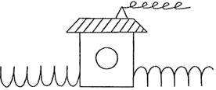

Рис. 2.1. Будиночок намальований на папері для обстеження за методикою
Н. Гуткіної

Методика Керна-Ірасека у модифікації лабораторії психодіагностики [17, 18].
Для його проведення готується набір із 10 карток (Див. додаток Б).
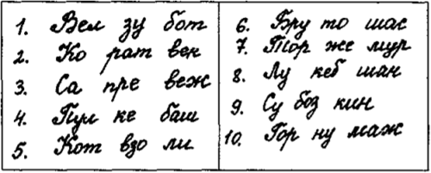
Рис. 2.2. Розрізні картки для проведення обстеження за методикою Керна – Ірасека у модифікації лабораторії діагностики
На кожній картці написаний набір безглуздих складів. Десять карток готується для того, щоб запобігти спробам батьків попередньо навчити дитину.
Один набір складів із наведених десяти пред'являється дитині на спеціальній картонці.
Інструкція: «Подивись, тут щось написано (Див. рис. 2.2). Виявляється, у нас в гостях був зайчик (інопланетянин) і залишив тобі записку. Ти що писати не вмієш, але спробуй це перемалювати. Гарненько придивись, як тут написано, і напиши так само ось на цьому листочку. Намагайся намалювати точнісінько так, як тут. І якомога швидше».
Час виконання завдання не обмежується. Однак звертають увагу на випадки, коли дитина виявляє особливу повільність, яка свідчить про не сформованість дрібної моторики пальців рук.
Якщо дитина каже, що вона не може перемалювати букви, бо не вміє писати, їй пропонують перемалювати спочатку будиночок, потім простий геометричний візерунок – квадратики, кубики, ромбики, і лише потім, після неодноразового заохочення виконаних дій, знову запропонувати перемалювати склади з букв. Оцінюється тільки це останнє завдання.

Оцінювання:
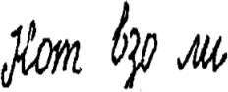
- бал: скопійований елемент відповідає зразку, літери більші ніж у зразку, але не в 2 рази; перша буква – велика; елемент складається з трьох складів, горизонтальне розташування їх на аркуші паперу (можливе невелике відхилення від горизонталі) (Див. рис. 2.3.).
Рис. 2.3. Приклад виконання елементів оцінений в 1 бал.
- бали: розбірливе копіювання зразка; розмір букв і горизонтальне положення не враховується (Див. рис. 2.4.)
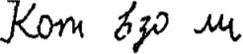
Рис 2.4. Приклад виконання елементів оцінений в 2 бали.
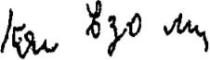
- бали: напис роздроблений на частини, розбірливо написані хоча б 4 букви (Див. рис. 2.5.).
Рис. 2.5 Приклад виконання елементів оцінений в 3 били.
- бали: хоча б 2 літери збігаються із зразком, виокремлюється рядок (Див. рис. 2.6.).
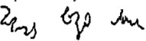
Рис. 2.6. Приклад виконання елементів оцінений в 4 бали
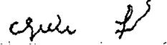
- балів: нерозбірливе відтворення написаного, немає схожості з написаним (Див. рис. 2.7.).

Рис. 2.7. Приклад виконання елементів оцінений в 5 балів.

Графічний диктант (за Д. Ельконіним) [20, 19]
Мета: Прийоми графічного диктанту призначені для вивчення просторового орієнтування. Він дозволяє визначити ваше вміння правильно виконувати вказівки дорослих, уважно слухати і чітко відтворювати напрямки заданого маршруту. Дитині дається аркуш паперу, розміщений у сітці з чотирма крапками, намальованими одна під одною (кожна наступна під 4 сітками). Перед початком роботи дитині дається усна інструкція: «Раджу малювати різні візерунки за моїми вказівками. Слухай мене уважно! Я вкажу кількість клітинок і напрямок, у якому треба малювати лінії. Почни звідки. Ви закінчили попередній рядок Наступний рядок. Не відривайте олівець від паперу».
За допомогою дорослих дитина визначає, де у нього ліва, а де права рука. Малюючи тренувальні візерунки, дитина за прикладом дорослого імітує, як малювати лінії ліворуч і праворуч (див. Додаток Б.1).
«Працюємо над першим візерунком (див. рис. 2.8). Ставимо олівець у найвищу точку. Проводимо лінію: одну клітинку вниз, не відриваючи олівця від паперу, і одну клітинку вправо. Потім малюємо лінія на одну клітинку вгору, потім на одну клітинку вправо, на одну клітинку вниз, на одну клітинку вправо, на одну клітинку вгору, на одну клітинку вправо вниз. Після цього пропонуємо самостійність Продовжте цей зразок.» Під час диктування ми робимо тривалу паузу. Самостійне продовження зображення займає 1-1,5 хвилини. При виконанні навчального режиму дорослий допомагає дитині, вказує на помилки, виправляє помилки.
«Пропоную наступну точку намалювати олівцем. Рухаємося далі: одна клітинка вгору, одна клітинка вправо, одна клітинка вгору, одна клітинка вправо, одна клітинка вниз, одна клітинка вправо, одна клітинка вниз клітинка, на одну клітинку праворуч. Продовжуйте малювати візерунок самостійно».
«Ставимо олівець на наступну точку. Виконуємо завдання: три клітинки вгору, дві клітинки вправо, одна клітинка вниз, одна клітинка вліво (слово
«Ліворуч» озвучується), дві клітинки вниз, дві клітинки праворуч, три.
Одна клітинка вгору, дві клітинки вправо, одна клітинка вниз, одна клітинка вліво, дві клітинки вниз, дві клітинки вправо, три клітинки вгору. Намалюй це сам. "
Тренувальний візерунок виконання графічного диктанту Д. Ельконіна
Оцінка результатів. Ефективність навчальної моделі не враховується при оцінюванні. Успіхи з диктанту та самостійного малювання оцінюються окремо:
4 бали – Точне відтворення малюнка (незважаючи на забруднення, нерівності)
3 бали - Відтворення, одна помилка в одному рядку;
2 бали - репродукція містить багаторазові помилки;
1 бал – копія, схожі лише окремі елементи, 0 балів – немає схожості.
При самостійному виконанні завдань оцінюватиметься кожна особа.
Шкала Діти отримують по два бали за кожен візерунок у діапазоні від 0 до 4 балів. Підсумковий бал за виконання диктанту розраховується складанням найнижчого та найвищого балів за виконання в трьох режимах. Так само обчисліть середній бал для самостійних завдань. Сума цих балів дає загальну оцінку від 0 до 16. У подальшому аналізі використовувався лише загальний бал, який інтерпретується наступним чином:
0 - 3 бали - низький;
3 – 6 балів – нижче середнього;
7 - 10 балів - середній;
11-13 балів - вище середнього, 14-16 балів - високо.
Під час обстеження ми враховуємо: розуміння та ставлення дитини до навчання мовлення, інтерес до виконання, концентрацію уваги дитини.

Аналіз отриманих результатів обстеження графо-моторної навички у молодших школярів

При дослідженні літератури ми виявили, що у молодших школярів спостерігаються труднощі з письмом, тобто порушення моторики письма, тобто дисграфія. Для підтвердження отриманої інформації ми провели
Дослідження писемного мовлення та виявлення дисграфії у дітей молодшого шкільного віку.
Результати письмового ЗНО.
Результати перевірки моторики письма за цією методикою:
«Будинок» Н. Гуткіної, модифікована методика Керна-Ірасека для психодіагностичних лабораторій, графічний диктант (за Д. Ельконіним).
Виявляється, виконання першої серії завдань («Будиночок» Н. Гуткіної) є зрозумілим для дітей. Діти виконували запропоновані вправи з підказками, а експериментальній групі було важко виконати завдання.
Аналізуючи отримані дані, ми встановили, що половина дітей експериментальної групи мають порушення того чи іншого рівня складності письмової моторики, що наочно показано на графіку (див. рис. 2.9). 50% дітей змогли виконати це завдання на відмінно без допомоги дорослих, що означає, що їхня довільна увага була повністю розвинена, 18,5% дітей показали результати вище середнього, а при виконанні завдання діти мали незначні труднощі, які вони могли помітити і виправити самостійно або під керівництвом дорослих; 12,5% дітей показали середні результати, в яких окремі деталі малюнка збільшилися більш ніж вдвічі при відносно правильному збереженні всього малюнка. Розмір зображення, це неправильне зображення один із елементів, на жаль, 18,5% дітей мали нижчі бали, що свідчить про те, що у них ще не сформувалася орієнтація на візерунки, є проміжки між лініями, де вони повинні з’єднуватися, лінії штрихування накладаються одна на одну, у деяких відсутні елементи, створення зображення Окремі частини значно більш ніж удвічі зберігаючи загальне зображення відносно правильного розміру.
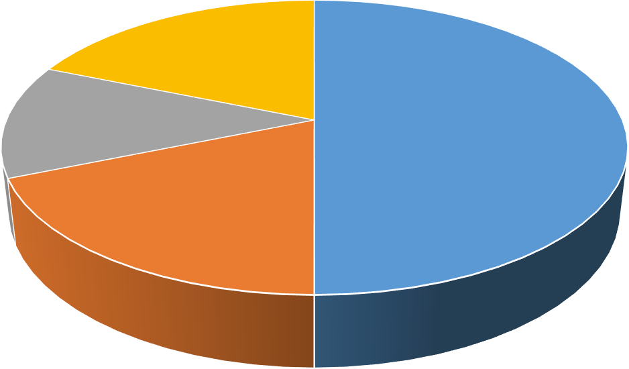
18,75%
12,50%
50%
18,75%
0 балів5 балів6 балів7 балів
Рис. 2.9. Результати оцінювання за методикою «Будиночок» Н. Гуткіної на констатувальному етапі
Виконання другої серії завдань (методика Керна-Ірасека у модифікації лабораторії психодіагностики) виявилось більш складним для дітей. Картки з написаним набором безглуздих складів виявились для деяких учнів складним завданням. У декого проявились труднощі з написанням, злиттям букв і складів.
Опрацювавши результати обстеження наступної серії завдань нами були отримані наступні результати (Див. рис. 2.10.):

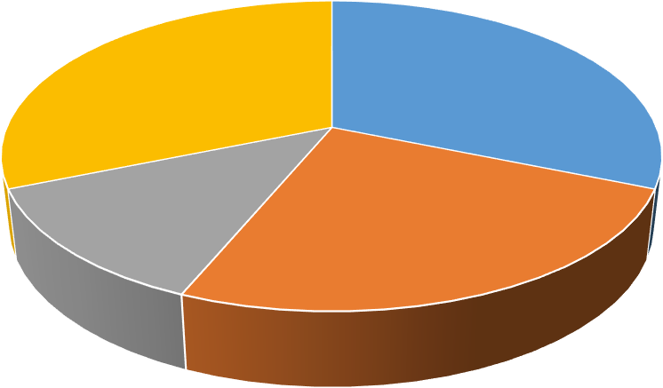
31,25%
31,25%
12,50%
25%
1 бал2 бали3 бали4 бали
Рис. 2.10. Результати обстеження за методикою Керна-Ірасека у модифікації лабораторії психодіагностики
Обробивши результати виконання тестового завдання ми виявили що: 31,5% дітей добре і повністю скопіювали зразок, букви були не значно збільшеними відповідно до зразка, перша, заголовна, літера велика, розташування на аркуші мало незначне відхилення по горизонталі-, 25% - зразок скопіювали розбірливо, лідери були збільшені, рядок від горизонталі відхилявся догори або донизу, 12,5% написане майже не зрозуміле, чітко були написані від 4 до 5 літер, 31,25% дітей написане не відповідає зразку, зрозумілими здаються від 2 до 3 літер, розрізняється рядок.
Виконання третьої серії завдань (графічний диктант (за Д. Ельконіним)) викликали у дітей труднощі з виконанням, це виражалось не точності виконання вказівки дорослого, правильного відтворення заданого напряму лінії.
Відповідно до отриманих нами результатів маємо таку картину:

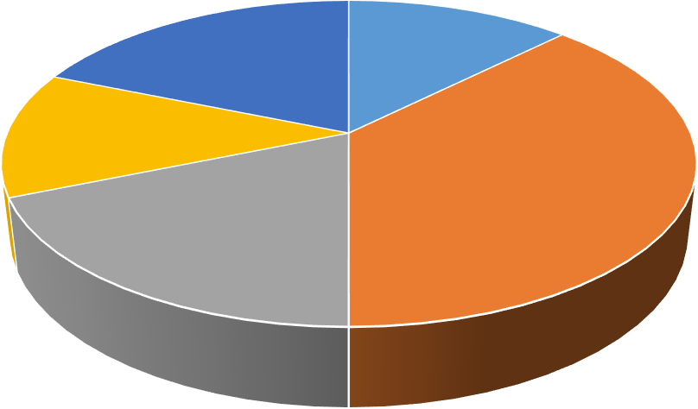
18,75%
12,50%
12,50%
37,50%
18,75%
0-3 бали3-6 балів7-10 балів11-13 балів14-16 балів
Рис. 2.11. Результати обстеження «Графічний диктант (за Д. Ельконіним)»

Опрацювавши отримані результати ми виявили, що 18,75% отримали високий результат. Завдання виконано самостійно, без уточнюючих запитань, точне відтворення ліній, охайність виконання; 12,5% – дітей – вище середнього, діти задавали уточнюючі запитання, лінії були виконані не чітко по лініям; 18,75% учнів отримали середній результат, у виконанні завдання були допущенні 1–2 помилки, невпевненість дитини, а 37,5% показали результат нижче середнього, був допущений ряд помилок, перескакування з рядка в рядок, значна невідповідність елементам зразка і 12,5 % нажаль виявили низькі результати, при відтворенні лише подібність окремих елементів, інколи схожість взагалі не прослідковувалась, відмовлялась виконувати завдання.
Підводячи підсумок нашого констатувального етапу можемо визначити що, у перевіреної нами групи дітей були виявлені порушення графо-моторної навички. Опрацювавши результати за всіма трьома методиками ми можемо зазначити, що 31,5% дітей показали високі результати, 16,8% - вище середнього, і 21,7% середній 30% – нижче середнього, 13% низький (Див. таблицю 2.1.).
Таблиця 2.1. Зведена таблиця отриманих результатів обстеження графо- моторної навички письма учнів 1 класу
№ п/п | Ім’я | 1 завдання | 2 завдання | 3 завдання
1. | Кирило Б. | 3 балів | 4 балів | 4 балів
2. | Софія Б. | 0 балів | 1 балів | 16 балів
3. | Кароліна Г. | 1 балів | 2 балів | 9 балів
4. | Богдан Д. | 3 балів | 4 балів | 4 балів
5. | Кіріл З. | 7 балів | 4 балів | 2 балів
6. | Вероніка З. | 0 балів | 1 балів | 15 балів
7. | Карина К. | 2 балів | 2 балів | 7 балів
8. | Софія К. | 3 балів | 2 балів | 5 балів
9. | Злата К. | 0 балів | 1 балів | 13 балів
10. | Аріна К. | 7 балів | 4 балів | 2 балів
11. | Поліна к. | 6 балів | 3 бали | 5 балів
12. | Дар’я С. | 0 балів | 1 балів | 15 балів
13. | Діана С. | 1 балів | 2 балів | 7 балів
14. | Софія Ф. | 0 балів | 1 балів | 12 балів
15. | Костянтин Ч. | 4 балів | 4 балів | 5 балів
16. | Дмитро Ш. | 5 балів | 3 балів | 6 балів
Отже можна стверджувати, що на сьогоднішній день проблема порушення графо-моторної навички у дітей молодшої школи у загальноосвітніх навчальних закладах стоїть доволі гостро. Значна кількість учнів потребує корекційно- розвивальних занять у поєднанні з загальноосвітнім процесом в умовах навчальних закладів у тісній співпраці як логопеда так вчителя початкових класів і батьків дитини.

ВИСНОВКИ ДО ІІ РОЗДІЛУ

З метою дослідження моторики письма учнів молодших класів нами було організовано та проведено детермінований експеримент. Для перевірки навичок письма використовувалися методики: «Хаус» Н. Гуткіної, методика Керна-Ірасека в модифікації Психодіагностичної лабораторії, методика графічного диктанту Д. Ельконіна.
Завданням детермінованого експерименту було дослідити сформованість моторики письма в учнів молодших класів. Визначено рівень успішності виконання завдання за запропонованою методикою, кількісно та якісно проаналізовано стан сформованості моторики почерку.
Іспит складається з трьох завдань, спрямованих на вивчення розвитку дрібної моторики, графічних навичок і просторового мислення дітей.
Кількісні розрахунки результатів показують, що для цієї серії завдань є значні відмінності в результатах. Підсумовуючи наші етапи ідентифікації, можна констатувати, що в обстеженій групі дітей виявлені порушення письмової моторики. Опрацювавши результати всіх трьох методик, можна відзначити, що 31,5% дітей показали високу успішність, 16,8% вище середнього, 21,7% середнього, 30% нижче середнього і 13% нижче середнього Низький (див. табл. 2.1). Результати всіх трьох серій завдань можуть свідчити про дефіцит графомоторних навичок письма дітей дошкільного віку.
Якісний аналіз показує, що майже половина дітей цієї вікової групи відчувають труднощі з письмом. Дослідження стану сформованості просторових уявлень показують, що діти погано орієнтуються в просторі (вони плутають ліворуч і праворуч) і не можуть визначити положення предметів відносно власного тіла чи інших предметів у просторі.
Враховуючи всі зазначені вище фактори, можна сказати, що значна кількість дітей молодшого шкільного віку мають тяжкі та легкі труднощі.
Письмо, тобто порушення моторики письма. Ці проблеми можуть мати негативний вплив на написання листів, словниковий запас і виконання письмових завдань. Виявлення труднощів, що виникають під час експерименту, дає підстави для проведення цілеспрямованої корекції писемного мовлення, тобто писемної моторики дітей перерахованих вище категорій.
Методи корекційної роботи з такими дітьми ми представляємо в наступній частині нашої магістерської роботи.

РОЗДІЛ 3. МЕТОДИКА ПОДОЛАННЯ ПОРУШЕНЬ ГРАФО-МОТОРНОЇ НАВИЧКИ У ДІТЕЙ МОЛОДШОГО ШКІЛЬНОГО ВІКУ

  - Структура та зміст методики подолання порушень графо-моторної навички у молодших школярів

Сьогодні в нашій освіті дуже важливо виправляти проблеми з писемним мовленням, тобто порушення писемної моторики, тому що кількість дітей з порушеннями писемного мовлення має тенденцію до збільшення. Таким чином, виправлення частих порушень стає одним із головних завдань логопеда.
Проблемою корекції подолання недоліків письмової мови займалися такі науковці, як Л. Журавльова, О. Корнєв, О. Лурія, Б. Ананьєв та інші.
У процесі створення нашого експериментального підходу ми розробили низку методичних підходів для подолання порушень у письмових навичках графічних рухів дітей середнього шкільного віку.
Аналізуючи окремі методичні прийоми, ми робимо висновки та створюємо систему експериментальних методик корекції порушень моторики письма (переймаємо елементи методик авторів С. Костеріної, Т. Макарової, С. Шевченка):
- Корекційно-розвивальні програми розвитку моторики та графомоторики дітей дошкільного та старшого шкільного віку, педагог – психолог С. Костеріна;
- програма логопедичної роботи «Розвиток графомоторики у молодших школярів», проведена вчителем-логопедом Макаровою Т.;
- Надання методичних рекомендацій щодо розвитку письмово-моторики, організації навчально-розвивальної роботи у навчанні та підготовці дітей до вступу в Шевченківські школи.
Ми використали програму логопедичної роботи «Розвиток графомоторики молодших школярів», тобто окремі її елементи, оскільки вона
Передбачає розвиток навичок через продуктивну діяльність (ліплення, малювання). Надано структуровані рекомендації щодо розвитку графічної моторики, організації корекційно-розвивальної роботи у навчанні та підготовки дітей у ДНЗ імені С. Г. Шевченка.
За результатами констатуючого експерименту ми провели формувальний експеримент, спрямований на розвиток моторики письма дітей молодшого шкільного віку.
Метою формувального експерименту є розробка структурованого підходу на основі елементів методу, змісту книжки-розмальовки, організації роботи та перевірка розвитку моторики письма шляхом експериментів за допомогою книжки-розмальовки. У своїй роботі ми спираємося на методичні рекомендації С. Г. Шевченка з розвитку графомоторики, організації корекційно-розвивального навчання, підготовки до школи. Тому в цьому віці одним з основних видів діяльності залишається гра, а тому улюбленим видом гри залишається малювання.
З метою підвищення ефективності роботи та розвитку моторики письма за допомогою розмальовок ми виділили три етапи формувальних дослідів.
Метою першого етапу є вивчення книжок-розмальовок та розробка змісту, методики та формату книжок-розмальовок з урахуванням вікових особливостей дітей.
На першому етапі ми вивчали зміст книжок-розмальовок для дітей молодшого шкільного віку. Для дітей цього віку в книжкових магазинах є різноманітні книжки-розмальовки. Можна виділити наступні види розмальовок: контурні, тематичні, навчальні та ігрові. У процесі знайомства з книжками-розмальовками можна помітити, що більшість розмальовок мають однотипне змістове наповнення і розраховані на розвиток лише окремих показників писемної рухової активності. Мало книжок-розмальовок, які пропонують дітям різноманітні завдання для розвитку графічної моторики. На жаль, зараз дуже мало книг у розробці.
При цьому будуть враховані системність і послідовність принципів викладу матеріалу для всебічного розвитку моторики письма.
Процес розвитку графомоторики досить складний. Послідовність навичок для його формування будується відповідно до правил формування запису рухових навичок як рухової поведінки. Для цього потрібно навчити дитину малювати прямі лінії: вертикально, горизонтально, з нахилом у певному напрямку. Спочатку довжина рядка довільна, а потім обмежена умовним знаком. Далі вчимо дітей малювати різні фігури (проводимо прямі та похилі паралельні лінії), потім діти вчаться малювати півовали (верхні та нижні), кола. На цьому етапі досить ефективні такі графічні завдання, як малювання різних типів спіралей.
У змісті цієї книжки «Розмальовки для розвитку письмової моторики» ми зібрали завдання, згруповані за такими показниками розвитку: тонкі рухи пальців рук; глобальне сприйняття; зоровий синтез і аналіз; просторові уявлення; розвиток і вдосконалення. найкращі навички простої графіки.
Щоб підвищити мотивацію дітей на заняттях з розмальовками протягом всієї роботи, за кожне виконане завдання ми ставимо дитині тільки позитивну оцінку і в кінці заняття показуємо дитині позитивні результати виконання завдання. Тому ми створюємо успішну ситуацію, яка виключає негативні емоції та реакції дитини.
Робота з розвитку графомоторики дітей шкільного віку проводиться спочатку індивідуально, а потім групово. Індивідуальні форми дозволяють максимально ефективно налагодити процес розвитку графомоторики з урахуванням індивідуальних особливостей кожної дитини. Якщо певний вид роботи викликає у дитини певні труднощі, то ми будемо давати дитині більше таких завдань, щоб закріпити ефект від корекційної роботи.
Успішна робота з молодшими учнями залежить від правильного вибору методів навчання, за класифікацією І. Ленера, М. Снаткіна використовуються такі методи: пояснювальний і наказовий (прийоми пояснення, розповіді, демонстрації); зображувальний метод розвитку моторики письма з використанням раніше набутих знань дитини (прийом: виконання дій за зразками; уточнюючі запитання); частково-пошуковий метод — метод, який дозволяє розділити завдання на декілька Частковий підхід, при якому в результаті роботи дитина виконує окремі дії для пошуку розв’язання задачі (техніка: створення проблемної ситуації).
Щоб учні успішно оволоділи навичками іміджу, їм необхідно опанувати три основні компоненти:
- Вчити сприймати зміст і форму предметів в цілому і окремо (розрізняти колір, просторове положення, структуру);
- учням необхідно оволодіти графічним зображенням зображень – це сукупність умінь і навичок зображення структури, форми, пропорційних співвідношень;
- Учням необхідно оволодіти навичками малювання, технічні навички є невід’ємною частиною графічних навичок. Щоб у дітей розвивалася графомоторика, важливо засвоїти структуру цієї навички:
- Навички малювання (навчитися правильно тримати інструмент для малювання - олівець (пензель) і формувати правильний хват; оволодіти розумним використанням інструментів для малювання; оволодіти навичками обведення ліній і точок;
- Формування рухів (дій, спрямованих на передачу форми предмета) і регуляція рухів з безлічі якостей (ритм, швидкість, амплітуда, тиск) в процесі малювання, рухи повинні бути безперервними і плавними;
- Уміння зберігати напрямок руху по прямих, дугах, колах; вміння змінювати напрямок руху; вміння переходити від однієї дії до іншого; вміння контролювати рух відповідно до довжини кліпу і розмір кожної частини зображення.
Метою другого етапу формуючого експерименту є: підбір і розробка завдань до книжки – розмальовки, спрямованих на розвиток одинадцяти показників сформованості графо-моторної навички.
ПЕРША ГРУПА ЗАВДАНЬ – спрямована на розвиток дрібної моторики пальців рук.
Завдання – підготовка руки школяра до енергійних і точних рухів.
Наша робота складалась з двох частин: підготовчої і основної частини (робота в книжці – розмальовці).
До підготовчої частини ми включили:
  - Проведення пальчикової гімнастики на початку заняття, пальчикова гімнастики підбирається з урахуванням теми зайняття («Свійські тварини», « Професії», «Пори року»);
  - Проведення фізкульт хвилинок перед початком заняття, які могли б бути спрямовані на розвиток швидкості рухів ведучої руки чи окремих пальчиків по словесній команді вчителя-логопеда;
  - Штриховка: школярам даються готові «заготовки» в легкій формі – це прямокутна форма, потім в більш складних – круглій та овальній ( в основній частині штриховка проводиться в книжках – розмальовках);
  - Вправи на розвиток та вдосконалення здатності до збереження стійкості пози пальців рук в статичному положенні (статична координація рухів):
«Будинок», «Коза», «Окуляри»;
  - Вправи на розвиток і вдосконалення здатності до переключення з одного руху на інший (динамічна координація рухів): «Гра на фортепіано»,
«Погладимо кошеня», «Чоловічок»;
  - Вправи з предметами на розвиток дрібної моторики за зразком, по словесній інструкції і по пам’яті: «Зашнуруй черевички», «Застебнути і розстебнути ґудзик», «Пере бери крупу»;
  - Вправи на розвиток слухомоторної координації: «Голосно – тихо»,
«Поплескай в долоньки на слух».
Основний розділ складається із завдань, які потрібно виконати безпосередньо в розмальовці:
- Вправлятися в удосконаленні точності рухів у книзі - Розмальовки - Розфарбовувати картинки;
- Малюнки пензлем, каракулі, палички - Намалюйте коло в книжці-розмальовці та намалюйте тварину поруч із ним, а школярі нехай малюють штрихи всередині кола, які представляють їжу тварини
«Намалюй травинку для коника», «Намалюй зернятко для пташеняти» (додаток Б, рис. Б.1.);
- Штрихування: на основі якості зображення об'єкта (колір і форма) визначається якість штрихування, потім ми приступаємо до штрихування. На відміну від штрихування, яке ми виконували в розділі підготовки, ми виконуємо штрихування в книжці-розмальовці з іншою метою - щоб розрахувати тиск на олівець;
- Вправи для динамічного малювання предметів «Вітер віє», «Йде сніг», крім того, до першого комплекту завдань ми включаємо такі завдання:
- Швидкість роботи з дрібними предметами «Поклади кнопку за коробку»;
- Оволодіти навичками різання - Завдання - Різець «допомагає равлику дістатися до листя» (Додаток Б, Малюнок Б.2.).
Другий комплекс завдань спрямований на розвиток предметності (цілісного сприйняття), зорового аналізу та синтезу.
Завдання розвивати координацію рухів рук в системі «око-рука».
Основні твори (книги-розмальовки):
- для ідентифікації одиничних предметів «знаходження м'яча серед інших предметів і розфарбовування його» (додаток Г рисунок Д.1.);
- для розпізнавання силуетів і силуетних зображень (наведено контури зображень професійної тематики), після визначення зображення студент розфарбовує його;
− Розпізнавання закреслених контурних зображень (аналіз стійкості зорового образу певного предмета «столовий прибор»), при ідентифікації зображення учні розфарбовують його;
- Можливість вибору силуетних зображень (з певної тематики), які накладаються одне на одне і при виборі зображення дитина розфарбує його;
- Використовується для розпізнавання ненамальованих контурних зображень (аналізує можливість загального графічного малювання) (Додаток D, рис. D.2);
- Визначати зображення предмета за будь-якою частиною предмета «хвіст і лапи собаки»;
- Можливість виділити персонажа, прихованого в іншому, більш складному персонажі
«Геометричні візерунки» заповнюють у книжці-розмальовці та розфарбовують після знаходження фігур;
- Уміння правильно з'єднувати точки на папері для формування цілісного зображення;
− Щодо розвитку зорового сприйняття «запам’ятовування картинки та малювання такої ж картинки поруч» виконується в книжці-розмальовці.
Третій комплекс завдань спрямований на розвиток просторових уявлень.
Розділ розвитку просторового мислення включає три етапи:
1. Екологічне позиціонування:
- Розвивати вміння визначати просторову орієнтацію відносно себе: практ
«Рухаємось в одному напрямку», «Що зліва від мене?».
2. Вказівки на аркуші паперу (зроблені в розмальовці):
- Освоїти сторони та кути аркуша паперу: вправляти «Ім'я сусіда»
- У книжці-розмальовці об'єкти розташовані в довільному порядку на аркуші паперу, і дитині потрібно вказати напрямок «У правому верхньому куті стоїть ведмедик», показати об'єкт і розфарбувати його (додаток Д, рис. D. 1.); графічний диктант – школяр за зразком (по мовленнєвій інструкції) виконує рух по клітинкам, в результаті чого отримуємо графічне зображення (Додаток Д рис. Д.2.).
Четвертий комплект завдань призначений для розвитку та вдосконалення найпростіших графічних навичок.
Наша робота проводиться поетапно і включає в себе наступні вправи з книги - розмальовки, які містять наочні ситуації (картинки):
1. Зобразити контур об’єкта відповідно до теми уроку – «Загородити худобу», «Огородити вантажівку» (Додаток Ж, рис. Ж.1.).
2. Проведення прямих ліній: вертикальних, горизонтальних і похилих: Спочатку вчимо учнів малювати точку, а потім малюємо стрілку, яка підкаже нам напрямок руху руки. Практикувати «падаючі сніжинки», «мильні бульбашки» – малювати вертикальні лінії в заданому напрямку при обмеженому просторі.
3. Проведіть паралельні прямі, діагональні та пунктирні лінії: «продовжити інкубацію за зразком», інкубацію в різних напрямках, включаючи знаходження закономірності розташування ліній у просторі (Додаток Ж, рис. Ж.2.).
4. Малюємо вільні лінії в різних напрямках.
5. Продовжте цю лінію, зберігаючи бажану просту схему співвідношення.
6. Намалюйте півеліпс (верхній, нижній, правий, лівий).
7. Малюйте хвилясті лінії: без обмежень простору, малюйте хвилясті лінії у вертикальному напрямку.
8. Малювання зигзагом: Техніка «доріжки» малювання ліній в обмеженому просторі шляхом зміни напрямків.
9. Зробіть петлю однаковими лініями в різні боки.
Вище наведено перелік завдань для корекційно-розвивальної роботи в попередній частині курсу та в основній частині розмальовки, спрямованої на розвиток показників.

Розвиток моторики письма. Дивіться Додаток А для приміток до курсу. Далі розповімо про формування графічних навичок.
Систематичні рекомендації щодо розвитку моторики письма молодших школярів із використанням книжок-розмальовок.
Формування графічних навичок.
Успіх у навичках письма, особливо рукописного, багато в чому залежить від дотримання елементарних гігієнічних вимог під час письма.
Для успішного оволодіння моторикою письма необхідно навчити дітей зберігати правильну поставу під час письма чи малювання, навчити правильно тримати ручку, правильно координувати роботу пальців, кистей, передпліч, плечей, оскільки деякі в учнів початкової школи ця навичка формується неправильно. Правильна поза, правильне положення ручки та правильна координація рухів можуть дозволити вам розвинути правильні навички письма та правильні навички гігієни, завдяки чому писати буде зручно, чітко та швидко.
Рухова частина графічних здібностей включає підготовку м'язів кисті і формування рухових образів графічної дії. Це означає, що ще до школи діти повинні навчитися правильно тримати перо, пензель або перо і вміло ними володіти. Оскільки ми працюємо з дітьми, у яких порушена моторика письма, вони часто не можуть правильно тримати пензлик, ручку чи олівець. Для розвитку навичок правильного тримання пензлика, ручки чи олівця пропонуємо наступний комплекс вправ, які можна виконувати одночасно з розмальовкою.

Комплекс.
У нашому комплексі ми використовували чотири способи правильного тримання ручки. Ручку слід розмістити ліворуч від середнього пальця, при цьому вказівний палець тримає ручку зверху, а великий палець — зліва. Всі три пальці злегка закруглені і не повинні сильно стискатися при захопленні ручки. Вказівним пальцем його можна легко підняти, а ручка не повинна опускатися.
Безіменний палець і мізинець можна помістити всередину долоні. Під час письма кладіть руку на верхню кісточку мізинця, зігнуту всередину.
Правила, яких слід дотримуватися при написанні:
1. Сядьте прямо.
2. Тримайте ноги разом.
3. Відстань між скринею і столом 1,5-2 см.
4. Зошити та розмальовки слід розміщувати під кутом 30 градусів. Коли зошити, книжки та розмальовки розміщені в різних положеннях, дитині доведеться повертати тулуб або нахиляти голову, що призводить до неправильної пози під час виконання завдання та швидкої втоми.
5. Нижній лівий край аркуша, на якому працює ваша дитина, повинен бути на середині грудини.
6. Поставте лікті на стіл.
Навчіться правильно тримати ручки, пензлики, олівці.
спосіб перший.
Щоб навчити дітей правильно тримати ручки, пензлики та олівці, нам як додатковий інструмент потрібні серветки.
Серветку згортаємо декілька раз і затискаємо двома пальцями ведучої руки (мізинцем і безіменним) (Див. рис 3.1.), інші пальці тримаємо випрямленими. Вільними пальцями тримаємо ручку, пензлик, олівець.(Див. рис 3.2.)

Спосіб 2.
Даний спосіб доступний і легкий в застосуванні. Дитина коли вчиться тримати ручку часто затискає ручку досить міцно і тим самим затискає ручку глибоко в долоню. Для того щоб навчити дилину правильно утримувати ручку можна застосувати канцелярську резинку.
Нам потрібно на руку надіти канцелярську резинку, потім продіти в неї ручку, таким чином, щоб ковпачок дивився у бік кисті і поверніть на її 180°. (Див рис. 3.3.) Таким чином ручка буде трішки при підніматися вгору, що сприятиме правильному її утриманню рукою дитини.
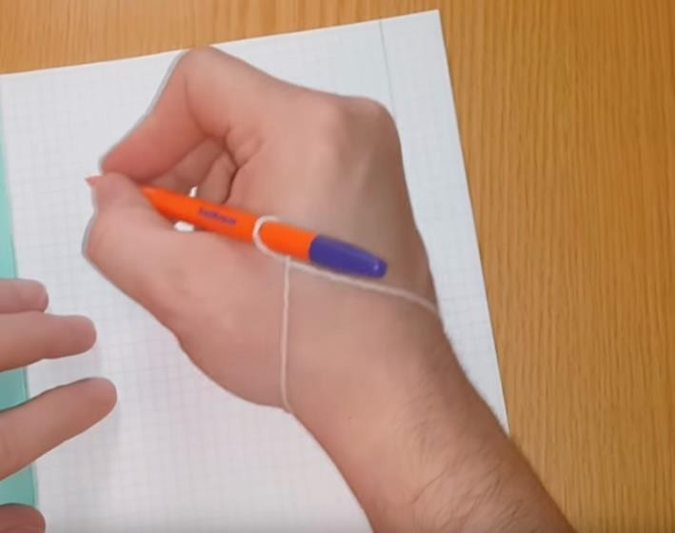

Рис. 3.3.

Спосіб 3.
Наступний спосіб за допомогою накладки на кулькову ручку з отворами, у вигляді причудливих кольорових звіряток (Див. рис. 3.4.).
Це пристосування виготовляється з термопластичного еластомеру. Завдяки виїмкам, які розташовані по обом бокам насадки, взяти її неправильно просто неможливо. Такі тренажери виготовляють як для праворуких, так і для ліворуких людей.
Цей пристрій надягається на звичайну стандартну ручку.

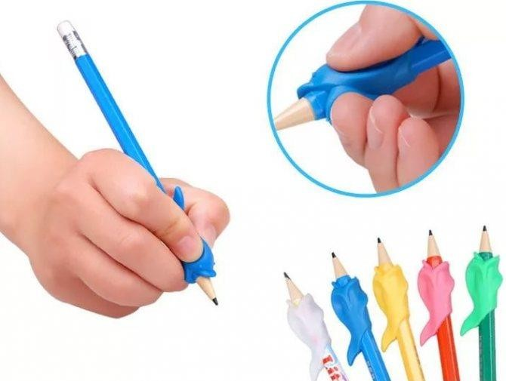

Рис. 3.4.Накладки на кулькову ручку з отворами для пацьців.

Спосіб 4.
Для більш швидкого засвоєння правильного положення утримання ручки рекомендуємо застосовувати так звані ручки з «підказкою». Це серія ручок StаbilоLеftRight з «підказкою» для пальців (Див. рис. 3.5.).
Ручки цієї серії були розроблені спільно зі спеціалістами медицини, освіти та ергономіки.
Ручки саме цієї серії мають форму трикутника. Сама ручка виготовлена зі щільного але м’якого матеріалу, має зменшену довжину і вагу. На корпусі ручки розташовані западини певного розміру. Це для правильного розташування в руці дитини.

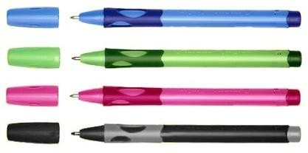

Рис. 3.5. Ручоки StаbilоLеftRight з «підказкою» для пальців.

Ефективність застосованої методики по виправлення графо- моторних порушень у дітей молодшої школи

Редіагностику графомоторики писемного мовлення проводили за методиками: «Хаус» Н. Гуткіної, методикою Керна-Ірасека в модифікації Психодіагностичної лабораторії, графічним диктантом (за Д. Ельконіним), отримано наступні результати, а представлено нижче у вигляді діаграми.
Кількісний аналіз повторних досліджень моторики почерку школярів, які брали участь в експерименті, показав, що успішність експериментальної групи покращилася порівняно з учнями контрольної групи.
Експериментальна група складалася з 4 осіб (2 чоловіків і 2 жінки). Успішність дітей була середньою або нижчою за попередні результати тестування.
Після повторних перевірок якісний аналіз показав, що результати дітей кращі (див. табл. 3.1.). Тому за результатами першого опитування «домашня» методика Н. Гуткіної.
Такі результати були отримані наприкінці формувальних експериментів у травні 2023 року. Методичні рекомендації були розроблені та дотримані після повторного опитування школярів-учасників розмальовок. Ми отримали такі результати: у 4 дітей експериментальної групи покращилась моторика письма. Так, двоє дітей (Костянтин Ч. та Богдан Д.) мали успішність вище середнього, а ще двоє дітей (Аріна К. та Поліна К.) – середню.Таблиця 3.1.

Порівняльна таблиця результатів підсумків корекційного навчання

Ім’я дитини | Експер1. | Корекц. | Експер2. | Корекц. | Експер3. | Корекц.
Експериментальна група
Костя Ч. | 4 бали | 1 балів | 4 бали | 2 бали | 5 балів | 11 балів
Аріна К. | 7 балів | 4 бали | 4 бали | 2 бали | 2 бали | 10 балів
Богдан Д. | 3 бали | 1 бал | 4 бали | 2 бали | 4 бали | 12 балів
Поліна К. | 6 балів | 3 бали | 3 бали | 1 бал | 5 балів | 10 балів
Контрольна група
Софія К. | 3 бали |  | 2 бали |  | 5 балів
Кіріл З. | 7 балів |  | 4 бали |  | 2 бали
Дмитро Ш. | 5 балів |  | 3 бали |  | 6 балів
Кирило Б. | 3 бали |  | 4 бали |  | 4 бали

Виконуючи першу серію завдань школярі малювали майже без підказок та уточнюючих питань, лінії були чіткі плавні, на малюнку були присутні всі деталі, які відповідали розміру зразка, спостерігалось незначне відхилення від прямих ліній (менш ніж на 30%). Ми можемо спостерігати, що наявні позитивні зрушення у порівнянні з контрольною групою (Див. рис. 3.6.).

2,5
2
1,5
1
0,5
0
0 балів
1-2 бали
більше 4 балів
більше 5 балів
експериментальна група
контрольна група
Рис. 3.6. Результати обстеженняза методикою «Будиночок» Н. Гуткіної
після проведення експерименту

Попрацювавши з другою серією завдань діти показали значно кращий результат (Див. рис. 3.7.), в порівнянні з констатувальним експериментом. У більшості зразок був скопійований розбірливо, літери однакові за розміром, написані майже горизонтально, з невеликим відхиленням до гори.
3,5

3

2,5

2

1,5

1

0,5

0
0 балів
1 бал
2 бали
3 бали
4 бали
5 балів
експериментальна група
контрольна група

Рис. 3.7. Результати обстеження за методикою Керна-Ірасека у модифікації лабораторії психодіагностики

Третя серія завдань не викликала великих труднощів у дітей (Див. рис. 3.8.). Діти чітко і швидко впорались з виконанням завдання. Добре орієнтувались у просторі відносно свого тіла та предметів оточення. Гарно впорались з тією частиною завдання, де потрібно було самостійно продовжити рядок. Майже всі школярі справились без підказок дорослого.
2,5
2
1,5
1
0,5
0
0-3 бали
3-6 балів
7-10 балів
11-13 балів
14-16 балів
експериментальна група
контролтна група

Рис. 3.8. Результати обстеження за методикою

«Графічний диктант (за Д. Ельконіним)»
З запропонованою книжкою діти працювали два рази на тиждень протягом 30-40 хв, заняття з книжкою – розмальовкою чергувались вправами на розвиток дрібної моторики.
Отже, порівняльний кількісно – якісний аналіз результатів проведення другого формувального обстеження показав покращення результатів стану графо-моторної навички на 75%, що підтверджує ефективність запропонованої нами корекційної роботи, корекція графо-моторної навички за допомогою книжки – розмальовки у молодших школярів з порушенням письма.

ВИСНОВКИ ДО ІІІ РОЗДІЛУ

Сьогодні у зв'язку зі збільшенням кількості дітей з порушеннями писемного мовлення актуальним є корекція порушень писемної моторики молодших школярів.
Для вирішення цієї задачі пропонуємо використати розроблену нами книжку-розмальовку, в основу якої покладено елементи методики авторів С. Костеріної, Т. Макарової та С. Шевченка.
Зазначену вище експериментальну методику корекції писемно-моторних навичок дітей молодшого шкільного віку за допомогою книжок-розмальовок було впроваджено в системі логопедичних занять протягом навчального року з проведенням занять 2 рази на тиждень по 30-40 годин. хвилина.
Після завершення експериментального навчання ми провели ще одне обстеження писемної моторики учнів молодших класів, яке підтвердило ефективність запропонованої нами методики. Корекційна робота сприяє підвищенню кваліфікації та виявляє позитивну динаміку.
Кількісний аналіз результатів другого експерименту з визначення статусних показників сформованості графомоторних навичок показує, що зроблене нами є справедливим, оскільки ті діти, які були обстежені вперше, тепер мають успішність нижче середнього та мають середні навички. діти із середнім - вище середнього.
Якісний аналіз також підтвердив покращення результатів. Діти добре впоралися із завданням, орієнтувалися в просторі, мало зверталися за допомогою до дорослих, виконували завдання з інтересом і швидкістю, спостерігалась плавність і координація кистей і пальців. Тому запропонована нами методика корекції порушень моторики письма за допомогою книжок-розмальовок і доповнена систематичними пропозиціями показує хороші результати і позитивний ефект.
Кінетика позитивно впливає на розвиток моторики письма молодших школярів і може використовуватися логопедами, вчителями молодших класів, учнями та батьками для лікування молодших школярів з порушеннями моторики письма.

ВИСНОВКИ

В ході навчання в магістратурі ми досягли поставлених цілей та розв’язали завдання, визначені на початку наукової роботи.
У першому розділі аналізується наукова література, присвячена характеристиці процесу оволодіння навичками письма, теоретичним засадам логопедичної роботи з усунення дефектів писемного мовлення та напрямкам сучасного письма.
Щоб дослідити стан формування моторики письма, ми використали діагностичний підхід, який поєднував орієнтовну хірургію та психологічне обстеження. Проводимо ретельний аналіз письмових робіт студентів. Після аналізу цих творів були виявлені наявні порушення моторики письма. Виявлені у дітей шкільного віку проблеми потребують систематичної корекційно-розвивальної роботи.
Для подолання подібних порушень у молодших школярів ми пропонуємо експериментальний метод за допомогою книжок-розмальовок і чітко визначених систематичних рекомендацій на основі елементів методики: Корекційно-розвиваюча програма розвитку рухових якостей і навичок дитини дошкільного віку, графомоторики та навичок. вчителі молодших та старших класів - психолог Костеріна С.;проект логопедичної роботи «Розвиток графомоторики молодших школярів», представлений вчителем-логопедом Макаровою Т.;для розвитку графомоторики, організація Надає структуровані поради щодо корекційно-розвивальної роботи в. виховання та підготовки дітей до вступу в Шевченківські школи. Результати обстеження показали, що стан сформованості моторики письма підвищився на 75%.
Тому можна сказати, що запропонована нами методика ефективна і дозволяє відстежувати позитивну динаміку. Дана технологія може бути успішно використана в корекційно-логопедичній практиці молодших школярів з порушенням графомоторики. Позитивно впливає на розвиток моторики письма і може використовуватися логопедами, вчителями молодших класів, студентами, батьками для лікування молодших школярів з порушеннями моторики письма.

СПИСОК ВИКОРИСТАНИХ ДЖЕРЕЛ
- Бартєнєва Л. І. Передумови формування орфографічної навички у дітей дошкільного віку з НЗНМ. Теорія і практика сучасної логопедії : зб. Наук. Праць. Київ : Актуальна освіта, 2004. Вип. 1.
- Боднар Н. М. Корекційна робота із запобігання дисграфії в дітей молодшого шкільного віку. Педагогічний альманах. Херсон, 2016. Вип.30. С. 17- 22
- Бондар В. І. Проблеми корекційного навчання у спеціальній педагогіці : навч. Посібник. Київ : Наш час, 2005. 176 с.
- Боряк, Оксана Володимирівна. Теорія і практика формування мовленнєвої діяльності розумово відсталих дітей молодшого шкільного віку : автореф. Дис. … докт. Пед. Наук : 13.00.03 / Боряк Оксана Володимирівна ; [наук. Консультант Шеремет Марія Купріянівна] ; М-во освіти і науки України, Нац пед. Ун-т ім. М. П. Драгоманова. Київ, 2019. 40 с.
- Брушневська І. М. Механізми розвитку фонематичного компоненту мовленнєвої діяльності дітей за умов звичайного розвитку. Збірник наукових праць [Херсонського державного університету]. Педагогічні науки. 2016. Вип. 70(1). С. 84-88.
- Винокур А. С. Навчання зв’язної мови учнів-дисграфіків 5 класу логопедичної школи. Київ, 1971.
- Волосюк А. А. Сучасні методи корекції усного та писемного мовлення молодших школярів під час корекційно-логопедичних занять : тематичний збірник праць / Упоряд. За заг. Ред. Гузь Н. Л. Рівне : РОІППО, 2014. 56 с.
- Голуб Н. М. Науково-теоретичні засади досліджень писемного мовлення та його порушень. Науковий часопис Національного педагогічного університету імені М. П. Драгоманова. Серія 19: Корекційна педагогіка та спеціальна психологія : збірник наукових праць. Київ : Видавництво НПУ імені М. П. Драгоманова, 2012. Вип. 21, С. 54-62.
- Голуб Н. М. Особливості індивідуального підходу до учнів молодшого шкільного віку при корекції в них недоліків писемного мовлення. Теорія та методика навчання та виховання : збірник наукових праць ХНПУ імені Г. С. Сковороди. Харків, 2012 Вип.32. С. 22-33.
- Голуб Н. М. Труднощі формування навичок мовного аналізу та синтезу в молодших школярів з нормальним мовленнєвим розвитком та порушеннями мовлення. Науковий часопис Національного педагогічного університету імені М. П. Драгоманова. Серія 19 :Корекційна педагогіка та спеціальна психологія : збірник наукових праць. Київ : Видавництво НПУ імені М. П. Драгоманова, 2012. Вип. 22. С. 41-46.
- Голуб Н. М. Дидактичний матеріал з корекції та розвитку писемного мовлення учнів молодшого шкільного віку : навчально-методичний посібник. Київ : Видавничий дім «Слово», 2014. Ч.1. 384 с.
- Голуб Н. М. Корекція писемного мовлення в дітей молодшого шкільного віку : монографія. Харків : Майдан, 2014. 366с.
- Данілавічютє Е. А. Методика подолання фонемо-графічних відхилень у молодших школярів з ДЦП. Теорія і практика сучасної логопедії : збірник наукових праць. Київ : Актуальна освіта. 2004. Вип. 1. С. 99-134.
- Данілавічютє, Еляна Анатоліївна. Порушення письма в учнів II-IV класів з дитячим церебральним паралічем та шляхи їх корекції : дис. … канд. Пед. Наук
: 13.00.03 / Данілавічютє Еляна Анатоліївна ; Ін-т дефектології АПН України. Київ, 1997. 239 арк.
- Державний стандарт початкової загальної освіти : затверджено Постановою Кабінету Міністрів України від 20 квітня 2011 р. № 462. Офіційний вісник України. 2011. № 33. Ст. 1378.
- Державний стандарт початкової загальної освіти для дітей з особливими освітніми потребами : затверджено постановою Кабінету Міністрів України від 21 серпня 2013 р. № 607. URL: https://zakon.rada.gov.ua/laws/show/607-2013-
%D0%BF#Text (дата звернення: 12.01.2021).
- Журавльова Л. С. Комплексний аналіз порушень письма у дітей молодшого шкільного віку. Науковий вісник Мелітопольського державного педагогічного університету. Серія «Педагогіка». 2018. С. 78-73.
- Журавльова Л. С. Теоретичні питання формування логокоптетентності вчителів початкових класів. Педагогічні науки. 2017. Вип. LXXVІ. Т. 2. С. 72–76.
- Карпенко В. В., Зелінська-Любченко К. О. Напрями логопедичної роботи з корекції дисграфії у молодших школярів. Сучасні проблеми логопедії та реабілітації : збірник наукових статей. Суми, 2019. С. 71-73.
- Кондратенко Л. О. Весела грамота : методичні рекомендації для вчителів та вихователів початкової школи / За ред. Ю. З. Гільбуха. Київ : НПЦ Перспектива, 1995. 144 с.
- Конопляста, Світлана Юріївна. Психолого-педагогічні основи комплексної корекції мовленнєвого розвитку дітей з ринолалією : автореф. Дис.
… д-ра пед. Наук : 13.00.03 / Конопляста Світлана Юріївна ; НПУ імені М. П. Драгоманова. Київ, 2010. 46 с.
- Кузьмінська Є. О. Проблема підготовки розумово відсталих дітей до опанування грамоти в загальній та спеціальній психолого-педагогічній літературі. Науковий часопис Національного педагогічного університету імені М. П. Драгоманова. Серія 19. Корекційна педагогіка та психологія : збірник наукових праць. Київ : НПУ імені М. П. Драгоманова, 2013. Вип. 23. С. 137-140.
- Лист МОН України «Щодо організації навчання осіб з особливими освітніми потребами у закладах загальної середньої освіти у 2020/2021 навчальному році» (31.08.2020 № 1/9-495) URL: https://zakon.rada.gov.ua
/rada/show/v-495729-20#Text (дата звернення: 16.09.2020).
- Мартиненко І. В. Логопсихологія: курс лекцій : навчальний посібник. 2 вид., виправл. І доповн. Київ : ДІА, 2016. 116 с.
- Марченко І. С., Лужецька Г. М. Корекція уваги у першокласників із тяжкими порушеннями мовлення. Науковий часопис Національного педагогічного університету імені М. П. Драгоманова. Серія 19: Корекційна педагогіка та психологія : збірник наукових праць. Київ : НПУ імені М. П. Драгоманова, 2011. Вип. 17. С. 154-160.
- Марченко І. С., Кобилякова Т. В. Профілактика оптичної дисграфії : навчально-методичний посібник / Уклад.: Київ : НПУ імені М. П, Драгоманова, 2011. 101 с.
- Миронова С. П. Робота фахівців з сім’ями, які виховують дітей з особливими освітніми потребами. Актуальні питання корекційної освіти(педагогічні науки). 2017. № 9. URL: http://aqce.com.ua/vipusk-n9- 2017/mironova-sp-robota-fahivciv-z-simjami-jaki-vihovujut-ditej-z-osoblivimi- osvitnimi-potrebami.html (дата звернення: 16.09.2018).
- Парасоцький О. В. Стан сформованості лексичної сторони мовлення у молодших школярів із НЗНМ у її семантико-морфологічній ланці. Український логопедичний вісник : збірник наукових праць. Київ : Актуальна освіта, 2010. Вип. 1. С. 42-46.
- Пахомова Н. Г. Діагностика мовленнєвої готовності дітей старшого дошкільного віку з дизартрією до навчання в школі : навчально-методичний посібник. Полтава : АСМІ, 2008. 84 с.
- Підручник для 2 класу: Українська мова / М. С. Вашуленко, С. Г. Дубовик. Київ : Освіта, 2013. 161 с.
- Підручник для 3 класу: Українська мова / М. С. Вашуленко, О. І. Мельничайко, Н. А. Васильківська. Київ : Освіта, 2013. 192 с.
- Підручник для 2 класу: Українська мова / Захарійчук М. Д., Мовчун А. І. Київ : Грамота, 2013. 63 с.
- Підручник для 3 класу: Українська мова / Захарійчук М. Д., Мовчун А. І. Київ : Грамота, 2013. 176 с.
- Пінчук Ю. В. Зміст спільної діяльності логопеда і психолога при подоланні дисграфії в учнів молодших класів загальноосвітньої школи. Науковий часопис Національного педагогічного університету імені М. П. Драгоманова. Серія 19: Корекційна педагогіка та психологія : збірник наукових праць. Київ : НПУ імені М. П. Драгоманова, 2011. №18. C.195-199.
- Пічугіна Т. В. Рання діагностика дітей із дислексією та дисграфією (методичні рекомендації). Дефектологія. 1998. № 1. C. 6–13.
- Пічугіна Т. В. Порушення письма у дітей з важкими мовленнєвими вадами. Дефектологія. 1998. № 2.C. 6–9.
- Пічугіна, Тетяна Вікторівна. Педагогічна корекція дисграфії у слабозорих молодших школярів : автореф. Дис. … канд. Пед. Наук : 13.00.03 / Пічугіна Тетяна Вікторівна. Київ, 2001. 20 с.
- Положення про логопедичні пункти системи освіти : від 13 травня 1993 року : URL:: http://zakon3.rada.gov.ua/laws/show/z0059-93 (дата звернення: 3.09.2020).
- Порядок організації інклюзивного навчання у загальноосвітніх навчальних закладах : затверджено Постановою Кабінету Міністрів України від 15 листопада 2011 року. URL : http://zakon3.rada.gov.ua/laws/show/872-2011 (дата звернення: 3.09.2020).
- Потапенко О. М., Опанасюк І. С. Проблема «Прихованої ліворукості» та її роль у мовленнєвому розвитку дітей. Науковий часопис Національного
едагогічного університету імені М. П. Драгоманова. Серія 19: Корекційна педагогіка та психологія : збірник наукових праць. Київ : НПУ імені М. П. Драгоманова, 2012. Вип. 22. С. 206-210.
- Програма з корекційно-розвиткової роботи «Корекція мовлення» для 1-4 класів закладів загальної середньої освіти для дітей з тяжкими порушеннями мовлення / Укл. Трофименко Л. І., Ільяна В. М., Пригода З. С., Аркадьєва О. О., Грибань Г. В. Київ : Інститут спеціальної педагогіки НАПН України, 2018. 89 с.
- Психологічний словник / Авт.-уклад. В. В. Синявський, О. П. Сергєєнкова ; за ред. Н. А. Побірченко. Київ : Науковий світ, 2007. 274 с.
- Рібцун Ю. В. Програми з корекційно-розвиткової роботи «Корекція розвитку» для спеціальних загальноосвітніх навчальних закладів для дітей із тяжкими порушеннями мовлення (підготовчий, 1-4 класи). Київ, 2015. 64 с.
- Савченко М. А. Методика виправлення вад вимови у дітей. Київ : Освіта, 1992. 176 с.
- Садовнікова І. М. Коррекционное обучение школьников с нарушениями чтения и письма : пособие для логопедов, учителей, психологов дошкольных учреждений и школ различных типов. Москва : АРКТИ, 2005. 400 с.
- Соколова Ю. Тести на готовність до школи дитини 5-6 років. Київ : Країна Мрій, 2008. 64 с.
- Соботович Є. Ф. Психолінгвістична періодизація мовленнєвого розвитку дітей дошкільного віку. Теорія і практика сучасної логопедії : збірник наукових праць. Київ : Актуальна освіта. Вип 1. 2004. С.7-35.
- Соботович Є. Ф., Тищенко В. В. Програмні вимоги до корекціїйного навчання з розвитку мовлення дітей старшого дошкільного віку з вадами інтелекту : програмно-методичний комплекс. Київ : Актуальна освіта, 2004. 144 с.
- Стрілецька С. В. Сучасні наукові підходи до вивчення дитячої дисграфії та класифікації її видів. Теоретичні питання культури, освіти та виховання. 2010.
№ 42. С. 197-200.
- Тарасун В. В. Нетрадиційний метод формування у дітей писемного мовлення: читання «з першого погляду». Дефектологія. 2000. № 4. С. 30-35.
- Тарасун В. В. Нетрадиційний метод формування писемного мовлення: письмо «з одного розчерку». Дефектологія. 2002. № 2. С. 2.
- Тарасун В. В. Концепція державного стандарту освіти учнів із порушеннями мовленнєвого розвитку (2000 р.). Хрестоматія з логопедії :
навчальний посібник / Шеремет М. К., Мартиненко І. В. Київ : КНТ, 2006. С. 64-81.
- Тарасун В. В. Модель процесу породження писемного мовлення як особливої форми комунікації. Науковий часопис Національного педагогічного університету імені М. П. Драгоманова. Серія 19: Корекційна педагогіка та психологія : збірник наукових праць. Київ : НПУ імені М. П. Драгоманова, 2015. Вип. 29. С. 29‒102.
- Тарасун В. В. Морфофункціональна готовність дітей з особливостями у розвитку до шкільного навчання: діагностика і формування (нейропсихологічний супровід) : монографія. Київ, 2008. 299 с.
- Тарасун В. В. Писемне мовлення: запобігання і корекція порушень : науково-методичний посібник. Київ : МП Леся, 2007. 151 с.
- Тарасун В. В. Основи теорії і практики логодидактики : підручник для вищих навчальних закладів. Київ : Каравела, 2017. 316 с.
- Тенцер Л. В. До проблеми формування мовних понять у молодших школярів із порушеннями писемного мовлення в системі навчання початкового курсу української мови. Збірник наукових праць Кам’янець-Подільського національного університету імені Івана Огієнка. 2013. Вип. 23. С. 341-349.
- Тенцер Л. В. Організація та зміст корекційної логопедичної роботи з молодшими школярами із порушеннями писемного мовлення. Логопедія. № 3. 2013. С. 80-90.
- Тенцер Л. В. Психолінгвістичні механізми виникнення різних форм дисграфії у дітей молодшого шкільного віку. Науковий часопис Національного педагогічного університету імені М. П. Драгоманова. Серія 19: Корекційна педагогіка та психологія : збірник наукових праць. Київ : НПУ імені М. П. Драгоманова, 2014. Вип.26. С. 221-227.
- Тенцер Л. В. Науково-методичні основи навчання грамоти молодших школярів із дисграфією. Науковий часопис Національного педагогічного університету імені М. П. Драгоманова. Серія 19: Корекційна педагогіка та психологія : збірник наукових праць. Київ : НПУ імені М. П. Драгоманова, 2014. Вип. 27. С. 198-203.
- Тенцер Л. В. Зміст та методика подолання графічних та оптико- просторових помилок в системі корекційно-розвивального навчання молодших школярів із дисграфією. Логопедія. 2017. №12. С. 98-105.
- Тищенко В. В. Ієрархія фонематичних процесів в онтогенезі дитячого мовлення. Теорія і практика сучасної логопедії : збірник наукових праць. Київ : Актуальна освіта, 2007. Вип.4. С. 3-18.
- Тищенко В. В. Формування слухового контролю в мовленнєвій діяльності старших дошкільників із загальним недорозвиненням мовлення. Науковий часопис Національного педагогічного університету імені. П. Драгоманова. Серія 19: Корекційна педагогіка та психологія : збірник наукових праць. Київ : НПУ імені М. П. Драгоманова, 2015. Вип. 29. С. 112–118.
- Трофименко Л. І. Механізми засвоєння лексико-граматичних одиниць мови учнями молодшого шкільного віку із нерізко вираженим загальним недорозвиненням мовлення. Науковий часопис Національного педагогічного університету імені М. П. Драгоманова. Серія 19: Корекційна педагогіка та психологія : збірник наукових праць. Київ : НПУ імені М. П. Драгоманова, 2015. Вип. 29. С. 112–18.
- Федоренко С. В. Особливості методики навчання грамоти дітей зі зниженим зором : матеріали до вивчення курсу «Методика викладання мови в школах для сліпих та слабозорих дітей». Київ, 2004. 67 с.
- Фомічова Л. І. Педагогічні технології корекції порушень у сприйманні дошкільників з вадами слуху. Науковий часопис Національного педагогічного університету імені М. П. Драгоманова. Серія 19: Корекційна педагогіка та психологія : збірник наукових праць. Київ : НПУ імені М. П. Драгоманова, 2016. Вип. 29. С. 191–197.
- Хрестоматія з логопедії : навчальний посібник / М. К. Шеремет, І. В. Мартиненко. Київ : КНТ, 2006. 360 с.
- Чередніченко Н. В., Горбачова Д. М. Комплексна діагностика дисграфічних та дизорфографічних помилок у письмі молодших школярів із порушенням писемного мовлення. Логопедія, 2015. № 5. С. 73-84.
- Чередніченко Н. В., Горбачова Д. М. Формування фонетико-графічної грамотності у молодших школярів із порушеннями мовленнєвого розвитку в умовах корекційного навчання : навчально-методичний посібник. Київ : ДІА, 2016 212 с.
- Чередніченко Н. В., Пелешенко О. С. До проблеми засвоєння основ фонетики та графіки молодшими школярами із порушеннями писемного мовлення. Науковий часопис Національного педагогічного університету імені М. П. Драгоманова. Серія 19: Корекційна педагогіка та психологія : збірник наукових праць. Київ : НПУ імені М. П. Драгоманова, 2012. Вип.21. С.298–302.
- Чередніченко Н. В., Пелешенко О. С. Діагностика фонетико- графічних умінь та навичок у молодшими школярами із порушеннями писемного мовлення. Науковий часопис Національного педагогічного університету імені М. П. Драгоманова. Серія 19: Корекційна педагогіка та психологія : збірник наукових праць. Київ : НПУ імені М. П. Драгоманова, 2013. Вип. 23. С. 266–273.
- Чередніченко Н. В., Пелешенко О. С. Діагностика лінгвістичних здібностей у молодших школярів із порушеннями мовлення при опануванні ними фонетико-графічних умінь та навичок. Логопедія, 2013. № 4. С. 76-86.
- Чередніченко Н. В. Попкова О. С. Зміст та методика формування передумов до засвоєння фонетико-графічних умінь та навичок у молодших школярів із порушеннями мовленнєвого розвитку в умовах корекційного навчання. Науковий часопис Національного педагогічного університету імені
М. П. Драгоманова. Серія 19: Корекційна педагогіка та психологія : збірник наукових праць. Київ : НПУ імені М. П. Драгоманова, 2018. Вип. 35. С. 99-105.
- Чередніченко Н. В., Клименко І. В., Тенцер Л. В. Порушення письма у молодших школярів: діагностика та корекція : навчально-методичний посібник. Київ : ДІА, 2016. 248 с.
- Чередніченко Н. В. Комплексний підхід у корекційній роботі з попередження та подолання труднощів засвоєння писемного мовлення у школярів із тяжкими вадами мовлення. Дефектологія. 2005.№ 2. С. 34-37.
- Чередніченко Н. В. Методика формування в учнів із тяжкими вадами мовлення звукового аналізу та синтезу слів. Педагогіка та методики: спеціальні. Київ : НПУ імені М.П.Драгоманова. 2001. . 133–146.
- Чередніченко Н. В. Психолінгвістичні та психолого-педагогічні передумови формування навички письма. Теорія і практика сучасної логопедії : збірник наукових праць. Київ : Актуальна освіта, 2007. Вип.16. 323 с.
- Чередніченко Н. В. Типи та механізми дисграфічних помилок у писемному мовленні молодших школярів. Логопедія. 2012. № 2. С. 94-102.
- Чередніченко Н. В., Курбатова А. Вивчення особливостей графічної навички письма у молодших школярів з тяжкими порушеннями мовлення. Педагогіка та методики: спеціальні : збірник наукових праць. Київ : НПУ ім. М. П. Драгоманова. 2000.
- Чередніченко Н. В., Курбатова А. І. Формування графічної навички письма у дітей з різними вадами мовлення в умовах корекційного навчання : навчально-методичний посібник. Київ : НПУ імені М. П. Драгоманова, 2009. 96 с.
- Чередніченко Н. В. Початковий курс навчання української мови молодших школярів із тяжкими порушеннями мовлення (ТПМ). Київ : НПУ імені М. П. Драгоманова, 2017. 205 с.
- Чередніченко Н. В., Тенцер Л .В. Практична реалізація наукових принципів корекційного логопедичного впливу на дітей із порушеннями писемного мовлення. Збірник наукових праць Кам’янець-Подільського національного університету імені Івана Огієнка. 2012. Вип. 21. С.172-178.
- Чередніченко Н. В., Тенцер Л. В. Подолання фонемо-графічних помилок у писемному мовленні молодших школярів шляхом використання методики
«Письмо без зошита та ручки». Науковий часопис Національного педагогічного університету імені М. П. Драгоманова. Серія 19: Корекційна педагогіка та психологія : збірник наукових праць. Київ : НПУ імені М. П. Драгоманова, 2012. Вип.22. С. 272-275.
- Чередніченко Н. В., Тенцер Л. В. Сучасні підходи до проблеми дисграфії та дизорфографії у молодших школярів. Актуальні проблеми логопедії : II Міжнародна науково-практична конференція, 15-16 жовтня 2014р. Київ, 2014. С. 5
- Чередніченко Н. В., Тенцер Л. В. Зміст та організація логопедичної роботи з подолання дисграфії у молодших школярів в умовах корекційного та інклюзивного навчання. Актуальні питання корекційної освіти : збірник наукових праць Кам’янець-Подільського національного університету імені Івана Огієнка. 2019. Вип. 13. С. 312-324.
- Чередніченко Н.В., Тенцер Л.В. Результати впровадження комплексної системи корекції фонетико-графічних помилок у молодших школярів із дисграфією Збірник наукових праць Сумського державного педагогічного університету імені А.С. Макаренка «Педагогічні науки: теорія, історія, інноваційні технології» 2020. Вип. 8. С.40 – 57.
- Швалюк Тетяна Миколаївна. Формування складних синтаксичних конструкцій у дітей старшого дошкільного віку з тяжкими порушеннями мовлення : автореф. Дис. … канд. Пед. Наук : 13.00.03 / Швалюк Тетяна Миколаївна. Київ, 2013. 18 с.
- Шеремет М. К. Становлення особистості дитини в умовах сучасного розвитку суспільства: соціально-педагогічний, психологічний, корекційний і медичний аспекти. Матеріали всеукраїнської науково-практичної конференції. Полтава, 2019. С. 43-48.
- Шеремет М. К. Актуальні проблеми спеціальної освіти. Науковий часопис Національного педагогічного університету імені М. П. Драгоманова. Серія 19. Корекційна педагогіка та психологія : збірник наукових праць. Київ : НПУ імені М. П. Драгоманова, 2007. Вип.7. С. 79–81.
- Шеремет М. К., Коломієць Ю. В. Нейропсихологічний аспект готовності до шкільного навчання дітей із тяжкими порушеннями мовлення. Науковий часопис Національного педагогічного університету імені М. П. Драгоманова. Серія 19. Корекційна педагогіка та психологія : збірник наукових праць. Київ : НПУ імені М. П. Драгоманова, 2016. Вип. 23. С. 240–247.
- Шеремет М. К., Пахомова Н. Г. Формування мовленнєвої готовності дітей старшого дошкільного віку з дизартрією до навчання в школі : навч.-метод. Посібник. Київ : Національний педагогічний університет ім. М. П. Драгоманова, 2009. 137 с
- Шульженко Д. І. Методологія інклюзивної форми освіти. Науковий часопис Національного педагогічного університету імені М. П. Драгоманова. Серія 19 : Корекційна педагогіка та спеціальна психологія, 2017. Вип. 33. С. 107- 117.
Додаток А
Методика діагностики пам’яті
6) Діагностика розвитку пам’яті. Методика «Оперативна пам’ять».
Ця методика застосовується для вивчення рівня розвитку короткочасної пам’яті. Дитині видається заготовлений бланк та інструкція до нього.
Інструкція: «Я буду зачитувати числа – 10 рядів із 5 чисел у кожному. Твоє завдання – запам’ятати ці числа у тій послідовності, у якій вони сказані, а потім подумки додати перше число до другого, друге число до третього, третє – до четвертого, четверте – до п’ятого, та отримані чотири доданки записати у відповідне місце у бланку. Наприклад: 6, 2, 1, 4, 2 (пишеться на дошці або на
бумазі). Додаємо 6 та 2 – отримуємо 8 (записуємо); 2 та 1 – отримуємо 3
(записуємо); 1 та 4 – отримуємо 5 (записуємо); 4 та 2 – отримуємо 6 (записуємо)». Інтервал між оголошенням рядів – 15-20 секунд.
ЗРАЗОК БЛАНКУ№1
№ ряду Доданок
1)
2)
3)

Зміст методики | Ключ
1) 5, 2, 7, 1, 4 | 1) 7985
2) 3, 5, 4, 2, 5 | 2) 8967
3) 7, 1, 4, 3, 2 | 3) 8575
4) 2, 6, 2, 5, 3 | 4) 8878
5) 4, 4, 5, 1, 7 | 5) 8968
6) 4, 2, 3, 1, 5 | 6) 6546
7) 3, 1, 5, 2, 6 | 7) 4678
8) 2, 3, 6, 1, 4 | 8) 5975
9) 5, 2, 6, 3, 2 | 9) 7895
10) 3, 1, 5, 2, 7 | 10) 4679

Інтерпретація результатів:
Дитина правильно запам’ятала числа та знайшла суму. Число правильно знайдених сум (ЧПЗС):
а) більше ніж 25 – 2 бали; б) 15 ≤ ЧПЗС ≤ 25 – 1 бал; в) ЧПЗС < 15 – 0 балів.
2) Діагностика логічної та механічної пам’яті. Методика «Запам’ятай пару».
Ця методика застосовується для вивчення логічної та механічної пам’яті шляхом запам’ятовування двох рядів слів, причому у першому ряді існує змістовний зв’язок між словами, а у другому він відсутній.
ЗРАЗОК БЛАНКУ№2
Учень

Перший ряд | Другий ряд

Перший ряд | Другий ряд
лялька – гратись | жук – крісло
курка– яйце | лампа – клей
ножиці – різати | дзвоник – веселка
яблуко – їжа | синиця – сестра
книга – учитель | лійка – трамвай
метелик – комаха | черевики – чайник
щітка – зуби | річка – скло
скрипка – музика | капелюх – бджілка
сніг – зима | риба – окуляри
корова – молоко | ручка – відро

Інструкція: Логопед читає учням 10 пар слів одного ряду (інтервал між парами 5 секунд). Потім після 10-секундної перерви читає ліві слова цього ж ряду (з інтервалом 10 секунд), а учень записує слова, які запам’ятав, із правої половини цього ж ряду.
Обробка та інтерпретація результатів. Результати дослідження занотовуються у таблицю №
Обробка даних.
Таблиця №
Об’єм логічної пам’яті |  |  | Об’єм механічної пам’яті
Кількість слів першого ряду | Кількість слів, що запам’яталися | Коефіцієнт семантичної  пам'яті | Кількість слів другого ряду | Кількість слів, що запам’яталися | Коефіцієнт механічної  пам'яті
(А1) | (В1) | С₁ = В₁  А₁ | (А2) | (В2) | В𝟐𝟐 С^{𝟐𝟐} = А𝟐𝟐

Результати інтерпретуються таким чином: 70-100% – високий рівень; 40- 70% – середній рівень; 40% та менше – низький рівень;

Методика діагностики уваги
Діагностика об’єму уваги. Методика «Коректурна проба».
Для діагностики уваги як однієї з найважливіших когнітивних функцій була обрана модифікована нами коректурна проба Б. Бурдона, спрямована на визначення основних властивостей уваги – об’єму (кількість переглянутих літер) та концентрації (кількість допущених помилок [9].
Учням пропонувався стимульний матеріал у вигляді бланка з різними літерами – 40 рядів по 40 літер у кожному ряді. Діти мали викреслити у кожному рядку літеру, що стоїть на початку рядка. Тест оцінювався відповідно витраченого на виконання проби часу, ліміт складав 10 хвилин.
Під час обробки результатів експериментатор звіряв помітки в коректурному бланку досліджуваного з програмою-ключем до тесту. З протоколу обстеження до психологічного паспорту школяра вносилися такі дані:
- загальна кількість літер, розглянутих за 10 хвилин;
- кількість правильно викреслених літер за час роботи;
- кількість літер, які необхідно було викреслити. Оцінювання:
а) високий рівень – 917 опрацьованих знаків при 5 і менше допущених помилок; б) середній рівень – від 764 до 916 опрацьованих знаків при 6-15 помилках;
в) низький рівень – 590 – 763 знаки, кількість помилок – 6 – 24;
г) дуже низький рівень – 589 знаків і менше при кількості помилок 25 і більше.
ЗРАЗОК БЛАНКУ№3:
АКСНВЕРАМПАОБАСЗЕАЮРАЦКАЧПШАИТ КСНВЕРАМПА О ВРКАНВСАЕРНТРОНКСЧОДВИОЦФОТЗС ВРКАНВСАЕРН К АНЕОСВРАЕТГЧКЛИАІЗКТРКЯБДКПШУ КОУЧЛЮНРВНЩ В РЕСОАКВМТАВНШЛЧВІЦФВДБОТВЕСМВ КАОСНЕРКВИВ Н САКРВОЧТНУИПЛБНПМНКОУЧЛЮНРВНЩ ЗХРЕЛЮРРКІ Р ВОЕСНАРЧКРЛБКУВСРФЧЗХРЕЛЮРРКІИСЕМВШЕЛДТЕ
ЕНРАЕРСКВЧБЩДРАЕПТМИСЕМВШЕЛДТЕСВЧБЩЛОИМАКО СКВНЕРАОСВЧБЩЛОИМАУЧОИПООНАІБИВМТОБЩВЧІЦ ВКАОСНЕРКВИВМТОБЩВЧІЦНЕПВИТБЕЗОЛТИНОПСОІО СЕНАОВКСЕАВМЛДЖСКНПМЧСИГТШПБСКОДЮИОЗСЧЯИЕ К ОСНАКСАЕВИЛКІЧБЩЖОЛКПМСЧГШКАРОВРАКВСИНЕ І О ВКРЕНРЕСОЛТИНОПСОІОДЮИОЗСЧЯИЕАОСКОЕВОЛЦК
А СКРАСКОВРАКВСИНЕАТБОАЦВКНАИОТОСЕКРАВТЦКЕ НАОСКОЕВОЛЦКЕНШЗДРНСВІКИСНЬЮНВТЦКЕВЛШПТВ ВНЕОСЕКРАВТЦКЕВЛШПТВСБДВНЗЄВИСЛИПСЧТЕВАРА С ЕВНРКСТБЕРЗШДСЧИСЕАПРУСІПСМТНШДСЧИСЕАПРУ Е РМПАВЕГЛИПСЧТЕВАРАМУЦЕВАМЕИНЕЧТЕВАРАМУЦЕ АКСНВЕРАМПАОБАСЗЕАЮРАЦКАЧПШАИТ КСНВЕРАМПА О ВРКАНВСАЕРНТРОНКСЧОДВИОЦФОТЗС ВРКАНВСАЕРН К АНЕОСВРАЕТГЧКЛИАІЗКТРКЯБДКПШУ КОУЧЛЮНРВНЩ
В РЕСОАКВМТАВНШЛЧВІЦФВДБОТВЕСМВ КАОСНЕРКВИВ СЕНАОВКСЕАВМЛДЖСКНПМЧСИГТШПБСКОДЮИОЗСЧЯИЯ К ОСНАКСАЕВИЛКІЧБЩЖОЛКПМСЧГШКАРОВРАКВСИНЕА О ВКРЕНРЕСОЛТИНОПСОІОДЮИОЗСЧЯИЕАОСКОЕВОЛЦК А СКРАСКОВРАКВСИНЕАТБОАЦВКНАИОТОСЕКРАВТЦКЕ
К АНЕОСВРАЕТГЧКЛИАІЗКТРКЯБДКПШУ КОУЧЛЮНРВНЩ В РЕСОАКВМТАВНШЛЧВІЦФВДБОТВЕСМВ КАОСНЕРКВИВ Н САКРВОЧТНУИПЛБНПМНКОУЧЛЮНРВНЩ ЗХРЕЛЮРРКІ НАОСКОЕВОЛЦКЕНШЗДРНСВІКИСНЬЮНВТЦКЕВЛШПТВ ВНЕОСЕКРАВТЦКЕВЛШПТВСБДВНЗЄВИСЛИПСЧТЕВАРА
К АНЕОСВРАЕТГЧКЛИАІЗКТРКЯБДКПШУ КОУЧЛЮНРВНЩ В РЕСОАКВМТАВНШЛЧВІЦФВДБОТВЕСМВ КАОСНЕРКВИВ СЕНАОВКСЕАВМЛДЖСКНПМЧСИГТШПБСКОДЮИОЗСЧЯИТ К ОСНАКСАЕВИЛКІЧБЩЖОЛКПМСЧГШКАРОВРАКВСИНЕА С ЕВНРКСТБЕРЗШДСЧИСЕАПРУСІПСМТНШДСЧИСЕАПРУ
К АНЕОСВРАЕТГЧКЛИАІЗКТРКЯБДКПШУ КОУЧЛЮНРВНЩ В РЕСОАКВМТАВНШЛЧВІЦФВДБОТВЕСМВ КАОСНЕРКВИВ СЕНАОВКСЕАВМЛДЖСКНПМЧСИГТШПБСКОДЮИОЗСЧЯИЕ К ОСНАКСАЕВИЛКІЧБЩЖОЛКПМСЧГШКАРОВРАКВЗИНЕ Д О ВКРЕНРЕСОЛТИНОПСОІОДЮИОЗСЧЯИЕАОСКОЕВОЛЦК
Обробка та інтерпретація результатів.
Обчислюється продуктивність уваги, яка дорівнює кількості літер, розглянутих за 10 хвилин, та точність (К), обчислена за формулою:
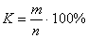, де n – кількість літер, які необхідно було викреслити, m – кількість правильно викреслених під час роботи літер.
Для визначення продуктивності виконання завдання обчислювалась кількість знаків, які проглянув учень протягом 10 хвилин у кожному рідку.
Для визначення стійкості уваги обчислювалась кількість знаків, які були переглянуті за кожну хвилину. На підставі цих даних будувався графік швидкості виконання завдання: на осі абсцис (х) відкладається час, по осі ординат (у) – кількість знаків, переглянутих за одну хвилину. Характер кривої, яка побудована, є показником стійкості (нестійкості) уваги та особливостей працездатності досліджуваного.
Потім обчислювалась кількість помилок, припущених випробовуваним щохвилинно. Розглядався інтегральний показник стійкості уваги (А), обчислений за формулою: А = В + С, де В та С – бальні оцінки продуктивності та точності відповідно.
А) 10-8 балів – об’єм та концентрація уваги високі; б) 7-5балів – об’єм та концентрація уваги середні; в) 4-0 балів – об’єм та концентрація уваги низькі.
3) Методика «Червоно-чорна таблиця» застосовується для оцінки переключення уваги. Дослідження містить три серії, що йдуть одна за одною. У першій серії випробуваному пропонують назвати і вказати чорні цифри в зростаючому порядку, у другій — червоні цифри в порядку зменшення й у третій він має називати і вказувати то чорні, то червоні цифри поперемінно, причому чорні, як і в першій серії, повинні бути названі у висхідному порядку, а червоні – у низхідному.
Завдання експериментатора: перед кожною серією дослідження інструктувати досліджуваного, давати команду «Почали!» для пошуку і називання, стежити із секундоміром за часом, витраченим на виконання серії.
ЗРАЗОК БЛАНКУ №4 та інструкція виконання
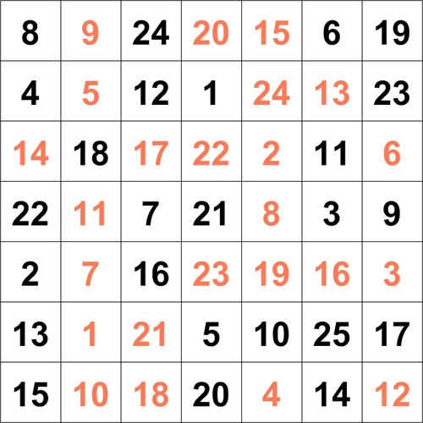
Учень: Дата:
Логопед: Час:

1-ша серія |  | 2-га серія |  | 1-ша + 2-гасерії |  |  | 3-тя серія
час | помилки | час | помилки | час | помилки | час | помилки

Інструкція учневі в першій серії: «Візьми вказівку. Тобі буде пред'явлена таблиця з червоними і чорними цифрами. Якнайшвидше і без помилок знайди і вкажи усі чорні цифри в зростаючому порядку від 1 до 25. Колір називати не треба, тільки число. Якщо все зрозуміло, тоді приготуйся. Почали!»
Інструкція учневі в другій серії: «На цій самій таблиці знайди і вкажи усі червоні цифри в порядку зменшення від 24 до 1. Намагайтеся працювати швидко і без помилок. Колір цифри називати не треба, називайте тільки число. Приготуватися! Почали!»
Перед початком кожної серії роблять перерву 3–4 хв. Для відпочинку учня.
Інструкція учневі у третій серії: «На таблиці чорно-червоних цифр якнайшвидше і без помилок знайти, назвати і вказати то червоні, то чорні цифри поперемінно. Чорні повинні бути названі у порядку збільшення, а червоні — зменшення. Починати з 1 — чорної і 24 — червоної цифр. Колір цифри називати не треба, тільки саме число. Якщо все зрозуміло і немає питань, тоді приготуватися. Почали!»
Якщо учень у процесі виконання завдань кожної з серій помиляється, то він сам має віднайти помилку, у важких випадках допускається підказка.Секундоміра не вимикають.
Обробка результатів.
Під час опрацювання результатів необхідно:
- Скласти графік часу, витраченого випробуваним на виконання трьох серій дослідження.
- Установити час переключення уваги. Час переключення уваги підраховують як різницю часу між третьою серією і першою з другою разом. Показник часу переключення «Т» підраховують за формулою:
Т = Т3 — (T1+T2),
де T1 — час, витрачений випробуваним на виконання першої серії; Т2 — час, витрачений на виконання другої серії;
Т3 — час, витрачений на виконання третьої серії.
Аналіз результатів.
Рівень переключення уваги визначають за допомогою таблиці.

Час переключення Т (у сек.) | Ранг | Рівень переключення уваги
менше 60 секунд | 1 | високий
60–90 | 2 | високий
91–100 | 3 | середній
101–120 | 4 | середній
121–150 | 5 | середній
151–180 | 6 | середній
181–200 | 7 | середній
201–250 | 8 | низький
251 і більше | 9 | низький

Оскільки швидкість виконання завдань першої і другої серій істотно впливає на підсумковий показник переключення уваги, то, якщо учень виконував завдання в першій або другій серіях менше, ніж за 33 сек., то підсумковий показник варто збільшити, піднявши ранг на одиницю або двійку. Якщо в першій або другій серіях учень на пошук цифр затрачав понад 60 сек., то ранговий знак збільшується на 1 або 2, тобто рівень переключення визначають як низький.
Якщо час переключення виявляється меншим або дорівнює 0, дослід необхідно повторити. Це означає, що учень не зрозумів інструкції першої або другої серії.
Аналізуючи результати, важливо простежити специфіку пошуку досліджуваних чисел, особливості виходу зі складного становища, число відразу знайти не вдається. Для когось складно, коли число розташоване поруч із тим, яке щойно знайдене, а іншим — коли воно розташоване від нього далеко.
Додаток Д
Приклади вправ та завдань з формування умінь диференціювати опозиційні фонемо-графеми
  - спіймай звук серед інших звуків (попередньо проводиться робота з уточнення артикуляції та звучання звука з опорою на зорове, тактильне сприймання та кінестетичні відчуття);
  - спіймай склад із заданим звуком серед інших складів;
  - визнач спільний звук у словах;
  - послухай слова, скажи якими голосними (приголосними) вони відрізняються (рив, рів, рев);
  - гра «Почуй помилку» – дитині пропонують плеснути у долоні, коли вона почує слово, яке звучить неправильно;
З метою удосконалення фонематичних уявлень молодших школярів із порушеннями мовлення доцільним буде використання наступних завдань:
  - перед дитиною врозсип викладаються картинки із зображенням добре відомих предметів, назви яких містять опозиційні звуки, що змішуються дитиною на письмі. Педагог пропонує дитині без опори на слух та промовляння слів визначити, в назвах яких картинок є задані опозиційні звуки;
  - добір слів, що відповідають певним фонетичним умовам: придумай слово із заданим першим звуком; слово в якому є певний звук або заповни таблицю словами на заданий звук;
  - запис букв, якими позначаються почуті звуки;
  - виписування із тексту слів, які відповідають графічним схемам;
  - підбір та запис слів, які б відрізнялися від поданого слова одним звуком (буквою);
  - письмове виправлення помилок у словах.
Додаток Ж
Методика формування навички звукового аналізу (В. Тищенко [178], Р. Лалаєва [85], Є. Соботович [155], В. Тарасун [160], Н. Чередніченко [188-198])
Безпосерeдньо звуковий аналiз має кiлька рiзних за складнiстю видiв та рiвнiв.
Так, найбiльш простішим є аналiз заданого звука з ряду звукiв, що вимовляються iзольовано. При цьому Р. Лалаєва вiдзначає, що й тут iснує певна послiдовнiсть. Так, найдоступнішим для аналiзу є iзольований голосний звук в оточеннi приголосних, бiльш складним – iзольований голосний звук серед голосних. Потiм – приголосний серед голосних; приголосний серед приголосних, далеких за акустико-артикуляцiйними ознаками; приголосний серед приголосних, близьких за акустико-артркуляцiйними ознаками (але не тих, що змiшуються у власному мовленнi). Цей вид аналiзу заданого iзольованого звука у ряду iнших звукiв за своєю психологiчною структурою близький до слухового гнозису (впiзнавання звукiв), тому недолiки його виконання можуть свiдчити або ж про певнi порушення слухового сприймання, або ж про недолiки слуховоï уваги, слуховоï пам′ятi.
Значно складнішим видом звукового аналiзу є аналiз звукiв на фонi слова. За своєю суттю це також впiзнавання звукiв, але вже у складi слова. Його бiльша складнiсть порiвняно з аналiзом iзольованих звукiв пояснюється тим, що в межах слова звуки впливають один на одного, тим самим фонетичнi умови звукiв у словi вiдрiзняються вiд фонетичних умов iзольованих звукiв. Таким чином, у межах слова однi звуки можуть знаходитись в бiльш вигiдних фонетичних умовах (так звана сильна позицiя), а iншi звуки пiд фонетичним впливом звукiв-сусiдiв – навпаки, в умовах, незручних для аналiзу (слабка позицiя).
За даними Л. Зiндер [96], фонетичну позицiю звука (сильну чи слабку) визначають кiлька факторiв, якi наведенi у таблицi 3.2

Фонетичнi позицiï звукiв у словах
Таблиця 3.2.

Сильна позицiя | Слабка позицiя
Наголошений голосний(наприклад:  верби, сосни, берег, море) | Ненаголошений голосний (наприклад:  верба, сосна, береги, моря)
Голосний напочатку слова (складу) (напрклад: апельсин, індик, орел) | Голосний в кiнцi слова (вiдкритого складу) (наприклад: слово, ворона, море)
Щiлинний напочатку слова (наприклад:син, шуба, зуби, жук) | Глухий приголосний перед дзвінким приголосним у середині слова (наприклад: боротьба)
Зімкнені в кiнцi слова (наприклад:  мак, кіт, суп) | Дзвінкий приголосний перед глухим  приголосним у середині слова (наприклад:легкий)

Крiм зазначеного слiд зауважити, що доступнішими для аналiзу є дзвiнкi та сонорнi звуки, твердi видiляються простіше, нiж м’які. Через це під час розроблення методики з розвитку звукового аналiзу потрібно враховувати поступове ускладнення умов аналiзу – вiд найбiльш сприятливих до найскладнiших.
Аналiз звукiв зi складу слова. Якщо аналiз звука на фонi слова передбачає фiксацiю учнем лише наявностi чи вiдсутностi звука в словi, то аналiз звука зi складу слова вимагає вже безпосереднього видiлення звука i його називання.
Цей вид аналiзу має своï легкi та складнi форми. Так, найдоступнiшим для дiтей є аналiз спiльного звука у рядi слiв. При цьому спiльний звук має знаходитись у всiх словах в однаковiй позицiï. Фонетичнi умови звукiв, що видiляються дiтьми, поступово змiнюються вiдповiдно до умов, поданих у таблицi.
При цьому на початкових етапах спiльний звук має акцентуватися голосом педагога, що сприяє спрямуванню на нього уваги i, як наслiдок, полегшує аналiз. Аналiз звука у заданiй педагогом позицiï. Слiд зауважити, що найлегшою для аналiзу є позицiя початку слова, оскiльки концентрацiя уваги на першому звуцi у словi є вищою завдяки мiнiмальному навантаженню на оперативну пам′ять. Однак
i тут слiд враховувати фонетичнi позицiï звукiв, поданi у таблицi.

Досить складним є видiлення звука з позицiï кiнця слова, що пояснюється бiльшим навантаженням на оперативну пам’ять (дитина повинна утримувати в нiй всi почутi звуки в словi) та тими фонетичними впливами, якi чинять на останнiй у словi звук попереднi звуки.
Близьким за складнiстю видом аналiзу є визначення позицiï заданого звука в словi, однак, перед тим, як запропонувати його дiтям, необхiдно актуалiзувати у них знання про схему слова: «початок слова», «кiнець слова», «середина слова». При цьому для аналiзу на цьому етапi не слiд давати голоснi звуки в серединi слова та вiдкритого складу, оскiльки ïх аналiз є найскладнiшим i вимагає спецiальноï пiдготовки.
Цю роботу здійснюють у кiлька етапiв.
1-й етап. Формування (актуалiзацiя) складового аналiзу слова.
Вона передбачаe розвиток умiння дiлити слова на склади, визначати кiлькiсть та послiдовнiсть складiв у словi. Оскiльки склад є бiльш природним елементом мовлення, нiж звук (О. Леонтьeв), межi якого визначаються загальною ритмiчною структурою слова i мовлення взагалi, то оволодiння ним не викликаєу дiтей особливих труднощiв. Роботу з розвитку складового аналізу та синтезу необхідно починати з використання допоміжних прийомів, потім вона проводиться з опорою на промовляння і, нарешті, на основі слуховимовних уявлень, у внутрішньому плані.
Під час формування складового аналізу з опорою на допоміжні засоби пропонується, наприклад, відплескати або відстукати слово по складах та назвати їх кількість. У процесі розвитку складового аналізу в мовленнєвому плані робиться акцент на уміння виділяти голосні звуки в слові, засвоїти основне правило поділу слова на склади: у слові стільки складів, скільки голосних звуків. Однак слiд враховувати наступнi труднощi, що можуть при цьому виникнути. Досить складним для дiтей є визначення складовоï будови слова при
збiговi приголосних, виділення голосних.
2 етап. Визначення звуковоï структури кожного видiленного складу.
Оскiльки попереднiми етапами вiдпрацьовувалось умiння видiляти перший i
останнiй звук у словах, то ця операцiя є доступноюдля дiтей. Певних зусиль вимагає лише видiлення голосного звука у вiдкритому складi, для цього використовуються спецiальнi прийоми:протяжна вимова останнього голосного у складi; вiбрована вимова голосного у вiдкритому складi; роздiльна вимова приголосного i голосного тощо. Опора на голосні звуки під час поділу на склади дозволяє усунути та попердити помилки на пропуски та додавання голосних звуків.
Формування вміння визначати складову будову слова зі спиранням на голосні передбачає проведення попередньої роботи, спрямованої на диференціацію голосних та приголосних звуків.
У подальшому проводять роботу з виділення голосного звука зі складу та слова. Для цього спочатку пропонують односкладові слова (ох, ух, лис, дим, вовк). Діти визначають голосний та його місце у слові. Можна використовувати графічну схему, на якій голосний звук позначається кружечком і стоїть на початку, в середині чи в кінці схеми:
О , О , О
Потім пропонують завдання на матеріалі дво- та трискладових слів: 1.Назвіть голосні в слові. Доберіть слова, вимова яких не відрізняється від
написання (коза, миша, молоко).
- Запишіть тільки голосні слова (оса – о а).
- Виділіть голосні звуки, знайдіть відповідні літери.
- Розкладіть малюнки під певним поєднанням голосних. Наприклад, пропонують малюнки (рука, нога, риба, лапа, миша, ручка, хата, коза) та схеми слів:

а а, и а, у а , о а
Наступним за складнiстю видом аналiзу є визначення послiдовностi звукiв у словi, яке має здiйснюватися спочатку на основi складового аналiзу слова та звукового аналiзу всiх складiв, що входять до нього, а потiм – без складового аналiзу, шляхом перерахування послiдовно всiх звукiв у словi.
Складова будова слів поступово ускладнюється. Спершу відпрацьовуються звуковий аналіз слів зі схожою складовою будовою, потім поступово з різною:
- Односкладові слова:
- без збігу приголосних типу сон, мир, ліс та ін.;
- зі збігом приголосних напочатку слова (степ, клен);
- зі збігом приголосних у кінці слова (верх, вовк);
- зі збігом приголосних на початку та в кінці слова (стовп, блиск).
- Двоскладові слова:
- один склад відкритий, другий – закритий (пісок, вагон);
- обидва склади закриті (балкон, барліг);
- зі збігом приголосних напочатку слова (книга, трава, стакан);
- з двома випадками збігу приголосних в одному слові (правда, пливти);
- один із складів з м’яким приголосним та з «ь» (ведмідь, пальці).
- Трискладові слова:
- із прямими відкритими складами (молоко, корова);
- із відкритими та закритими складами (сонечко, віконце);
- зі збігом приголосних (стрибати, блискавка).
Визначення кiлькостi звукiв у словi. Це завдання є найскладнiшим, оскiльки вимагає сумiщення двох завдань: визначення послiдовностi звукiв у словi та пiдрахунок кiлькостi ïх.
З метою формування навичок звукового аналізу застосовують різні прийоми, зокрема такі:
- Підкреслена вимова одного зі звуків у слові за допомогою сили голосу, або протяжної вимови. Цей прийом застосовують із додаванням звука, якого не вистачає в слові, спираючись на малюнок.
- Виділення звука, який найчастіше повторюється в заданих словах, реченнях, віршах.
- Виділення звука зі слова на основі опису його артикуляції (прийом застосовують під час вивчення парних звуків).
- Впізнавання заданого звука в названих учителем словах і визначення його позиції в слові (Чи є в слові звук …?).
- Зіставлення слів, які відрізняються одне від одного одним звуком (ліс – лис, кіт – кит, сам – сом, бак – бик).
- Самостійний добір слів із заданим звуком.
Усі зазначені прийоми передбачають здійснення часткового звукового аналізу слів. Їх зазвичай використовують на початкових етапах навчання грамоти. Водночас частковий звуковий аналіз є основою повного звукового аналізу.
Робота з формування звукового аналiзу та синтезу не завершується вiдпрацюванням рiзних його видiв, оскiльки для опанування письма та читання важливим є не лише сформованiсть рiзних видiв аналiзу, але й умiння оперувати звуковою структурою слова на довiльному рiвнi, порiвнювати слова за звуковою структурою i семантикою, трансформувати звукову структуру слова вiдповiдно до умов, поставлених педагогом, добирати слова, що вiдповiдають заданим умовам.
Важливим також є формування вмiння здiйснювати звуковий аналiз у рiзних умовах з опорою на слуховий аналiзатор, мовноруховий аналізатор (вимову) та за уявленням.
Щодо операцiï звукового синтезу, то слiд зазначити, що за умов сформованого звукового аналiзу цей процес не є занадто складним для дiтей. Однак цю роботупотрібно виконувати також у певній послiдовності.
Спочатку формують синтез закритого складу на основi протяжного промовляння голосного звука та додавання до нього наступного приголосного.
Формування синтезу вiдкритого складу можна здійснювати на основi спостереження за змiною звучання складу, в якому замiнюється голосний звук, а перший приголосний залишається незмiнним.
Дещо складнiшим є формування синтезу складу зi збiгом приголосних. Для цього застосовують таку поетапнiсть у роботi, а саме синтез:
  - односкладового слова з останнiм приголосним (типу сад, мак) з додаванням останнього приголосного до вiдкритого складу;
  - складу типу –арк з додаванням останнього приголосного до закритого складу;
  - вiдкритого складу з двома приголосними напочатку (типу ста);
  - односкладового слова з двома приголосними напочатку та одного на кiнцi (типу брат).
До прийомів звукового синтезу належать такі: утворення складу з двох звуків; утворення складів приголосного … зі всіма голосними; утворення за аналогією сполучення звука … з різними приголосними (ар, ал, ан і т.д.); утворення сполучення звуків аналогічно заданому, тільки з іншими звуками (оро, оло, оно, око і т.д.); підбір парних складів з м’яким приголосним (ни – ні, ми – мі).
Під час утворення слів використовуються такі прийоми:
- До звука (склада) додати звук (склад) і назвати слово, яке утворилось (на початку слова (к)лас, у кінці слова – со(м)
- Додати до слова такий звук, щоб утворилось нове слово (син – сини).
- Утворити слово з окремих звуків, складів.
- До даного складу додати інший склад, щоб утворилось нове слово (рі(чка), рі (пка), гри(би)). Наведемо приклади вправ та завдань.
- Скласти слова із букв розрізної абетки.
- Утворити із поданих букв слова, записати їх, визначити спільний приголосний звук.
- Перетворити слово, додавши до нього звук (букву), склад (рис – риска, очі
- ночі).
  - Скласти слова зі складів, які подаються довільно.
  - Скласти слово із букв одного слова (рибалка – бал, риба, рак, балка).
  - Виділити з усіх слів заданий звук, і скласти із цих звуків (букв) слово (третій звук – кіт,брат, бурулька, дрізд, сила, бик, трактор – тарілка.).
  - Скласти слова із букв у такому порядку: з першого слова – перша буква, другого – друга, з третього – третя і.т.д (зима, віз, зір, марка, дрова– зірка).
  - Замість зірочок записати букви, прочитати, яке слово утворилося (*і*і – сірі, **і* – брід).
Додаток З
Комплекс вправ на закріплення навичок звукового аналізу на фонемно- буквеному рівні
- Вставити у слова пропущені букви: кі.ка, сон.е, м.ша, тощо.
- Придумати та записати слова, у яких заданий звук стоїть перший, другий, третій, останній (син, осел, весна, ліс).
- Вибрати з речення слова з певною кількістю звуків, складів, записати їх.
- Додати до складу різну кількість звуків, щоб вийшло нове слово: со–(сом); со-(сова); со-(сокіл); со-(сокира); со-(солдати).
- Придумати та записати під відповідною буквою слова, поступово ускладнюючи їхню звуко-складову структуру.
Ш | Ж | Ч | Щ
Шум | жук | час | щит
Шуба | жаба | чути | щиро
Шофер | жираф | човен | щастя
Шуміти | жувати | чистий | щавель
- Придумати слова з відповідною кількістю звуків (складів) та записати їх під відповідною цифрою.
- Придумати та записати слова до відповідної графічної схеми.
- Із тексту виписати слова, які відповідають графічній схемі. 9.Придумати та записати слова за заданим ритмічним малюнком: та – ліс, сир, рак, кіт, …
тА–та – осінь, листя, кішка, літо, … та-тА – коза, вода, лимон, Буквар, … тА-та-та – азбука, дівчинка, вулиця,…
та-тА-та – корова, подушка, малина, … та-та-тА – бегемот, телефон, пироги,…
Варіант 2: відплескати ритмічний малюнок заданого слова.
Додаток К
Приклади планів-конспектів логопедичних занять Акцентуальне заняття №1
Тема: Звук [а], буква а (комплекс із 3-х занять).
Мета: закріпити навички артикуляції звука [а] та його акустико- артикуляційні і графічні ознаки; розвивати зорову увагу, сприймання, пам’ять; розвивати фонематичне сприймання, фонематичні уявлення, навички фонематичного аналізу та синтезу, слухову увагу, пам’ять; формувати навички контролю та самоконтролю на письмі; підвищити мотивацію до навчання.
Обладнання: предметні малюнки, листи-планшети, поділені на 3 частини, червона та синя фішки, абетка, математичні палички.
Хід заняття:
6. Організаційний момент, нервово-психічна підготовка.
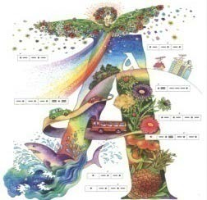
Подивіться уважно на малюнок. Назвіть предмети, які зображені на малюнку. Який спільний звук у названих вами словах?Яку літеру намалював художник?

II. Основна частина.
6. Визначення звука, який часто повторюєтьсяу словах.
Логопед розповідає вірш, пропонує назвати слова із звуком [а].
Мала Алла кашу мала. Алла Аню частувала, Але Аня не хотіла, – Ананаси Аня їла.
- Оголошення теми заняття.
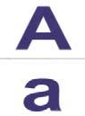
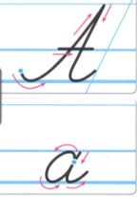 На дошці вивішуються друковані та рукописнібукви Аа.
Графічний диктант.
Інструкція. У кожного учня на листочках в клітинку відмічена початкова крапка, учень виконує інструкцію логопеда. Від першої крапки – 1 вниз, 2 ліворуч, 4 вгору,1 навкіс праворуч вгору, 3 праворуч, 1 навкіс праворуч вниз, 3вниз, 2
ліворуч, 1 угору, 1 ліворуч. Від другої крапки – 1 вгору, 1 праворуч, 1 вниз, 1 ліворуч.
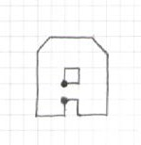
Що утворилось?

- Повторення артикуляції звуку та уточнення його акустичних характеристик, графічного образу букви.
Логопед наголошує, що під час вимови звука [а] рот широко відкритий, язик відтягнутий назад; перешкоди для проходження повітря не існує. Вимовляється голосно; звук [а] голосний. На дошці поруч із буквами вивішується червоний квадрат – схематичне позначенняголосного звуку.
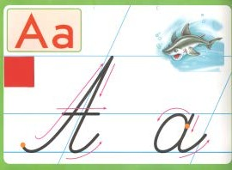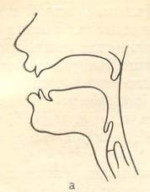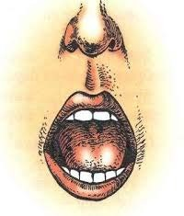
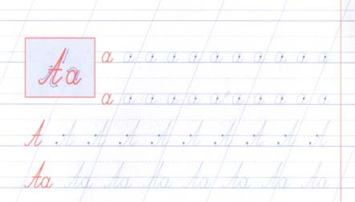
На дошці логопед каліграфічно пише велику та малу букви А а та пояснює правила їх написання.Завдання: 1) кожному ученеві на дошці спочатку за пунктирним зразком, потім самостійно написати два рядка літер (велика та мала); під час написання пошипки проговорювати букву; 2) виконати це саме завдання на роздруківці.
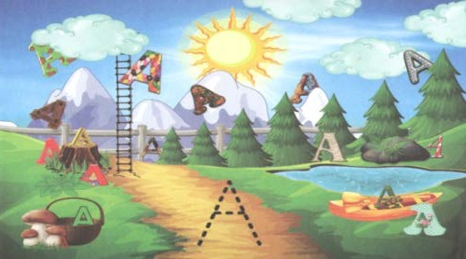
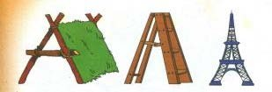
- Гра: “Знайди на малюнку, де заховалась буква А.”
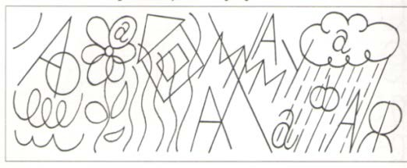
На що схожа буква А ?

Завдання. Склади літеру А за зразком, використовуючи гру «Тангам».
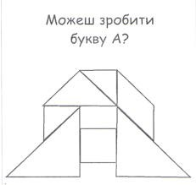
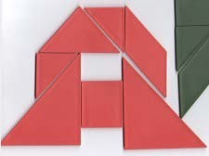
- Гра «Впіймай звук».
Визначити звук [а] серед інших звуків, складів, слів; прослухати речення, назвати слова, що містять звук [а], запам’ятати їх.




Дидактичний матеріал: червона та синя фішки.
Інструкція: підняти червону фішку, коли почуєте звук [а] серед інших звуків; підняти синю фішку, якщо почуєте інші звуки. Логопед закриває власну артикуляцію «ширмою».
А) визначити звук[а] серед інших звуків:
а, о, у, а, а, и, е, а, о, а, і, у ,а, е, и, а, і, а, о, е, а, у, а.
б) визначити звук [а] в складі серед інших складів:
ма, мо, си, но, ас, ол, ур, ак, іт, ин, да,аса, око, оса, ита, уле, аво, сма, кро, дно, мив, дат, пра, шос, атр.
В) визначити звук [а] в словах серед інших слів:
аркуш, урок, азбука, екран, посуд, успіх, армія, окунь, атлас, кіт, сад, сік, ваш, рот, верх, банк, борщ, глек, гном, план, салат, мед, блиск, вальс, вхід, кран, весна.
- Гра «Назви місце звука [а] у слові» (початок, кінець, середина).



Дидактичний матеріал: листи-планшети, поділені на 3 частини; картинки, що підписані (на момент називання логопедом підпис-назва малюнка закривається; відкривається після правильного виконання завдання, після чого учень прочитує це слово і оцінює правильність відповіді).
Інструкція: послухати назву малюнка; визначити, де стоїть звук [а]у слові; покласти на планшет у відповідне місце; прочитати підпис на картинці.
Картинки: азбука,автомобіль, автобус, школа, риба, сова, оса, лінійка, птах, кухар, лікар, лак, прапор, фазан, коза, сад, виноград, капуста, слива, груша, мак, апельсин, ананас, ромашка, Андрій,абрикос,щука.
- Гра «Запам’ятай малюнки та назви сусідів звука [а] у словах». Мовний матеріал: із попереднього завдання.
Інструкція: запам’ятати назви отриманих малюнків; з одним (на вибір) словом скласти речення; назвати сусідівзвука [а] у запропонованих логопедом словах.
- Гра «Звуковий килимок».
Ігровий матеріал: планшет, що поділений на 9 рівних квадратів 3×3; квадрати-фішки червоного та зеленого кольору.




- [а]
- без звука [а]

Інструкція: послухати слова; визначити наявність звука [а] та покласти на планшет (зліва направо, зверху вниз) відповідну фішку ( червону фішку-квадрат, якщо у слові є звук [а]; синій квадрат – якщо звука [а] у слові немає). Після виконання завдання повинен утворитись відповідний візерунок, однаковий в усіх учнів ( за умови правильного виконання завдання).
Наприклад: Андрій, зерно, книга, кіт, сестра, зошит, трава, відро, хмара.







Утворився візерунок →
Завдання повторюється, змінюються візерунки. Кількість квадратів можна збільшити.
- Розминка із використанням кінезіологічних вправ на розвиток міжпівкульної взаємодії.
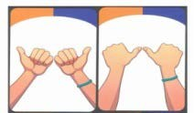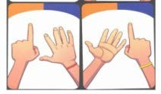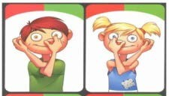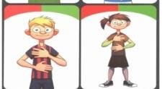
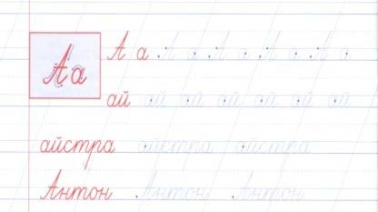
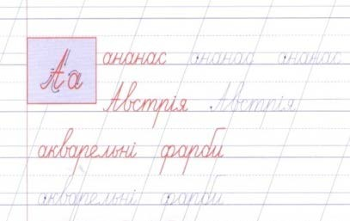
- Напиши літери, склади та слова за контуром – діти отримують роздруківки:
- Гра за методикою «Письмо без зошита і ручки». Ігровий матеріал: математичні палички.
Інструкція: послухати слово; викласти його паличками, де кожний звук (уявна буква) викладається окремою паличкою, наприклад, синього кольору; а звук [а] (уявна буква) викладається паличкою червоного кольору. Усі голосні у слові підняти угору. Поділити слова на склади, відокремивши палички відстанню. Наприклад, слова: алфавіт, автобус, аптека, весна, нота, лоза, роса, дах,
сова, зима, книга, оса, краса,апарат, абажур, антена, халат,фазан, ручка.

Алфавіт автобус аптека

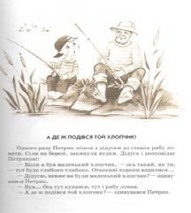
- Послухайте оповідання В. Сухомлинського “А де ж подівся той хлопчик?”
Послухайте текст. Про що йдеться в оповіданні?
Послухайте речення. Назвіть слова, в яких чуєте звук А.
- Прочитайте текст і назвіть слова, що містять букву А .
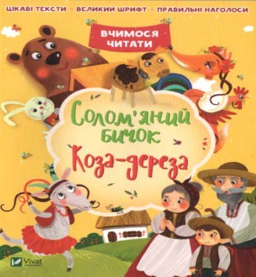
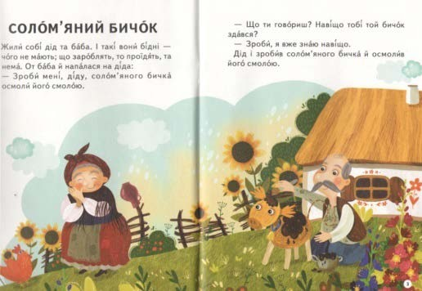

- Визначити, запам’ятати і назвати слова, що містять звук [а] у прочитаному логопедом реченні.
Біля паркану росла стара абрикоса. Мама Андрійка дуже любила абрикоси і забороняла дітям зривати їх зеленими. Таня і Андрійко не могли дочекатися, коли настане день збирання абрикос. Коли абрикоси достигнуть, усі разом будуть їх зривати. Мама з абрикос зробить сік для Андрія та варення для Тані.
- Прочитати, чітко вимовляючи пропущені голосні. Списати слова, вставляючи замість крапки букву а. Підкреслити буквуа зеленим кольором.
Вставити пропущену букву а.
Весн•, школ•, зим•, сов•,кос•, рук• , но•, лоз•, щок•,губ•, рос•, •втобус,
•ктор, •йстри, •сорті, •нтон, •грус, пт•х, хм•ри, кр•й, те•тр, к•ртон, м• сло, к•рти,кр•пля, •фрик•, кул• , •двок •т,•сф•льт, м•тр•ц, х•л•т,з•чіск•.
Дітям може також надаватися рукописний текст.
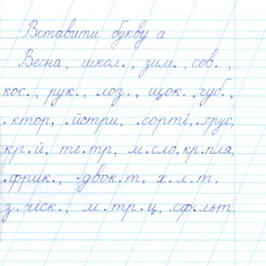
- Виправити помилки у рукописному тексті.
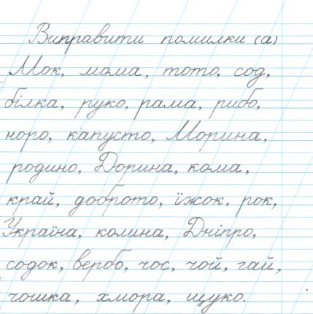
- Завдання «Коректурна проба» з буквою а.
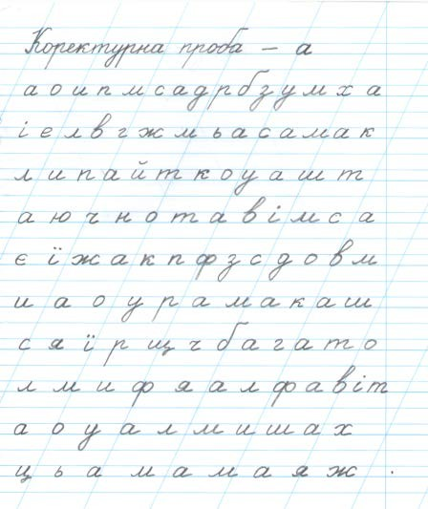
- Корекційна гра на комп’ютері.
Ігровий матеріал: СD-диски «Вчимося читати», «Абетка».
Під час гри «Вчимося читати» діти ознайомлюються із такими поняттями, як слово, речення, склад і наголос; закріплюють навички читання складів, слів, речень, складають звукові моделі слів. У програмі гри використовуються новітні методики, які перевірені на практиці і формують у дітей не лише міцні знання з грамоти, а й сприяють виробленню позитивної мотивації до навчання.
Гра «Абетка» має навчальний матеріал по вивченню літер, що дається в неважкій ігровій формі; також багато різноманітних преміально-пізнавальних розваг із ребусами та мультфільмом.
ІІІ. Заключна частина.
- Підсумок заняття
- Оцінювання.
- Домашнє завдання: ужурналі, газеті або читанці прочитати невеличкий текст. Визначити слова, що містять букву а. Букву а підкреслити зеленим кольором. Виписати 10 слів з буквою а.

Акцентуальне заняття №2
Тема: Диференціація звуків [п] – [б] і букв п-б (комплекс із 3-х занять).
Мета: закріпити навички артикуляції звуків [п] та [б], їх акустико- артикуляційні ознаки та зорово-просторові ознаки відповідних їм букв; формувати уміння диференціювати ці звуки на слух та за уявленням, розрізнювати букви п та б; навички фонематичного аналізу та синтезу, розвивати слухову увагу, слуховий контроль та пам’ять; збагачувати словниковий запас.
Хід заняття:
Організаційний момент. Основна частина.
- Учитель-логопед промовляє 2 вірша (які містять звуки [п] та [б]) та пропонує дітям визначити звук, що найчастіше зустрічається у тексті.
Пекар-півень у пекарні Бавлять ранньої пори Пік перепічки прегарні. Бобренят старі бобри
І пшеничні пампушки, Бубонить бобер до білки – І прегарні пиріжки! Бобреня боїться бджілки.
- Оголошення теми уроку. На дошці вивішуються друковані та рукописні букви Пп та Бб.
- Порівняння звуків [п] і [б] за артикуляцією і звучанням. Уточнення правильної артикуляції звуків. Вчитель-логопед наголошує, що під час вимови цих звуків органи артикуляції знаходяться в однаковому положенні (верхня і нижня губа зімкнені, кінчик язика вільно лежить біля нижніх різців), але звучать вони по-різному. Діти вимовляють попарно звуки пошепки, зосереджуючи увагу тільки на місці їх творення ( вимова обох є однаковою). Потім вимовляють звуки вголос (під час вимови глухого звука [п] чується шум, а під час вимови дзвінкого
[б] – переважає голос. Перевіряють тильною стороною долоні на шиї, під час вимови якого звука тремтять голосові зв’язки. Робиться висновок, що звук [б] – дзвінкий, звук [п] – глухий.
- Гра «Впіймайте звуки [п], [б]».
Ігровий матеріал: по 2 чотирикутні фішки білого та помаранчевого кольору.
А) диференціація звуків [п] – [б] серед інших звуків.
Інструкція: послухайте звуки, коли почуєте звук [п] – піднімаєте помаранчевеву фішку, коли почуєте звук [б] – білу (на дошці написати букви п,б; під ними покласти фішки відповідного кольору).
М, п, л, к, б, ш, з, б,п, н, м,р, т,п, л, п, ж,б.
б) диференціація звуків[п] – [б] в складах:
са, по, ка, бо, чу, ба, ни, пе, ан, ав, ип, ен, іс, уб, оп, абе, ора, ити, апо і т.д. в) диференціація звуків [п] – [б] в словах:
береза, пилка, ручка, батон, павук, слова, дерево, краб, степ, зошит, зуб, метелик, чуб, вступ,тулуб, крапка, добро, відро, глобус, субота, турбота і т.д.
- Гра «Підбери малюнки».
Ігровий матеріал: лист-планшет, поділений на 2 частини; букви п і б; малюнки, що підписані, містять у назві звуки [п] або [б]; (на момент називання малюнка підпис закривається).

п
б

Інструкція: послухати слова-назви малюнків; назвати, який звук [п] або [б] містить слово, покласти на відповідне місце малюнок; прочитати отриманий підписаний малюнок, щоб впевнитися у правильній відповіді.
Малюнки: поле,просо, парта, балкон,булка, зуб, пенал, короп,бузок, дуб, тулуб, гриб, зебра, полиця, пролісок, окріп, суп, багаж і т.д.
- Гра «Запам’ятай малюнки».
Ігровий матеріал: той самий, що у попередній грі.
Інструкція: запам’ятати назви отриманих малюнків; пригадати слова, що містять звуки [п] або [б]; з одним зі слів скласти речення.
- Гра «Назви сусідів звуків [п] або [б]».
Інструкція: логопед називає слово; учень повинен назвати сусідів звука[п] або [б] у слові. Наприклад, апельсин – перед [п] стоїть [а], після [п] стоїть [е].
- Гра « М’яч ».
Ігровий матеріал: надувний м’яч.
Інструкція: логопед кидає учню м’яч і промовляє слово зі звуком [п]; у відповідь учень повинен кинути логопеду м’яч, промовляючи опозиційний звук [б] і т.д.
- Визначити, запам’ятати і назвати слова, що містять [п] , [б] після прочитаного логопедом речення; уточнити, який звук чуємо в кожному слові ([п] чи [б]):
Будемо сіяти хліб. Робота на полі цікава. Треба сіяти добре зерно. Оглянути всі трактори. Пухку землю приготувати. Своєчасно сівбу розпочати. Посіємо вчасно зерно. Добрий врожай зберемо.
Фізкультхвилинка. Сильний вітер до землі Гне дерева молоді.
Вони ростуть, міцніють, Вгору тягнуться, радіють. Вітер дує нам в лице, Захиталось деревце.
Вітерець все тише, тише, Деревце все вище, вище.
- Гра за методикою «Письмо без зошита і ручки». Ігровий матеріал: математичні палички.
Інструкція: послухати слово, зобразити його паличками, де кожний звук (уявна буква) викладається окремою паличкою, наприклад зеленого кольору, звук
[п] (уявна буква) – помаранчевим кольором, звук[б] (уявна буква) – блакитним кольором. Поділити слова на склади, відокремивши палички відстанню.
Слова: хліб, парта, біб, барбарис, бобер, просо, Пилип, побудувати, побачити, палуба, допомога, тополя, гриб, побалакати, печиво, дуб і т.д.
бочка хліб бобер
парта суп Пилип
палуба побалакати
- Гра «Звуковий килимок».
Ігровий матеріал: планшет, поділений на 9 рівних квадратів 3×3; квадрати помаранчевого та блакитного кольору.


— [п]



— [б]

Інструкція: послухати слово; якщо у ньому є звук [п], покласти на планшет (зліва направо, зверху вниз) помаранчеву фішку-квадрат; якщо у ньому є звук [б]
- покласти блакитну фішку-квадрат. Після виконання завдання повинен утворитись відповідний візерунок, однаковий в усіх учнів, за умови правильного виконання завдання.











Наприклад: брат, портфель, пенал, гриб, серп, зебра, бузок, апельсин, хліб. Утворився візерунок
Завдання повторюється, змінюються візерунки. Кількість квадратів за бажанням можна збільшити.
6. Гра «Звуковий ланцюжок».
Ігровий матеріал: планшети з малюнками, що розташовані один за одним. Потрібно по початковим звукам кожного слова-малюнка скласти нове слово. Якщо слово складене правильно, планшет перегортається на інший бік, де написане вгадане слово з малюнком.
6. Гра «Додавання».
Інструкція: логопед називає початок слова, учень додає кінець, де кінцем має бути або звук [п], або звук [б].
Наприклад: кра •, су •, клу •, сте •, голу •, гри •, ти •, зу •, чу •, всту •, тулу •, си •, зру •, скри •, висту •.
6. Прочитати речення, чітко вимовляючи пропущені букви п або б. Списати, вставляючи замість крапки букви п або б. Підкреслити п – помаранчевим кольором, б – блакитним кольором.
  - іля школи •удемо сад садити. Там •осадимоя•луні. Тут •удуть•олуниці рости. •іля•аркану•орічки•осадимо. Гарно •уде•іля школи. У шкільній їдальні •о
- ільшаєфруктів для учнів.
15. Корекційна гра на комп’ютері .
Ігровий матеріал: СD-диск «Тренажер грамотності» (тема «Дзвінкі і глухі приголосні»).
Інструкція: Діти сідають біля комп’ютера . Завдання виконуються дітьми по черзі, «ланцюжком». За підказку учень пропускає хід. Якщо учень помиляється, то після пояснень виконує ще одне завдання.
Гра допомагає закріпити вивчений корекційний матеріал, збагатити активний словниковий запас, сприятиме формуванню дисципліни та інтересу до логопедичних занять.
Підведення підсумків уроку.
Домашнє завдання: у журналі, газеті або читанці прочитати невеличкий текст. Визначити слова, що містять букви п або б. Букву п підкреслити
помаранчевим кольором, букву б підкреслити блакитним кольором. Виписати по 10 слів з буквами п, б.

Акцентуальне заняття №3
Тема: Диференціація звуків [б]-[д,]букв б-д (комплекс із 3-х занять)
Мета: вчити дітей порівнювати букви б – д на письмі, співвідносити ці букви з відповідними звуками, диференціювати букви ізольовано, в складах, в словах та реченнях; розвивати оптико-просторові уявлення, зорово-моторну координацію, зоровий контроль, зорову та слухову пам’ять, увагу, логічне мислення.
Хід заняття:
Організаційний момент.
Логопед промовляє 2 вірша (які містять звуки [б] та [д]) та пропонує дітям визначити звук, що найчастіше зустрічається у тексті.
Бабин біб розцвів у дощ. Два дельфіни десять днів Буде бабі біб у борщ. Дивували дітлахів.
Основна частина.
Оголошення теми заняття. На дошці вивішуються друковані рукописні букви б та д. Логопед вказує на схожість учнів схожість букви б з білкою, котра тримає хвіст догори, звертає увагу на на видиму артикуляцію звука [б] – губний, дзвінкий звук, дзвінко; вказує на схожість букви д з дятлом, котрий сидить на дереві, хвіст донизу. Логопед звертає на артикуляцію звука [д]: кінчик язика стукає ( як дятел) передньо-язиковий, дзвінкий.
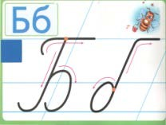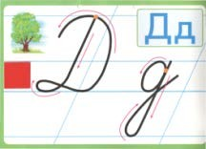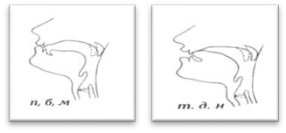
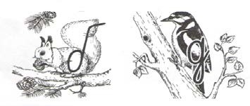
1.Графічний диктант
Інструкція. У кожного учня на листочках в клітинку відмічені дві початкові крапки, учень виконує інструкцію логопеда.
Від крапки 3 клітинки праворуч, 1клітинку вниз, 2 клітинки ліворуч, 1 вниз,
2 праворуч, 3 вниз, 3 ліворуч, 5 вгору. Потім від початкової крапки очами відміряти: 3 клітинки вниз та 1 праворуч та поставити крапку. Від цієї крапки провести 1клітинку праворуч, 1 вниз, 1 ліворуч, 1 вгору. Що утворилось?
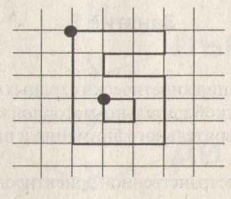
Від другої крапки провести: 3 клітинки прворуч, 4 вниз, 1 праворуч, 2 вниз,
1 ліворуч, 1 вгору, 3 ліворуч, 1 вниз, 1 ліворуч, 2 вгору, 1праворуч, 4 вгору. Потім від початкової крапки очами відміряти: 1клітинку праворуч, 1 вниз та поставити крапку. Від цієї крапки провести 1 клітинку праворуч, 3 вниз, 1 ліворуч, 3 вгору. Що утворилось? Які це літери? (Друковані.)
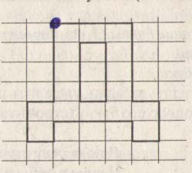
6. Логопед по черзі без голосу артикулює звуки: [б, б, д, б, д, д, б, б, д, д, б], а учні зчитують з губ логопеда артикуляцію звуків, повторюють її і показують відповідну букву.
Логопед пропонує учням писати пальцем у повітрі по черзі букви б, д, повторюючи: б – хвіст догори, д – хвіст донизу.
3.Послухати слова, виписати з них букву б або д біля . Наприклад, почувши слова бузок, , дупло, учні пишуть:
Б; д. і так далі.
Звуки [б, д], букви б,д на початку слова:
Бігти, давати, далеко, балкон, двір, балет, банк, двері, білий, дівчина, береза, барліг, дерево, десять, бузок, багатий, добігти, доїхати, бідність.
Звуки [б, д], букви б,д у середині слова:
абзац, абонент, адвокат, адреса, абрикос, адмірал, водій, зебра,вода, жаба, водяний, забіг, забивати, одиниця, турбуватися, забрати, забувати, побудувати,бабуся, дідусь.
6. Прочитати  буквами. | складові рядки, | записані друкованими та прописними
ДА-ДА-БА | БИ-БИ-ДИ | БЯ-БЯ-ДЯ
ДУ-ДУ-БУ | БА-ДА-БА | БЮ-ДЮ-ДЮ
ДО-ДО-БО | БУ-ДУ-БУ | ДО-БО-ДО
ДЕ-ДЕ-БЕ | ДЯ-БЯ-ДЯ | ДІ-БІ-БІ
БИ-ДИ-ДИ | ДІ-БІ-ДІ | БО-ДО-БО
ДА-БА-ДА | ДО-БО-ДО | БЕ-ДЕ-БЕ
БУ-БУ-ДУ | БЕ-БЕ-ДЕ | ДЬО-БО-БО
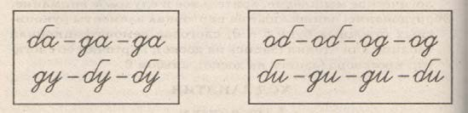

- У дітей – картки з прописаними кружечками. Дописати елемент літери, орієнтуючись на крапку.
Наприклад: Ọ Ó Ọ Ó Ó Ọ Ó Ó Ọ Ọ Ó Ọ Ó Ó Ó Ọ Ó Ó Ọ Ó Ọ
- Звуко-буквений диктант. Записуючи букви, діти контролюють себе, піднімаючи чи опускаючи вільну руку.
Д Д Д Б Д Б Б Б Д Б Б Б Б Д Б Д Б Б Б Д Б Б Д Д Д Б Д Б Д Б Д Д
- Переписати пари складів, дописуючи елемент відповідно до того, де знаходиться крапка відносно кружечка.
ỌА-ÓА ỌЕ-ÓЕ ÓЯ-ỌЯ ÓЮ-ỌЮ ÓО-ОỌ ÓІ-ỌІ АÓ-АỌ ÓУ-УỌ ÓИ-ỌИ ÓУ-ỌУ ỌЕ-ÓЕ АÓ-АỌ ÓУ-УỌ ỌА-ÓА ỌЕ-ÓЕ ÓО-ОỌ
- Прочитати склади, орієнтуючись на крапку.

ỌАÓ ÓЯỌ | ÓОỌ ỌЕÓ | ÓУỌ | ỌЕÓ ÓИỌ | ÓІỌ
ÓОỌ ỌЕÓ | ỌЕÓ ÓИỌ | ÓЯỌ | ÓУỌ ÓІỌ | ÓУỌ

- Прочитати слова, орієнтуючись на крапку відносно кружечка.
ỌІЖКА, ỌИМ, ÓУЗОК, ÓАНТ, ỌУШ, ỌОРОГА, ÓАЗАР
- Дописати елемент , орієнтуючись на крапку. Прочитати слова:
ÓУỌИЛЬНК, ÓОÓРИ, ЗỌОÓИЧ, ÓУÓЛИК, ỌОÓРИЙ
- Фізкультрозминка
Послухати слова. Якщо у слові Д – присісти (елемент вниз), Б – потягнутися, піднявши руки (елемент вгору).
КОБРА РУБАХА РОБОТА ПРОДУКТИ ДЕРЕВО БИНТ ПОРАДА ГОРОД СТОВБУР ПОСУД ДИКТАНТ САДИ КОМАНДИР ОБЛИЧЧЯ ЗУБ
- Списати слова, букву б в них підкреслити червоним олівцем, а букву д – зеленим.
Баня, бант, день, обід, добро, диня, балка, діло, годинник, дружба, Люба, вода, клумба, дуби, зуби, будинок, задача.
- Виписати із тексту слова з буквами б, д у два стовпчики, під буквами б,
д, підкреслити їх.
З димаря іде дим. У саду росли берізки з білою корою. Дідусь вирізує дудочки дітям. У Бориса болять зуби. Собака Дружок спить у будці. Бабуся варила борщ.
13.Прочитати словосполучення.
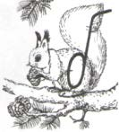
 АЙЛИВИЙ ГОСПО АР ІЛІ ЛЕ Е І
ЕРЕВ′ЯНИЙ У ИНОК

О РА А УСЯ

ОРО АТИЙ І УСЬ
У ОВІ МЕ ЛІ
15. а) Списати речення, дописуючи елементи букв б, д

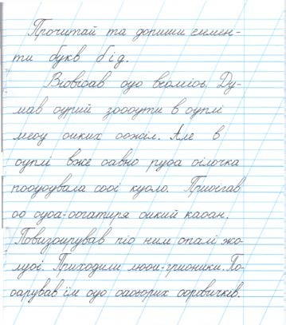
15. Б) Виправити помилки

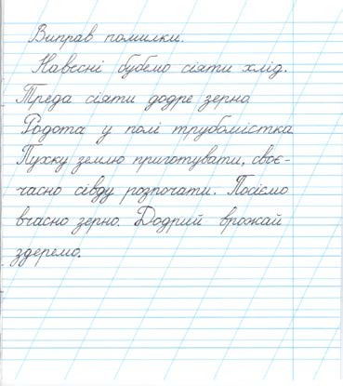
15. в) Закреслити зайві букви.

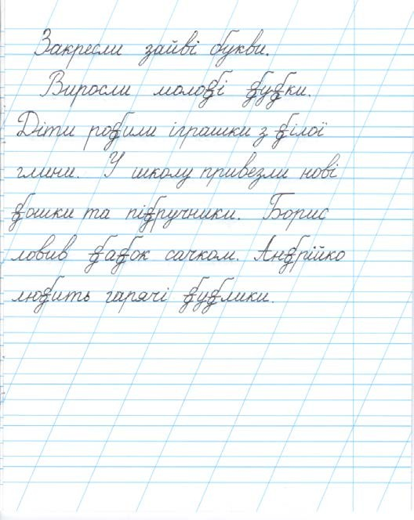
15 г) Вставити пропущені букви б чи д

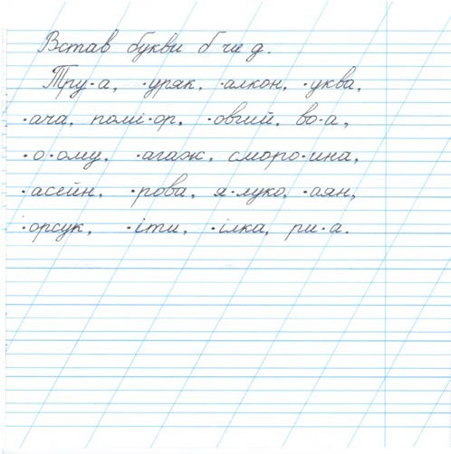
- д) Списати слова, дописуючи елементи букв б, д

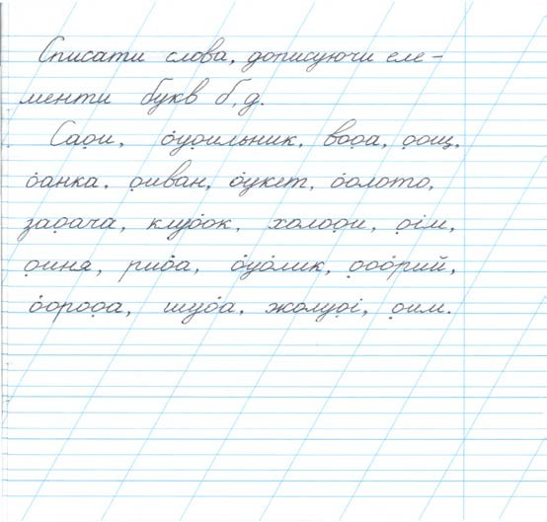
- Підписати малюнки

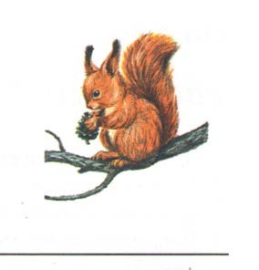

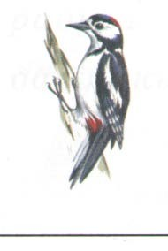

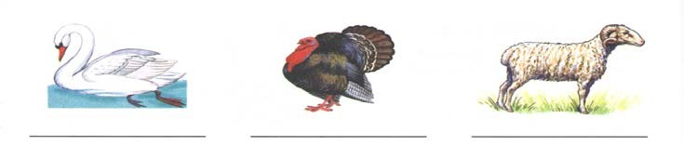

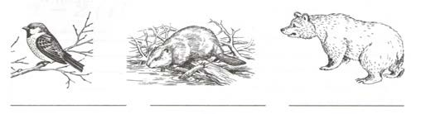
- Знайти на малюнках букви Б, Д

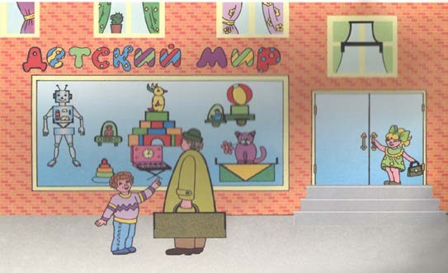

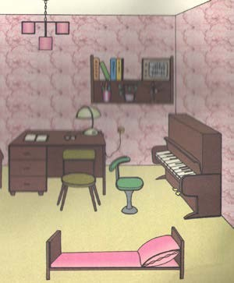
- Переписати текст, вставляючи букви, орієнтуючись на напрямок стрілки.
↓митрик ↑ув у ↓у↑овому гаю. Під ↓еревами він знайшов гри↑и. Це
↑ули ↑оровики. Потім він наз↑ирав ягі↓ вже ↓о о↑і↓у. ↓митрик ↑ув ↓ома з
↓арунками лісу.
- Списати речення, замість крапки вставити букви б або д.
●іти ліпили ●а●у. Ри●алки ловили ри●у. Ве●мі●ь спить у ●арлозі. ●ілка живее у ●уплі. Весь ●ень ішов ●ощ. ●а●уся лаго●ить шу●у. Учні на●рали пі●
- у●ом ●агато жолу●ів. Лю●а і Лю●а поса ●или у са●у ●ерево.
Наведені приклади завдань на занятті логопед варіює відповідно до рівня підготовленості учнів.
ІІІ. Заключна частина.
- Підсумки заняття.
- Домашнє завдання.
- Оцінювання учнів
Традиційне логопедичне заняття Тема: Звук [а], буква а.
- Послухайте слова. Скажіть, скільки звуків [а] в кожному слові і на якому місці вони стоять. (Учні показують картки з відповідними цифрами, наприклад, азбука – картки з цифрами 1і 6).
азбука, алфавіт, апарат, адреса, акваріум, агроном, рука,майка, пилка, школа, домна, добра,
табло, сани, Остап, комар, замок, Харків, шуба, дрова, аґрус, абажур, кавун, туман
Виберіть з кожного рядочка по три слова і складіть їх з букв розрізної азбуки. Запишіть слова в зошит і обведіть букву а кольоровим олівцем.
- Прочитайте, чітко вимовляючи пропущені голосні. ч●й, ч●с, л●к, б●к, д●х
д●р, л●н, в●ш, т●м, н●ш ш●н●,ш●ф●, ф●р●, ж●б●, к●ш● б●з●р, г●л●с●, б●р●н, н●к●з, г●р●ж м●йк●, ч●йк●, б●йк●, г●йк●, п●йк●
- Складіть слова за поданими схемами.
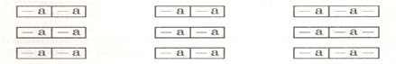
Слова для довідок: ваза, лава, фара, дата, каса, рана, салат, халат, багаж.
- Назвіть десять слів із звуком [а], запишіть їх, букву а підкресліть.
- Назвіть предмети, зображені на малюнках. Запишіть їх назви. Підкресліть букву а. Прочитайте. Яке слово «зайве»? Чому?
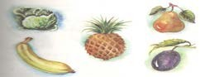
До всіх предметів назвіть їх ознаки, щоб у цих словах була буква а.

З двома словами на вибір усно складіть речення.
- Випишіть з підручника або словника п’ять слів, у яких є одна буква а, чотири слова з двома буквами а, і три слова з трьома буквами а. Обведіть букву а синім олівцем.
Додаток Л
Авторські багатофункціональні дидактичні ігри
- Гра «Прочитати речення за першим складом»
Мета: формувати зорову увагу, пам'ять; фонематичне уявлення; мовний аналіз і синтез; навички читання.
Інструкція: Назвати кожний малюнок. Визначити і запам’ятати перший склад у слові. Скласти речення за першими складами. Перевірити прочитане на зворотному боці завдання.
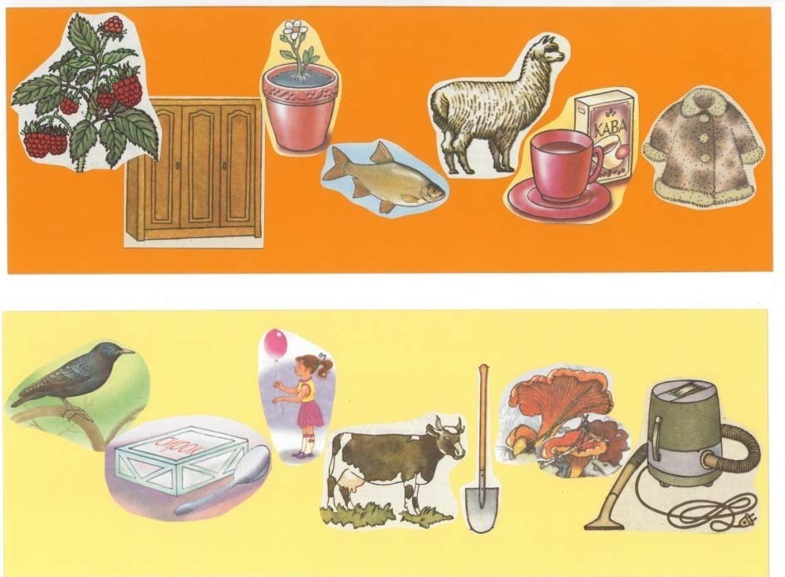
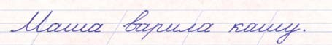
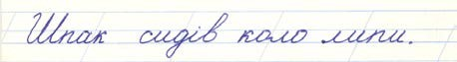
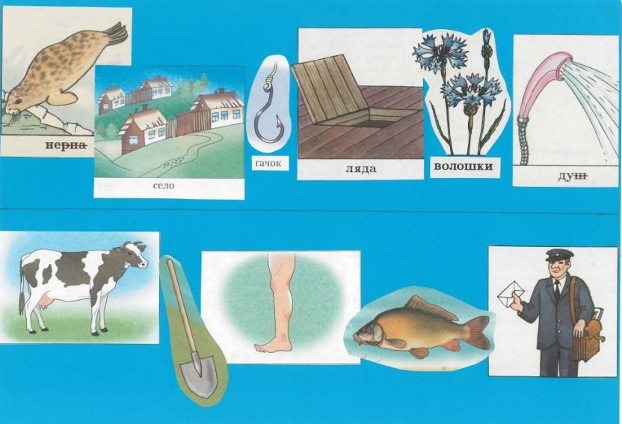

Несе Галя воду. Коло нори лис.
- Гра «Звуковий ланцюжок»
Мета: формувати зорову вагу, пам'ять, мислення, звуко-буквений аналіз і синтез.
Інструкція. Назвати малюнок. Визначити перший звук кожного малюнка. Скласти слово за першими звуками. Перевірити свою відповідь на звороті листа, прочитавши задане слово.
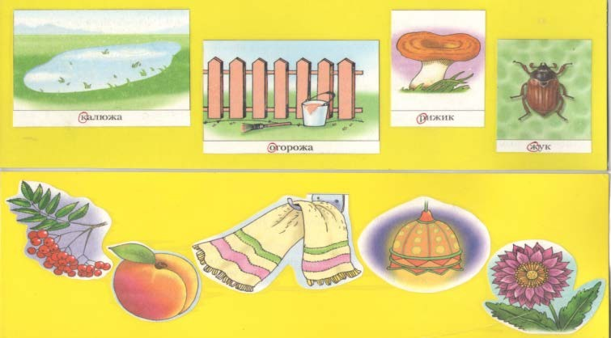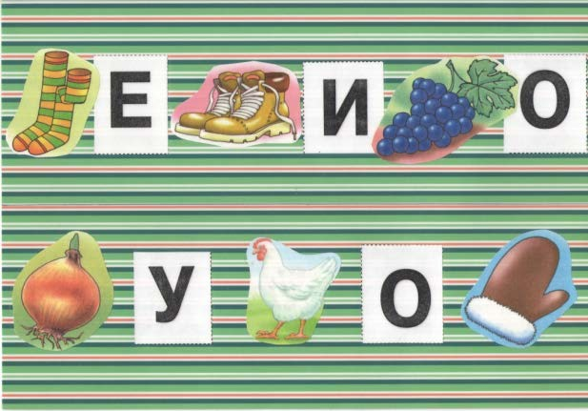
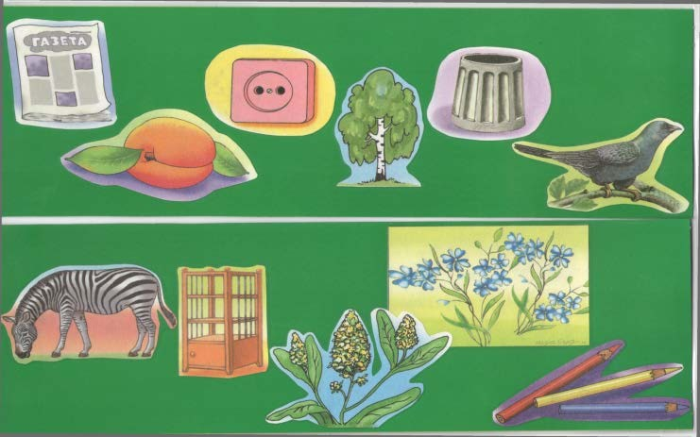
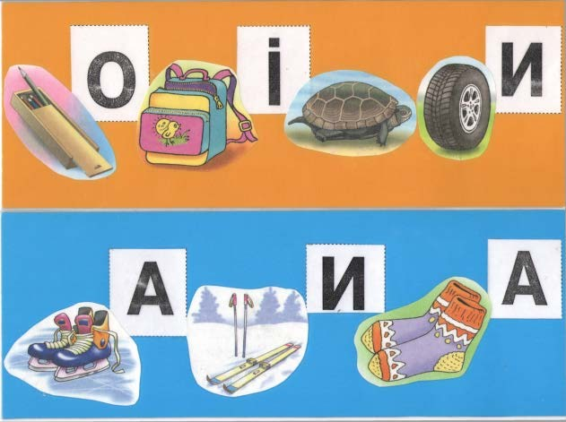
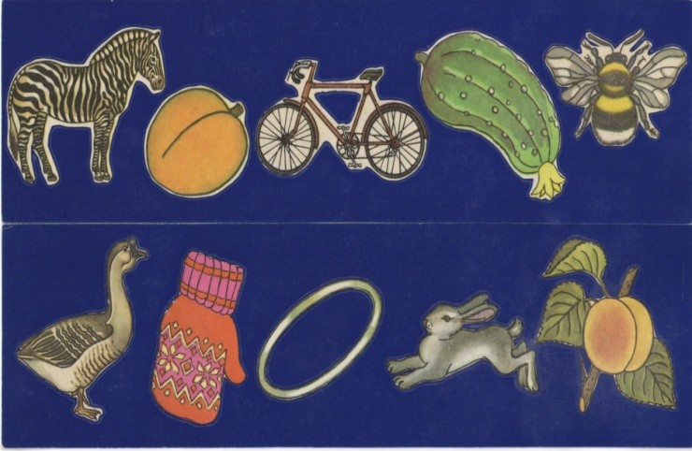

Відповіді: корж, гараж, гарбуз, зерно, завод, гроза, печиво, цукор, порічки, калина.
- Гра «Кольорові шифри»
Мета: формувати зорову увагу, пам'ять, мислення, звуко-буквений аналіз і синтез.
Інструкція. За поданою послідовністю кольорів скласти слово. Перевірити відповідь на зворотному боці картки, прочитавши її.
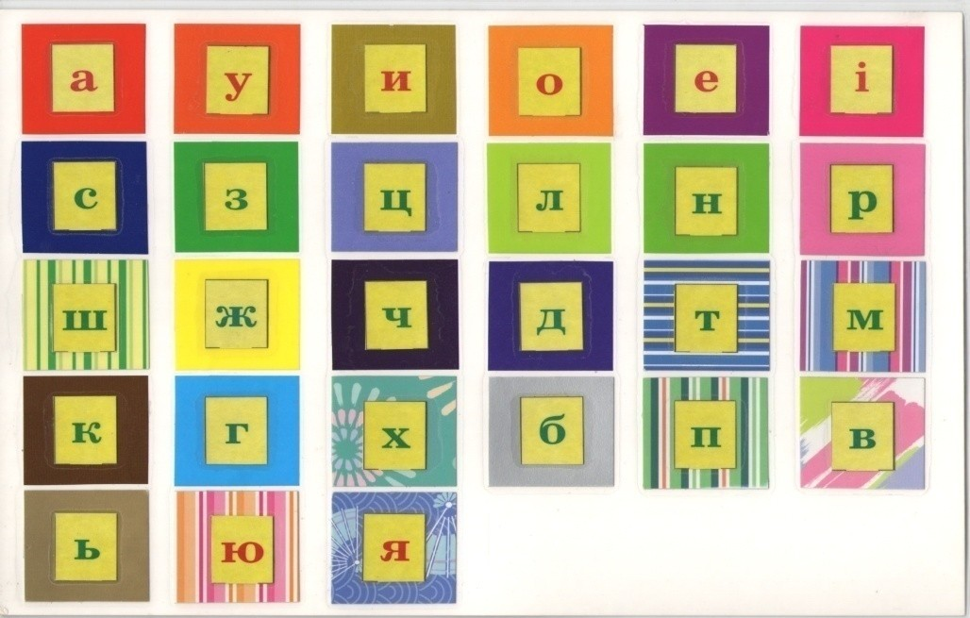
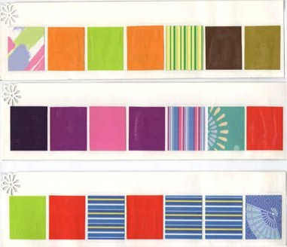
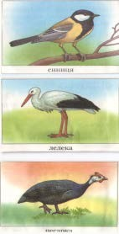
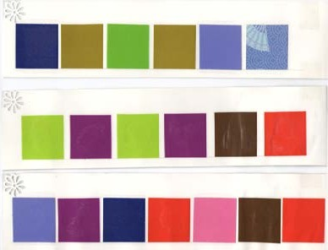

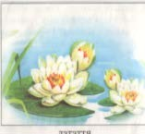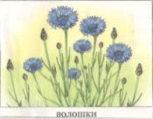
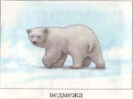
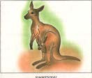
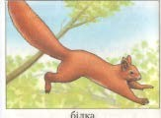
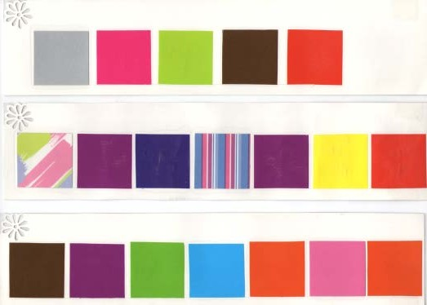
- Гра «Ребуси в складах»
Мета: формувати зорову увагу, пам'ять, мислення, фонематичне уявлення, мовний аналіз і синтез.
Інструкція. Назвати малюнок. За вказаною цифрою вгорі визначити склад у слові. Запам’ятати склади, за ними скласти слово. Перевірити відповідь на зворотному боці картки, прочитавши її.

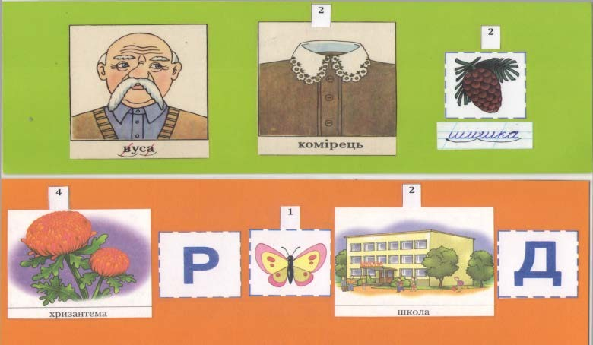
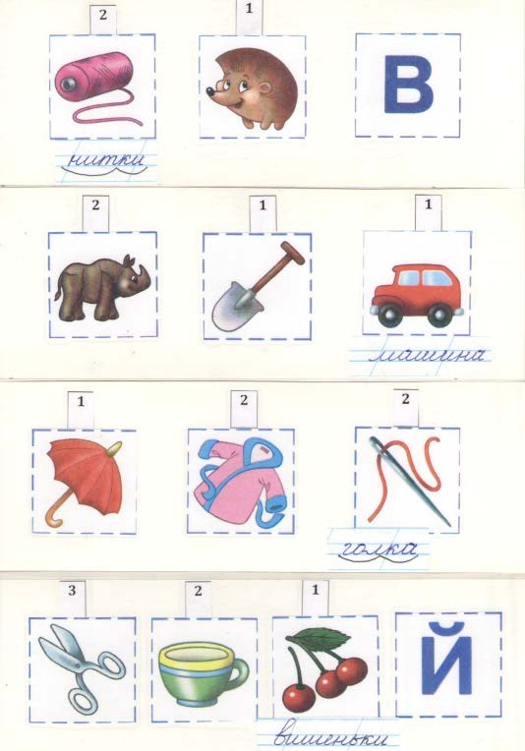
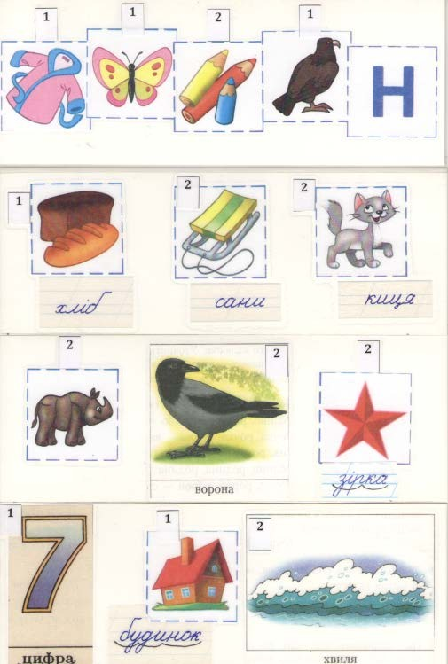

Відповіді:
Усмішка, мармелад
Київ, солома, палатка, цікавий Хамеліон, хлібниця, сорока, цибуля
- Гра «Слова-речення-полоски»
Мета: формувати слухову увагу, пам'ять; мислення; фонематичне уявлення, мовний аналіз і синтез.
Інструкція. Послухати речення. Кожне слово речення викласти паперовою полоскою послідовно в ряд. Виділити схематично синім прямокутником велику букву на початку речення, а у кінці речення – крапкою. Визначити наявність та місце уявної букви я у словах, поклавши жовтий квадрат на полоску-слово у відповідний бік (початок, середина, кінець).
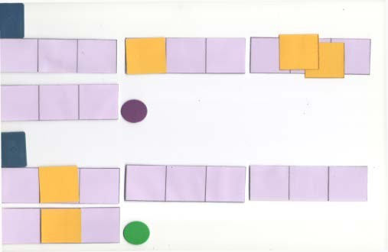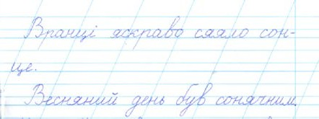

- Гра «Слова-речення-полоски»
Мета: формувати слухову увагу, пам'ять; мислення; фонематичне уявлення, мовний аналіз і синтез.
Інструкція. Послухати речення. Кожне слово речення викласти паперовою полоскою послідовно в ряд. Виділити схематично синім прямокутником велику букву на початку речення, а у кінці речення – крапкою. Визначити наявність та місце звука [а] у словах, поклавши червоний квадрат на полоску-слово у відповідний бік (початок, середина, кінець).
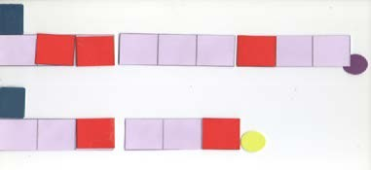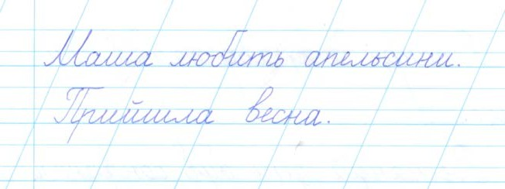
- Гра «Слова-речення-полоски»
Мета: формувати слухову увагу, пам'ять; мислення; фонематичне уявлення, мовний аналіз і синтез; диференціацію уявних букв а-я у реченнях.
Інструкція. Послухати речення. Кожне слово речення викласти паперовою полоскою послідовно в ряд. Виділити схематично синім прямокутником велику букву на початку речення, а у кінці речення – крапкою. Визначити наявність та місце звука [а] у словах, поклавши червоний квадрат, а уявної букви я – жовтий квадрат на полоску-слово у відповідний бік (початок, середина, кінець).
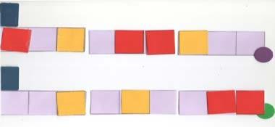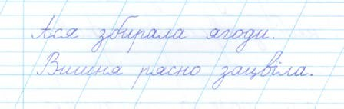

- Гра «Звуковий килимок»
Мета: формувати слухову увагу, пам'ять; мислення; фонематичне уявлення, звуко-буквений аналіз і синтез; дрібну моторику.
Інструкція. Логопед називає слово. Учень має визначити наявність заданих двох звуків, наприклад, [п] та [б]. При цьому наявний у слові звук [п] позначається зеленим кольором, а [б] – синім. На білий килимок, що поділений на квадрати, викладати різнокольорові квадратики вслід за почутим словом, що називає логопед.
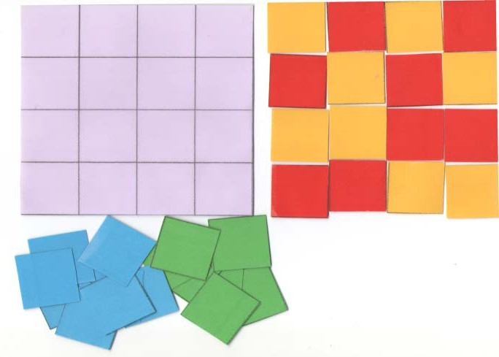
- Гра «Східні візерунки»
Мета: формувати зорову увагу, пам'ять; мислення, звуко-буквений аналіз і синтез; формувати навичку будувати речення.
Інструкція. За поданою послідовністю «східних візерунків» скласти слово. Перевірити відповідь на зворотному боці картки, прочитавши її. За прочитаним словом отримати від логопеда малюнок, скласти речення за малюнком.
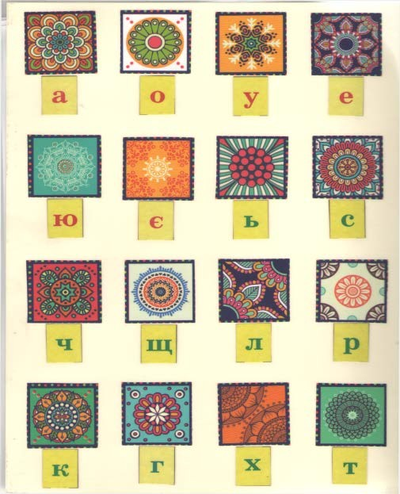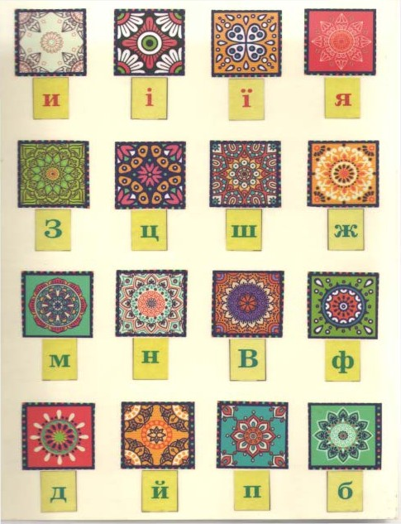
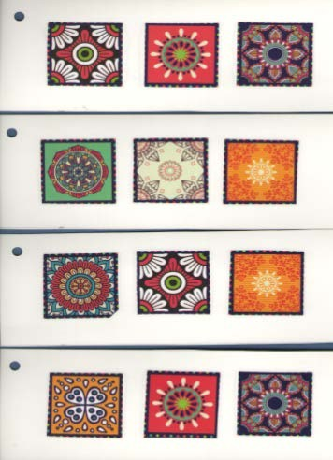
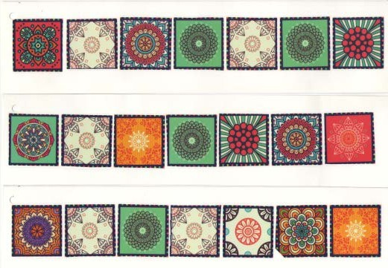
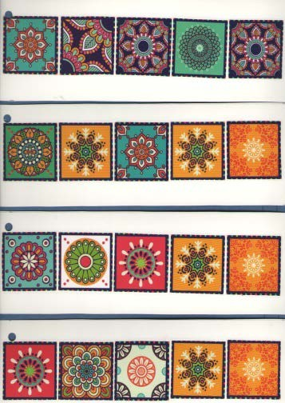

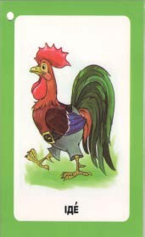
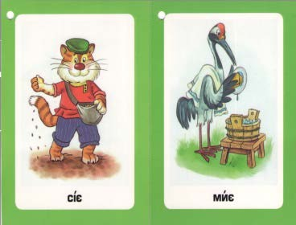
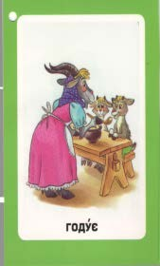
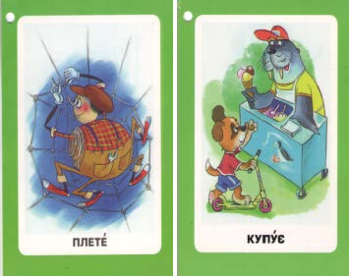
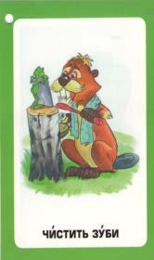
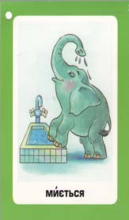
Слова на картках: іде, сіє, миє, годує, плете, купує, чистить зуби, миється.
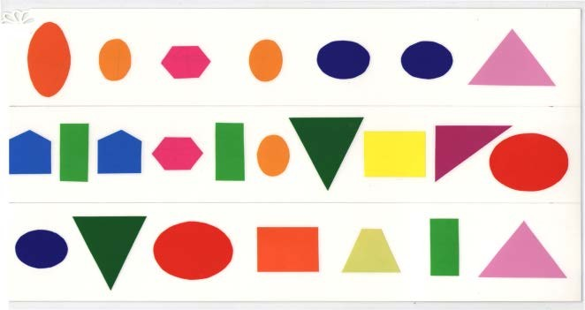
- Гра «Шифрувальник»
Мета: формувати зорову увагу, пам'ять, мислення, звуко-буквений аналіз і синтез.
Інструкція. За поданою послідовністю різнокольорових фігур скласти слово. Перевірити відповідь на зворотному боці картки, прочитавши її.


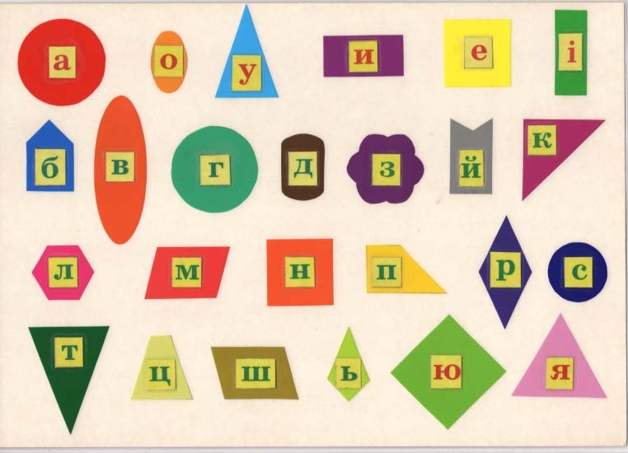
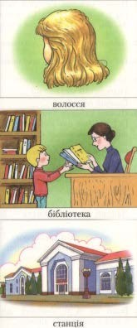

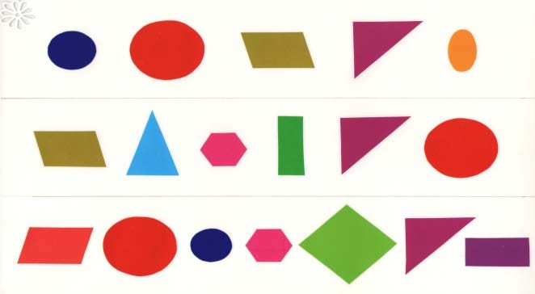
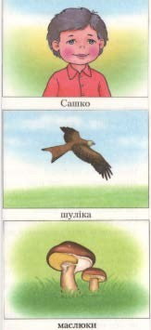
- Гра «Кумедні літери»
Мета: формувати зорову увагу, буквений гнозис, навичку читання.
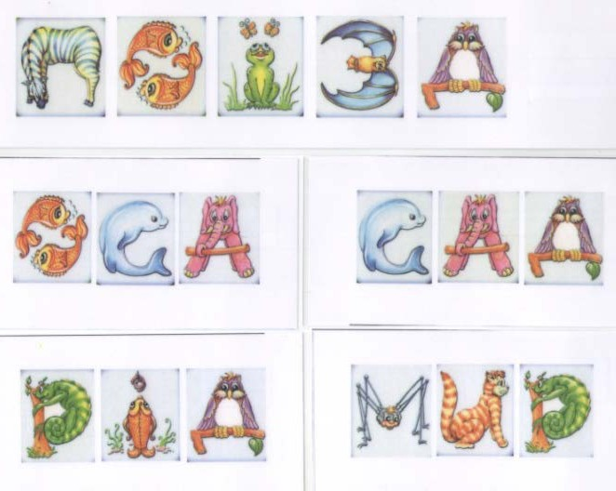
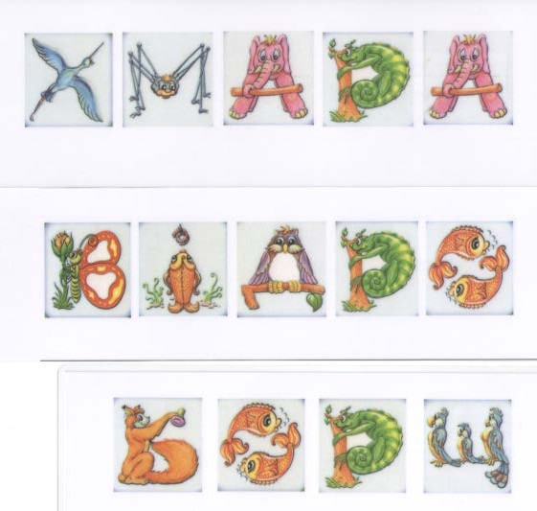
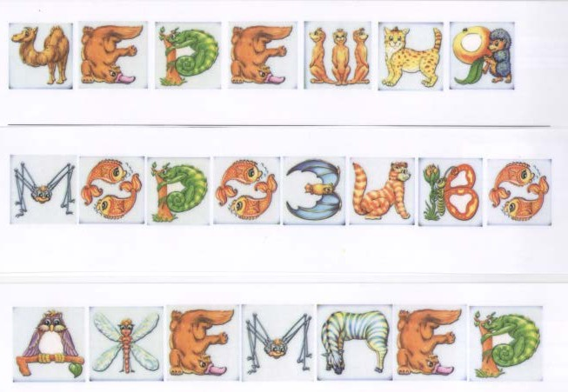
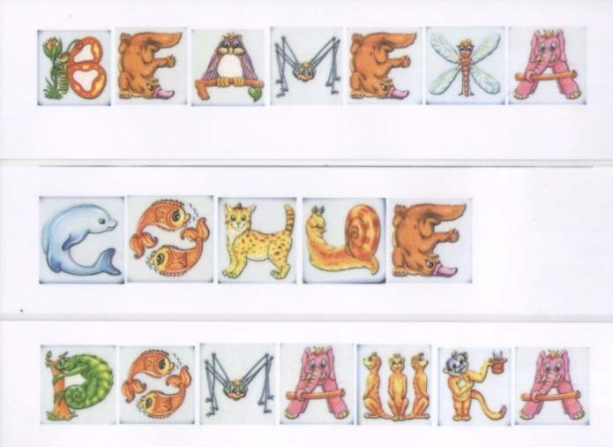
Інструкція: прочитати слово за «Кумедними літерами», перегорнути лист на інший бік. Перевірити правильність щойно оголошеного слова – прочитати рукописне слово на зворотному боці картки.

- Гра «Звуковий ланцюжок-2»
Мета: формувати зорову вагу, пам'ять, мислення, звуко-буквений аналіз і синтез.
Інструкція. Назвати малюнок. Визначити перший та останній звуки кожного малюнка. Викласти картинки у такій послідовності, коли останній звук є наступним звуком картинки-ланцюжка. Визначити спільний звук в усіх словах. Визначити зайвий малюнок (той, у якого немає спільного з іншими словами звука).
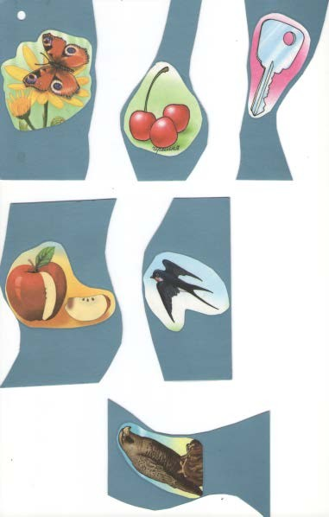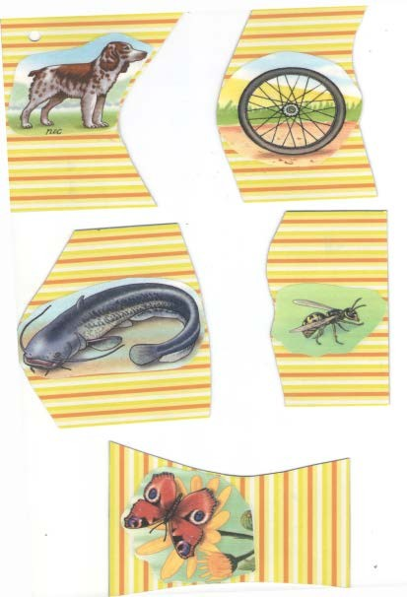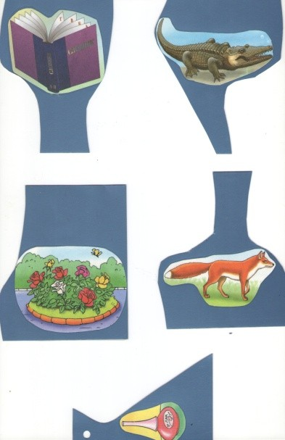

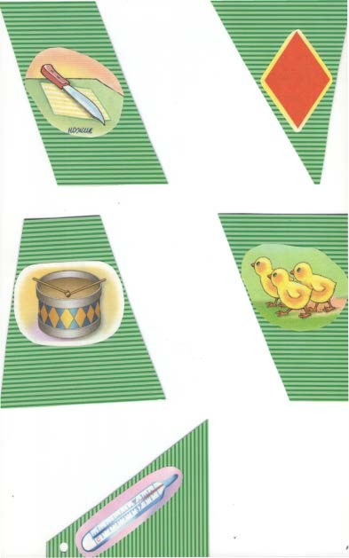
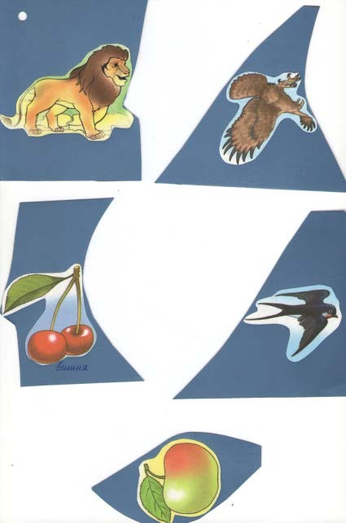
- Гра «Розсипані букви»
Мета: формувати зорову вагу, пам'ять; мислення, звуко-буквений аналіз і синтез.
Інструкція. Скласти слово із запропонованих букв.
